Міністерство освіти і науки України
Національний технічний університет України
«Київський політехнічний інститут
імені ІГОРЯ СІКОРСЬКОГО»

Нейронні мережі
Частина 1. Вступ до нейронних мереж

Навчальний посібник

Рекомендовано Методичною радою КПІ ім. Ігоря Сікорського
як навчальний посібник для здобувачів першого (бакалаврського) рівня вищої освіти за освітньою програмою «Комп’ютерні технології в біології та медицині» спеціальності 122 «Комп’ютерні науки»

Укладачі: І. В. Федорін

Електронне мережеве навчальне видання

Київ
КПІ ім. Ігоря Сікорського
2023
УДК 004.032.26 (045)
Ф31

Укладачі: Федорін Ілля Валерійович, канд. фіз.-мат. наук, доцент кафедри біомедичної кібернетики, НТУУ КПІ імені Ігоря Сікорського

Рецензент: Олійник А.С., д.фіз.-мат.н., доцент, професор кафедри алгебри і комп'ютерної математики Київського національного університету імені Тараса Шевченка
Максименко В.Б., д.мед.н., професор, професор кафедри біомедичної інженерії, Факультет біомедичної інженерії, НТУУ КПІ імені Ігоря Сікорського

Відповідальний
редактор Городецька О. К., к.т.н., доцент кафедри біомедичної кібернетики, НТУУ КПІ імені Ігоря Сікорського

Гриф надано Методичною радою КПІ ім. Ігоря Сікорського
(протокол № 3 від 07.12.2023 р.)
за поданням вченої ради факультету біомедичної інженерії
(протокол № 2 від 30.10.2023 р.)

Ф31 | Нейронні мережі. Частина 1. Вступ до нейронних мереж [Електронний ресурс] : навч. посіб. для здобувачів ступеня бакалавра за освіт. програмою «Комп’ютерні технології в біології та медицині» спец. 122 «Комп’ютерні науки» / КПІ ім. Ігоря Сікорського; уклад.: І. В. Федорін; – Електрон. текст. дані (1 файл). – Київ: КПІ ім. Ігоря Сікорського, 2023. – 225 с.
 | Навчальний посібник призначено для структурованого вивчення ключових концепцій та технологій у сфері глибоко навчання та нейронних мереж. Цей посібник розкриває основи, від біологічних основ нейронів до архітектур сучасних глибоких мереж. Студенти познайомляться із різноманітними алгоритмами оптимізації, обробки даних, регуляризації. Посібник забезпечує зрозуміле та структуроване вивчення глибокого навчання та його важливості у сучасних технологіях.

УДК 004.032.26 (045)

Реєстр. № НП 23/24-173. Обсяг 9,4 авт. арк.
Національний технічний університет України
«Київський політехнічний інститут імені Ігоря Сікорського»
проспект Берестейський, 37, м. Київ, 03056
https://kpi.ua
Свідоцтво про внесення до Державного реєстру видавців, виготовлювачів
і розповсюджувачів видавничої продукції ДК № 5354 від 25.05.2017 р.

© КПІ ім. Ігоря Сікорського, 2023
ЗМІСТ

Вступ 4
Тема №1: Вступ до нейронних мереж 6
Тема №2: Біологічна основа нейронних мереж 26
Тема №3: Архітектура та компоненти нейронних мереж 42
Тема №4: Тренування нейронної мережі 54
Тема №5: Методи оптимізації. Градієнтний спуск 101
Тема №6: Пошук зі сходженням до вершини (Hill climbing). Генетичний алгоритм. 124
Тема №7: Рой пчел. Симуляція відпалу. 155
Тема №8: Ініціалізація, нормалізація, регуляризація та попередня обробка даних в нейронних мережах 182
Список використаних джерел 218

Вступ

Метою курсу "Нейронні мережі" є засвоєння студентами фундаментальних концепцій та практичних засад створення та використання нейронних мереж. Курс надає детальний огляд різних типів архітектур нейронних мереж, методів їх тренування, оптимізації та практичного використання.
Навчальний посібник включає в себе такі основні розділи:
• Вступ до нейронних мереж: поглиблене вивчення історії та базових концепцій нейронних мереж.
• Біологічна основа: розгляд біологічних механізмів, які стали інспірацією для створення штучних нейронних мереж.
• Методи оптимізації нейронних мереж: вивчення основних методів оптимізації нейронних мереж, такі як градієнтний спуск, генетичний алгоритм, та інші.
• Попередня обробка даних, ініціалізація, нормалізація та регуляризація у нейронних мережах: огляд відповідних методів та практичні поради щодо їх застосування.
Кожен розділ супроводжується практичними прикладами, що сприяють кращому розумінню матеріалу.
Після успішного завершення курсу студенти будуть володіти необхідними знаннями та навичками для розробки, тренування та оптимізації нейронних мереж для різних задач. Окрім цього, вони зможуть оцінювати можливості та обмеження різних типів мереж та вибирати найбільш відповідний для конкретної задачі.
Основні напрями, на розвиток яких спрямований матеріал даного посібника:
• Теоретичні основи: Глибоке розуміння принципів роботи та математичних основ нейронних мереж.
• Практичні навички: Здатність розробляти, тренувати та оптимізувати нейронні мережі за допомогою сучасних інструментів та платформ.
• Проблемне рішення: Навички визначення та вирішення проблем, пов'язаних з розробкою та використанням нейронних мереж в реальних умовах.

Матеріал даного курсу є відмінною базою для подальшого вивчення глибокого навчання, комп'ютерного зору, машинного навчання та інших суміжних дисциплін у сфері штучного інтелекту.
Крім цього, завдяки вивченню курсу, студенти отримають можливість розширити свої перспективи в області інформаційних технологій, особливо в секторах, де активно використовуються технології штучного інтелекту для аналізу даних, автоматизації процесів, розробки інноваційних продуктів та послуг.
Знання та навички, отримані після вивчення цього курсу, не тільки відкривають перед студентами широкий спектр можливостей для кар'єрного росту, але й стають відмінною базою для самостійних наукових досліджень, розробки проектів та стартапів в області штучного інтелекту.
Програма допоможе студентам не лише ознайомитися з актуальними темами в області нейронних мереж, але й застосувати отримані знання на практиці, реалізуючи свої творчі і професійні амбіції.
Всі матеріали, представлені в цьому посібнику (рисунки, графіки та інше), використовуються винятково з навчальною метою. Де це доречно, надані відповідні посилання на джерела. Автор посібника визнає права власності відповідних авторів і не претендує на авторство представлених матеріалів.

Тема №1: Вступ до нейронних мереж

Мета розділу – засвоєння ґрунтовного розуміння основних концепцій, принципів та історії розвитку нейронних мереж.

Історія розвитку нейронних мереж.
Нейронні мережі – це моделі обчислень, натхненні структурою і функціонуванням біологічних нейронних мереж, основним компонентом яких є нейрони мозку. Історія розвитку цих мереж сягає декількох десятиліть назад і відображає еволюцію ідей, технологій та наукових підходів.
Початкові ідеї (до 1940 року)
Перші спроби розуміння та моделювання роботи мозку були зосереджені на вивченні його біологічної структури та основних принципів функціонування.
Біологічні дослідження.
У 19 столітті багато вчених, таких як Камілло Гольджі та Сантьяго Рамон-і-Кахаль, використовували нові методи забарвлення для детального вивчення структури мозку. Це дозволило їм відкрити і описати нейрони як основні структурні та функціональні одиниці мозку.
Моделювання нейронів.
Поняття про те, що нейрони можуть діяти як прості логічні елементи, виникло ще до створення електронних комп'ютерів. Перші моделі спробували відтворити функціонування нейронів за допомогою електричних схем.
Психологічні та філософські концепції.
В першій половині 20 століття психологи та філософи активно обговорювали питання свідомості, навчання та інтелекту. Багато з них вважали, що мозок працює за принципами, подібними до алгоритмів, і що людський розум може бути в кінцевому рахунку змодельованим та зрозумілим.
Етапи до комп'ютерного віку.
Хоча перші комп'ютери ще не були створені, ідеї, що лягли в основу нейронних мереж, формувалися на основі попередньо відомих математичних і логічних моделей.
Таким чином, до 1940 року було вже закладено фундамент для розробки математичних та комп'ютерних моделей нейронних мереж. Цей період був характерний поєднанням біологічних, психологічних та математичних досліджень, що спрямовувалися на розуміння принципів роботи людського мозку.
Ранні моделі (1940-1960).
Період від 1940 до 1960 років був часом інтенсивного розвитку перших комп'ютерних моделей нейронних мереж. Нові технології, математичні дослідження та наростаючий інтерес до моделювання людського інтелекту стали підґрунтям для народження цього нового напрямку.
Перцептрони Розенблатта.
В 1957 році Френк Розенблатт представив модель "перцептрона", яка стала однією з перших моделей, що демонструвала можливість навчання (рисунок 1.1-1.2). Перцептрон був простим алгоритмом, який міг розпізнавати лінійно розділимі класи.
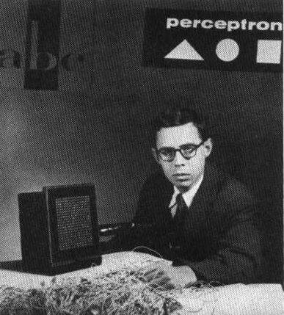
Рисунок 1.1 – Френк Розенблат зі своїм творінням – «Марк-1» (23 червня 1960 – перший нейрокомп'ютер, https://uk.wikipedia.org/wiki/Перцептрон).
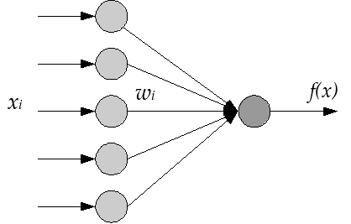
Рисунок 1.2 – Схема штучного нейрону – базового елементу будь-якої нейронної мережі (https://uk.wikipedia.org/wiki/Перцептрон).

Модель Маккаллока та Піттса.
У 1943 році Уоррен Мак-Каллок та Уолтер Піттс представили модель, в якій нейрони були представлені як прості булеві елементи (рисунок 1.3). Ця модель лягла в основу багатьох наступних досліджень в області нейронних мереж.
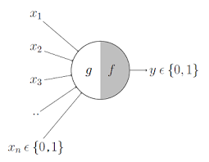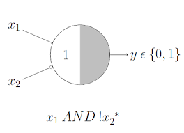
Рисунок 1.3 – Нейрон Мак-Каллока-Піттса та приклад логічного елемента AND.

У сучасних підручниках нейрон Мак-Каллока та Піттса дуже часто описується невірно. Те, що наводиться як схема роботи цього нейрона, насправді є описом нейрона розенблаттівського перцептрона (рисунок 1.2).
Важливо розуміти, що в нейроні Мак-Каллока та Піттса немає звичних нам змінюваних синаптичних ваг (рисунок 1.3). Принцип роботи нейрона Мак-Каллока та Піттса формулюється наступним чином: нейрон x спрацьовує на кроці t, якщо виконуються дві умови: 1) немає жодного нейрона, пов'язаного з нейроном x інгібуючим зв'язком (зменшення швидкості реакції), який спрацював на кроці t − 1, і 2) кількість нейронів, пов'язаних з нейроном x ексцитаторним зв'язком (збуджуючим) і які спрацювали на кроці t − 1, більше θ.
Замість сумування вхідних сигналів, помножених на відповідні синаптичні ваги, є підрахунок кількості спрацьованих нейронів, пов'язаних з даним ексцитаторним зв'язком, та порівняння їх з пороговою величиною. При цьому інгібіторний зв'язок повністю забороняє спрацьовування нейрона. Нейрон Мак-Каллока та Піттса це повністю дискретна модель, створена зовсім в дусі символьної логіки Рассела та Уайтгеда. Звісно, нейрон Мак-Каллока та Піттса при ближчому розгляді виявляється частковим випадком нейрона Розенблатта, на який накладено додаткові обмеження. Синаптичні ваги в ньому можуть приймати значення рівні лише 1 або −∞.
У мережах Мак-Каллока та Піттса спочатку взагалі відсутній механізм навчання — перші спроби придумати такий механізм були зроблені лише у другій половині 1940-х років (роботи Шимбела та Раппопорта). "Дискретна" спадщина мереж Мак-Каллока та Піттса ще довго тягаріла над дослідженнями нейромереж. Навіть Розенблатт, зробивши під впливом робіт Хебба, Фарлі, Кларка та Рочестера серйозний крок вперед у навчанні нейронних мереж, довівши теорему про збіжність перцептрона, не міг повністю подолати "ментальний фреймворк" символьного підходу — у його перцептронах функції активації так і залишились "сходинковими", що робило неможливим застосування методів градієнтного спуску для навчання нейромереж. Саме тому проблема навчання багатошарових перцептронів так і не була вирішена ним у задовільний спосіб. Однак, робота Френка Розенблатта заслуговує як мінімум на один окремий пост.
Важливо пам'ятати, що на відміну від Розенблатта, якого цікавило, в першу чергу, створення навчальних машин, Мак-Каллок та Піттс займалися зовсім іншим питанням – про те, як логіка та закономірності мислення можуть бути пов'язані з "фізіологічним субстратом", як структури, складені з клітин, що передають імпульси, можуть міркувати, будувати логічні висновки.
Щоб побудувати модель мислення, Піттсу та його старшому колезі треба було вирішити дві задачі. По-перше, навчитися розраховувати поведінку будь-якої заданої мережі, а по-друге, навчитися знаходити мережу, яка буде поводити себе заданим чином (якщо, звісно, така мережа існує). Іншими словами, їм треба було знайти паттерн активації мережі при різних конфігураціях, і для цього сформулювати умови активації нейрона в різних умовах.
Програми, що "навчаються" у 1950-х роках.
В 1950-х роках почалась ера розробки перших програм, що "навчаються". Це був період великих експериментів і спроб створити машини, які могли б навчатися та адаптуватися до нової інформації без безпосередньої людської участі. Тут декілька ключових моментів цього періоду:
- Перцептрон Френка Розенблатта: У 1957 році Френк Розенблатт представив "перцептрон" – машину, що використовує алгоритм навчання для автоматичного розпізнавання образів. Ця машина була здатна вчитися розпізнавати образи за допомогою простого алгоритму навчання. Перцептрон став однією з перших моделей, що показала можливість навчання нейромереж.
- Симулятор гри в шахи: У 1951 році, Дональд Мічі та Алан Котрелл із University of Manchester створили першу просту програму гри в шахи. Ця програма мала змогу обирати рухи на основі фіксованого набору правил.
- Дослідження Артура Семюельса: Артур Семюель, працюючий в IBM, розробив програму для гри в шашки, яка здатна була "навчатися" від своїх помилок. Використовуючи метод, відомий як "пошук методом проб та помилок", програма вдосконалювалася з часом. Семюель називав свою роботу "машинним навчанням", і це був один з перших прикладів використання цього терміну.
- Логічна дедуктивна машина John Shawe-Taylor: Цей піонерський проект було спрямовано на створення машини, яка могла б вивчати логічні висловлювання і виводити нові правила на основі вже існуючих.
- Нейронні мережі: Ідея створення машинних моделей, заснованих на структурі мозку, була дуже популярною в 1950-х роках. Учені, такі як Жерард Румельхарт та Девід Е. Румельхарт, працювали над розробкою ранніх моделей нейронних мереж.
Цей період був характерний різноманітністю підходів до машинного навчання, від нейронних мереж до символьних методів. З часом, завдяки розвитку технологій і поглибленню теоретичних досліджень, машинне навчання стало більш формалізованим і продуктивним напрямком науки і техніки.
60-80-ті роки: Період скептицизму та пошук нових підходів.
Занепад ентузіазму щодо перцептронів: Після великого ентузіазму в 1950-х роках щодо перцептронів, книга Марвіна Мінського та Сеймура Паперта "Перцептрони" (1969) демонструє обмеженості одношарових перцептронів, що призвело до зменшення інтересу до нейромереж (рисунок 1.4).
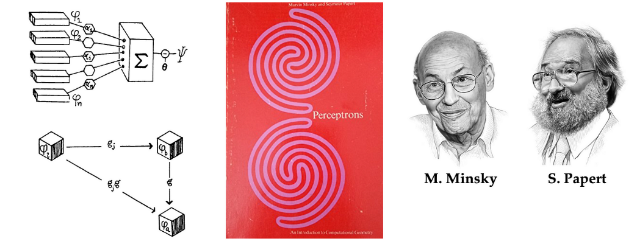
Рисунок 1.4 – книга Марвіна Мінського та Сеймура Паперта "Перцептрони" (https://towardsdatascience.com/towards-geometric-deep-learning-ii-the-perceptron-affair-fafa61b5c40a)
Розвиток методів символьного машинного навчання: У 1970-ті роки основний акцент зміщується на символьні методи машинного навчання, такі як системи експертних знань.
Спроби створення розпізнавання образів: Існував попит на розробку систем розпізнавання образів, особливо для військових потреб.
Проблема "зими штучного інтелекту": Фінансування досліджень з штучного інтелекту було значно скорочено через відсутність конкретних результатів.
Системи експертних знань: 1980-ті роки були також періодом буму систем експертних знань у промисловості.
Зима штучного інтелекту.
Зима штучного інтелекту – це термін, який використовується для опису двох періодів в історії досліджень штучного інтелекту (ШІ), коли великі сподівання та обіцянки перетворилися на розчарування та скорочення фінансування.
- Перша зима (1974-1980 рр.):
Після періоду великого оптимізму в 1960-ті роки, коли дослідники були впевнені, що створять машину з людським розумом за кілька десятиліть, прийшло розчарування. Однією з причин стала невдача в проекті машинного перекладу.
Другою причиною була публікація книги "Перцептрони" Мінського та Пейпера, яка вказувала на обмеження перцептронів і, незважаючи на те, що проблеми були вже розв'язані в майбутньому, ця книга призвела до скорочення фінансування досліджень у цій області.
Фінансування ШІ від владних агенцій було суттєво скорочено, особливо в США та Великій Британії.
- Друга зима (1987-1993 рр.):
Після успіху експертних систем в 1980-ті роки, індустрія ШІ переживала новий період ентузіазму. Однак експертні системи виявилися вкрай витратними для розробки, підтримки та масштабування.
Іншим розчаруванням стало усвідомлення того, що дослідники ШІ недооцінювали складність деяких проблем, таких як обробка природної мови.
Ситуацію ускладнила фінансова криза 1987 року і погіршення економіки, що призвело до скорочення фінансування досліджень.
Після другої зими штучного інтелекту інтерес до ШІ почав відновлюватися завдяки прогресу в областях, таких як машинне навчання, генетичні алгоритми та мультиагентні системи. З початком 2000-х років і, особливо, після 2010 року з появою глибокого навчання, інтерес до ШІ знову зріс, і на сьогоднішній день він залишається на високому рівні.
90-2000-ті роки: Відродження інтересу та бум нейромереж.
Повернення нейромереж: З'являються нові методи навчання для багатошарових перцептронів, такі як алгоритм зворотного розповсюдження помилки.
Розвиток обчислювальної техніки: Завдяки появі більш потужних комп'ютерів і алгоритмів, нейромережі стають більш ефективними.
Датасети та бенчмарки: З'являється багато великих датасетів, таких як MNIST для розпізнавання рукописних цифр, що сприяє науковим дослідженням (рисунок 1.5).
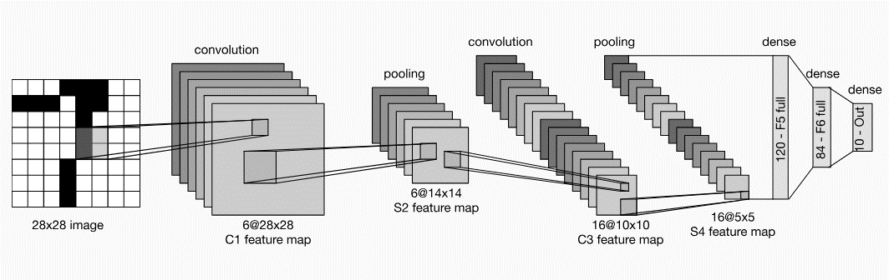
Рисунок 1.5 – Архітектура згорткової мережі LeNet, винайденої у 1989р. Яном ЛеКуном (https://d2l.ai/chapter_convolutional-neural-networks/lenet.html).

Початок використання машинного навчання у практичних застосуваннях: Продукти, такі як рекомендаційні системи, починають з'являтися на ринку.
Поява методу опорних векторів (SVM): У 1990-ті роки SVM стають популярними завдяки їхній здатності до класифікації з високою точністю (рисунок 1.6).
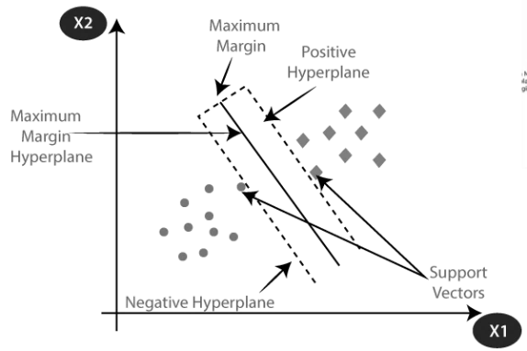
Рисунок 1.6 – Суть методу SVM

Бум інтернету: Кінець 1990-х і початок 2000-х приніс велику кількість даних з інтернету, що підвищило потребу в алгоритмах машинного навчання для обробки цих даних.
2000-ті роки до наших днів.
2000-ті роки до наших днів: Ера глибокого навчання та всеосяжний штучний інтелект:
- Бум глибокого навчання: Після 2010 року глибоке навчання (особливо засноване на згорткових нейронних мережах для зображень і рекурентних нейронних мережах для послідовностей) призводить до революційних результатів в багатьох доменах, включаючи розпізнавання мови, комп'ютерний зір та обробку природної мови (рисунок 1.7).
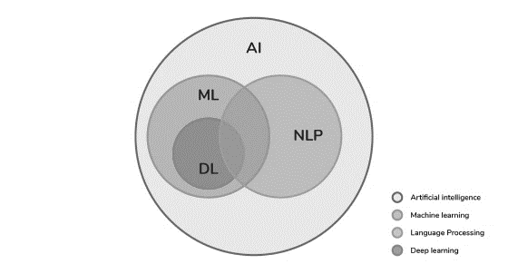
Рисунок 1.7 – Різниця між різними доменами у штучному інтелекті
- Розвиток обчислювальної потужності: Завдяки GPU (графічним процесорам) і спеціалізованим чіпам для машинного навчання, таким як TPU від Google, дослідження і реалізація глибоких моделей стають більш доступними (рисунок 1.8).
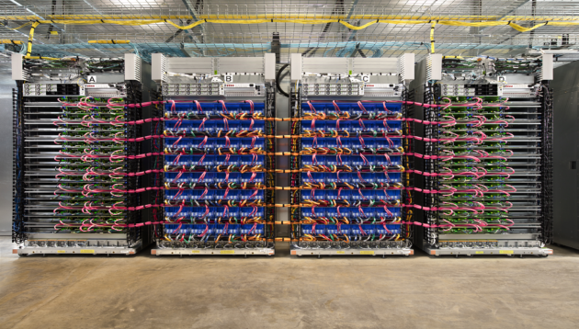
Рисунок 1.8 – Google cloud TPU (https://www.geekwire.com/2017/google-launches-powerful-new-cloud-tpu-machine-learning-chips-google-cloud-platform/)

- Великі датасети: Бум інтернету і доступність великих датасетів сприяють тренуванню глибоких нейронних мереж (рисунок 1.9).

Рисунок 1.9 – Карікатура на використання великих наборів даних (https://medium.com/@laxmi.vanam17/large-data-sets-in-machine-learning-4ce3a7916e92).

- Трансферне навчання (transfer learning): Замість тренування моделі з нуля для кожної задачі, дедалі більше використовується підхід, де моделі навчаються на одному наборі даних, а потім переносять свої здобутки до інших задач (рисунок 1.10).
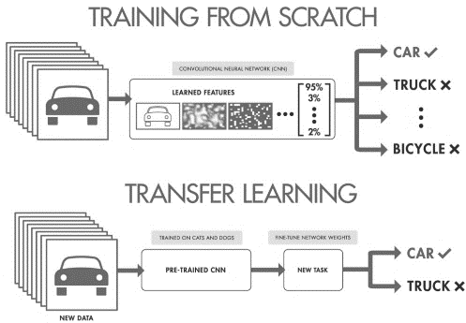
Рисунок 1.10 – Суть концепції transfer learning (https://medium.datadriveninvestor.com/introducing-transfer-learning-as-your-next-engine-to-drive-future-innovations-5e81a15bb567).

- Автономні системи: Автономні автомобілі, дрони та інші роботизовані системи стають можливими завдяки прогресу в глибокому навчанні (рисунок 1.11).

Рисунок 1.11 – Роботи майбутнього: міф чи реальність
- Застосування у медицині: Глибоке навчання допомагає у таких сферах, як медичний зображувальний аналіз, прогнозування хвороб і допомога у лікуванні (рисунок 1.12).

Рисунок 1.12 – AI в медицині (https://bizmag.com.ua/systema-shtuchnogo-intelektu-dlya-medyczyny-medpalm2/).
- Генеративні моделі: GAN (генеративно-змагальні мережі) дозволяють створювати реалістичні зображення, звуки та інші дані, які важко відрізнити від справжніх (рисунок 1.13).
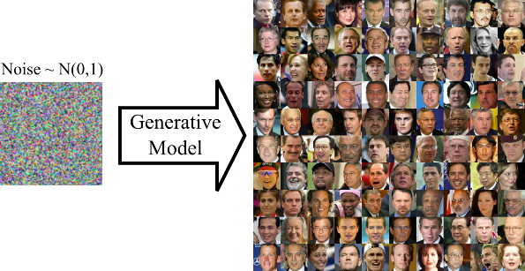
Рисунок 1.13 – Загальна коцепція GAN (https://towardsdatascience.com/art-of-generative-adversarial-networks-gan-62e96a21bc35).

- Бум відкритих джерел: Більшість сучасних бібліотек для глибокого навчання, таких як TensorFlow та PyTorch, є відкритими, що призводить до широкого розповсюдження і прийняття.
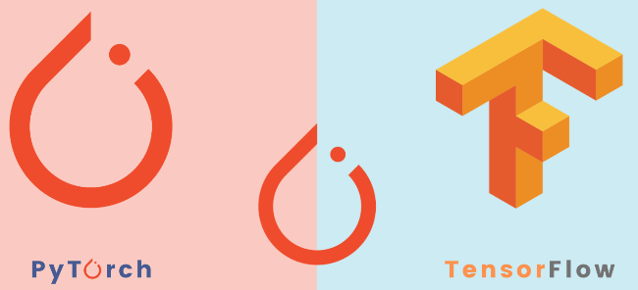
Рисунок 1.14 – Фреймворки для глибокого навчання

- Штучний інтелект у повсякденному житті: Від віртуальних помічників, таких як Siri та Alexa, до рекомендаційних систем в онлайн-шопінгу - ШІ стає всеосяжним (рисунок 1.15).
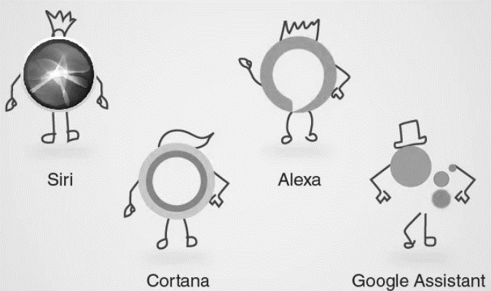
Рисунок 1.15 – Віртуальні помічники (https://appuals.com/google-assistant-vs-siri-vs-alexa-vs-cortana/).
- Етичні питання та регулювання: Зі збільшенням використання ШІ в різних сферах життя зростає і турбота щодо етичних питань, пов'язаних з приватністю, дискримінацією та безпекою (рисунок 1.16).
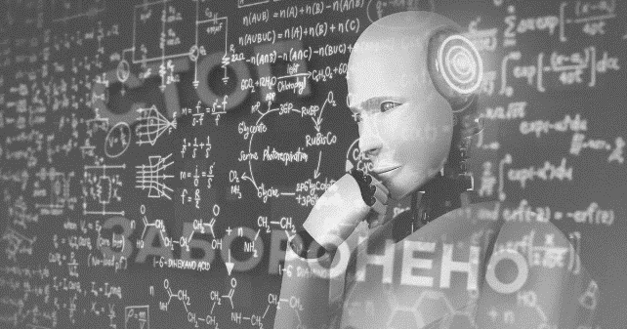
Рисунок 1.16 – Штучний інтелект захоплює світ (https://delo.ua/business/stucnii-intelekt-zaxoplyuje-svit-yaki-vikliki-dlya-biznesa-stvorili-rozumni-texnologiyi-415954/).

Моделі на кшталт ChatGPT займають важливе місце в сучасних дослідженнях і практичних застосуваннях штучного інтелекту (рисунок 1.17). Їх роль можна охарактеризувати так:
- Передова Технологія: Як представники глибокого навчання та архітектур на основі «трансформеру», моделі типу GPT (Generative Pre-trained Transformer) є однією з найбільш сучасних та ефективних моделей для обробки природної мови (NLP).
- Багатозавданнівість: Оскільки GPT і подібні моделі навчаються на великих наборах даних, вони можуть виконувати ряд завдань без специфічного навчання під конкретне завдання — від генерації тексту до відповідей на запитання.
- Популяризація ШІ: Через свою здатність спілкуватися з користувачами в природній мові, такі моделі роблять ШІ доступнішим і зрозумілішим для загальної публіки.
- Етичні Питання: Із збільшенням потужності моделей як GPT виникають нові етичні питання, наприклад, щодо генерації недостовірної інформації або їх можливого використання з недоброзичливими намірами.
- Виклики: Незважаючи на потужність моделей на кшталт GPT, вони все ще мають обмеження, такі як генерація неточних або недостовірних відповідей, великі вимоги до обчислювальних ресурсів та ін.
- У загальному контексті штучного інтелекту моделі, подібні до ChatGPT, вважаються великим кроком вперед у розумінні та взаємодії з природною мовою, але вони є лише частиною ширшого спектра інструментів та методів у галузі ШІ.

Рисунок 1.17 – ChatGPT

Таким чином, з 2000-х років і до наших днів галузь штучного інтелекту та машинного навчання пережила революційний розвиток, завдяки якому технології стали невід'ємною частиною нашого повсякденного життя.
Застосування нейронних мереж в сучасному світі.
Застосування нейронних мереж в сучасному світі широке та різноманітне. Їх можливості продовжують розширюватися з покращенням технологій та методик навчання. Ось деякі ключові напрямки, де вони знаходять своє застосування:
- Обробка природної мови (NLP, рисунок 1.18):
Машинний переклад (наприклад, Google Translate).
Генерація тексту (рекламні оголошення, статті тощо).
Системи чат-ботів та віртуальних помічників.
Аналіз сентиментів для визначення настрою користувача.
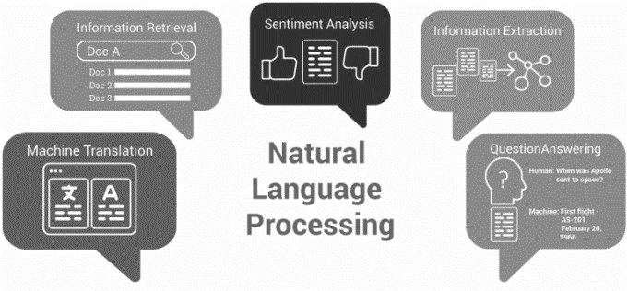
Рисунок 1.18 – Основні напрями NLP (https://www.ontotext.com/blog/top-5-semantic-technology-trends-2017/)

- Комп'ютерний зір (рисунок 1.19):
Розпізнавання об'єктів на зображеннях.
Розпізнавання осіб.
Відеоаналітика (наприклад, для безпеки в громадських місцях).
Автономні транспортні засоби (розпізнавання дорожніх знаків, пішоходів тощо).
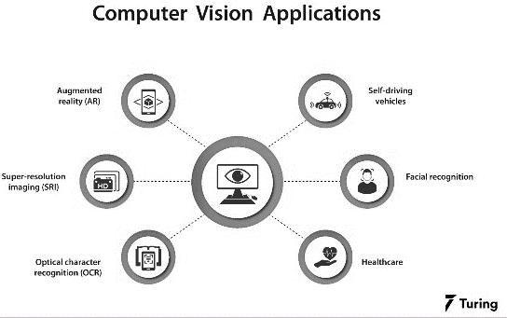
Рисунок 1.19 – Основні застосування технологій комп’ютерного зору (https://www.turing.com/kb/all-you-need-to-know-about-computer-vision).

- Медицина (рисунок 1.20):
Діагностика за допомогою медичних зображень.
Прогнозування хвороб на основі генетичних даних.
Аналіз медичних записів для підтримки прийняття рішень лікарями.
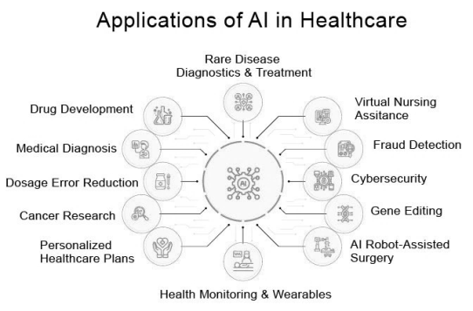
Рисунок 1.20 – Застосування штучного інтелекту у медицині (https://www.delveinsight.com/blog/top-applications-of-artificial-intelligence-in-healthcare).

- Фінанси (рисунок 1.21):
Прогнозування ринкових трендів.
Виявлення шахрайських операцій.
Оптимізація портфеля інвестицій.

Рисунок 1.21 – Застосування методів штучного інтелекту у сфері фінансів (https://www.v7labs.com/blog/ai-in-finance).

- Рекомендаційні системи (рисунок 1.22):
Рекомендації товарів в інтернет-магазинах.
Рекомендації контенту (музика, фільми, книги).
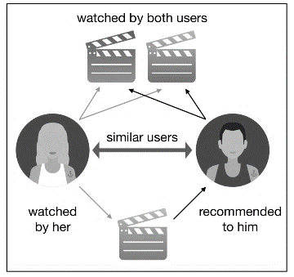
Рисунок 1.22 – Система рекомендації контенту (https://atrium.ai/resources/what-are-recommendation-systems-and-how-are-they-transforming-our-markets/)

- Ігри (рисунок 1.23):
Створення штучних опонентів з високим рівнем складності.
Автоматичне тестування і балансування гри.
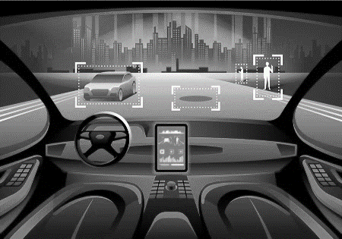
Рисунок 1.23 – Використання штучного інтелекту в іграх (https://www.mygreatlearning.com/blog/how-ai-is-changing-the-gaming-industry/).

- Техніка (рисунок 1.24):
Оптимізація енергоспоживання в "розумних будинках".
Підтримка рішень у промисловості.

Рисунок 1.24 – Використання штучного інтелекту у розумних будинках (https://www.unite.ai/artificial-intelligence-is-the-next-step-for-smart-homes/).

Це лише кілька прикладів, де використовуються нейронні мережі. З їх розвитком та інтеграцією з іншими технологіями можна очікувати лише збільшення їх впливу на різноманітні аспекти нашого життя.

Нейронні мережі: Основні поняття та термінологія.
Нейронні мережі – це моделі, що намагаються імітувати роботу мозку за допомогою математичних структур. Вони використовуються для різних задач машинного навчання, від розпізнавання зображень до прогнозування часових рядів. Ось декілька основних понять та термінології, пов'язаних з нейронними мережами, які будуть детально розкриті далі:
- Нейрон (або вузол):
- Вхід (input): Це значення, яке надходить до нейрона від попередніх вузлів або вхідних даних.
- Вага (weight): Кожен вхідний сигнал має асоційовану з ним вагу, яка визначає важливість цього сигналу для активації нейрона.
- Зсув (bias): Це додатковий параметр, який додається до суми добутків входів та ваг перед передачею результату через функцію активації.
- Функція активації: Функція, яка перетворює сумарний вхідний сигнал нейрона у його вихідний сигнал.
- Шар (Layer):
- Вхідний шар (Input Layer): Приймає вхідні дані.
- Прихований шар (Hidden Layer): Шар між вхідним та вихідним. Може бути декілька прихованих шарів.
- Вихідний шар (Output Layer): Видає кінцевий результат роботи мережі.
- Зворотне розповсюдження (Backpropagation): Метод навчання, який коригує ваги та зміщення в мережі на основі помилки прогнозу.
- Функція втрат (Loss Function): Міра того, наскільки прогнози мережі відрізняються від дійсних значень. Мета навчання – мінімізувати цю функцію.
- Оптимізатор (Optimizer): Алгоритм, який коригує ваги в мережі під час навчання для мінімізації функції втрат.
- Пакетне навчання (Batch Learning): Метод навчання, при якому мережа оновлює ваги після представлення певної кількості зразків, а не після кожного.
- Епоха (Epoch): Одне повне проходження датасету через нейронну мережу в процесі навчання.
- Глибока нейронна мережа (Deep Neural Network, DNN): Нейронна мережа, яка має багато прихованих шарів. Ці мережі можуть моделювати складні функції завдяки своїй "глибині".
- Згорткова нейронна мережа (Convolutional Neural Network, CNN): Тип нейронної мережі, яка ефективно працює з даними у вигляді зображень завдяки операції згортки.
- Рекурентна нейронна мережа (Recurrent Neural Network, RNN): Тип мережі, де вихід з попереднього кроку використовується як вхід для поточного, що дозволяє моделювати послідовності та часові ряди.
- Dropout: Техніка регуляризації, за якої деякі нейрони випадково "вимикаються" під час тренування, що допомагає уникнути перенавчання.
- Перенавчання (Overfitting): Ситуація, коли модель занадто добре пристосовується до тренувальних даних і показує поганий результат на нових, не бачених даних.
- Регуляризація (Regularization): Техніка, яка допомагає уникнути перенавчання шляхом штрафування великих ваг.
- Трансферне навчання (Transfer Learning): Використання вже натренованої на певних даних моделі як вихідної точки для навчання нової моделі на іншому датасеті.
- Градієнтний спуск (Gradient Descent): Оптимізаційний алгоритм, який використовується для мінімізації функції втрат, коригуючи параметри моделі у напрямку, що протилежний градієнту.
- Автоенкодер (Autoencoder): Тип нейронної мережі, який навчається кодувати вхідні дані в компактне представлення та декодувати його назад.
- Векторний градієнт (Gradient Vector): Вектор, що показує напрямок і величину зміни для мінімізації функції втрат.
Ці терміни та поняття допомагають розуміти структуру, роботу та оптимізацію нейронних мереж.

Контрольні питання.
- Що таке нейронна мережа?
- Які історичні періоди можна виділити у розвитку нейронних мереж?
- Що таке вхідний, прихований та вихідний шари в нейронній мережі?
- Яке історичне значення мають роботи Мак-Каллока, Піттса та Розенблатта для розвитку нейронних мереж?
- Які основні застосування нейронних мереж?

Тема №2: Біологічна основа нейронних мереж

Мета розділу: ознайомлення із біологічними основами, на яких ґрунтується розробка нейронних мереж, вивчити структуру та функціонування біологічного нейрона та його взаємодію із іншими нейронами, а також ввести математичну модель нейрона.

Вступ до біологічної нейрофізіології.
Нейрофізіологія є галуззю фізіології, що досліджує функціонування нервової системи на різних рівнях – від молекулярного до системного. Вона вивчає механізми генерації та передачі нервових імпульсів, механізми їх інтеграції та обробки в різних частинах нервової системи.
Основні поняття та концепції:
- Нервовий імпульс: Це електричний сигнал, що передається по аксону нейрона. Він виникає в результаті зміни електричного потенціалу на мембрані нейрона.
- Потенціал дії: Це короткочасна інверсія мембранного потенціалу, що поширюється по мембрані нейрона. Це ключовий механізм передачі нервового сигналу.
- Синапс: Місце контакту між двома нейронами або між нейроном та м'язовою клітиною, де передача сигналу відбувається завдяки хімічним речовинам – нейромедіаторам.
- Постсинаптичний потенціал: Зміна потенціалу на мембрані клітини, яка відбувається після зв'язування нейромедіатора з його рецептором. Залежно від роду нейромедіатора і типу рецептора, ця зміна може бути як збудливою, так і гальмівною.
- Нейротрансмітери: Хімічні речовини, що вивільняються в синапсах для передачі сигналу між нейронами.
Значення біологічної нейрофізіології:
Біологічна нейрофізіологія відіграє ключову роль у вивченні основ функціонування мозку та нервової системи в цілому. Вона допомагає зрозуміти механізми нормальної діяльності нейронів та їх мереж, а також механізми розвитку різних неврологічних захворювань. Знання, отримані завдяки дослідженням в галузі нейрофізіології, лягли в основу розвитку штучних нейронних мереж, що застосовуються у сучасних технологіях.

Нервова система людина та її структура.
Нервова система людини є дуже складною і відповідає за передачу та обробку інформації в організмі. Ця система керує всіма нашими вчинками, реакціями, відчуттями і думками.
Основна структура нервової системи (рисунок 2.1):
- Центральна нервова система (ЦНС):
- Мозок: головний "керівний центр" нервової системи. Він складається з декількох частин:
  - Мозкова кора: зовнішній шар мозку, відповідає за мислення, планування, відчуття і рух.
  - Мозочок: контролює координацію рухів і рівновагу.
  - Стовбур мозку: забезпечує зв'язок між мозком та спинним мозком, контролює життєво важливі функції, такі як дихання, серцебиття та кровообіг.
- Спинний мозок: забезпечує передачу нервових імпульсів між мозком та іншими частинами тіла.
- Периферійна нервова система (ПНС): включає всі частини нервової системи, що знаходяться за межами мозку та спинного мозку.
- Соматична нервова система: контролює добровільні рухи.
- Автономна нервова система: контролює недобровільні функції, такі як ритм серця, дихання, травлення і секрецію гормонів. Автономна система поділяється на:
  - Симпатичну систему: "бій або біг" реакція; активізує тіло в стресових ситуаціях.
  - Парасимпатичну систему: "відпочинок та засвоєння"; забезпечує релаксацію та відновлення ресурсів тіла.
- Ендокринна система: хоча це не є частиною нервової системи в традиційному розумінні, гормони випускаються залозами ендокринної системи і взаємодіють з нервовою системою для регуляції функцій організму.
Функції нервової системи:
- Передача інформації між різними частинами тіла.
- Інтерпретація і обробка інформації.
- Координація роботи різних органів і систем тіла.
- Відповідь на зовнішні стимули.
Основний принцип роботи нервової системи – це електрохімічна передача імпульсів через нейрони, які взаємодіють через синапси. Нервова система є основою для всіх когнітивних, емоційних і фізичних відгуків організму.
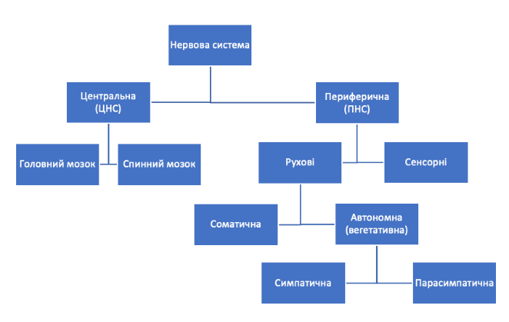
Рисунок 2.1 – Нервова система людини (https://uanp.org.ua/prosto-pro-skladne-funktsi-ns-ta-kontseptsiya-allostazu/).

Структура біологічного нейрона.
Біологічний нейрон є основною структурною та функціональною одиницею нервової системи. Він відіграє ключову роль у передачі та обробці інформації в організмі. Щоб зрозуміти механізми його роботи, слід розглянути його основні структурні елементи (рисунок 2.2):
- Дендрити:
Функції: Дендрити служать головними "вхідними воротами" для нейрона. Вони отримують інформацію від інших нейронів та перенаправляють її до тіла нейрона.
Структура: Дендрити мають відгалужувану форму, яка нагадує дерево. Це забезпечує велику поверхню для з'єднання з іншими нейронами через синапси.
- Тіло нейрона (або сома):
Функції: Тіло нейрона містить ядро клітини і відповідальне за підтримку життєдіяльності нейрона. Воно аналізує інформацію, отриману через дендрити, та генерує потенціал дії, якщо вхідний сигнал перевищує певний поріг.
Структура: Тіло нейрона містить усі основні органелли клітини, такі як ядро, мітохондрії, ендоплазматичний ретикулум тощо.
- Аксон:
Функції: Аксон служить для передачі сигналу від тіла нейрона до інших нейронів, м'язових клітин або залоз. Потенціал дії, що генерується в тілі нейрона, поширюється вздовж аксону.
Структура: Аксон є витягнутою структурою, яка може досягати великої довжини (до 1 метра в людини). Деякі аксони оточені мієліновою оболонкою, яка прискорює передачу потенціалу дії.
- Синапси:
Функції:
  - Синапси є точками з'єднання між дендритами одного нейрона і аксонами іншого. Вони дозволяють передавати хімічні або електричні сигнали між нейронами.
  - Кожен нейрон може мати тисячі синаптичних з'єднань, що забезпечують його зв'язок з іншими частинами мозку або нервової системи.
  - Через синапси відбувається взаємодія між нейронами, завдяки чому можлива передача інформації та її обробка в нервових мережах.
Структура:
  - Синапс складається з пресинаптичної (тієї, що передає) та постсинаптичної (тієї, що отримує) частин.
  - В хімічних синапсах, коли потенціал дії доходить до кінця аксона, він спричиняє вивільнення нейротрансміттерів, які потім зв'язуються з рецепторами на постсинаптичній мембрані, що викликає зміни в потенціалі цієї мембрани.
  - В електричних синапсах потенціал дії безпосередньо передається між клітинами завдяки спеціалізованим каналам.
Синапси грають вирішальну роль у функціонуванні нервової системи, адже вони дозволяють нейронам комунікувати між собою та формувати складні мережі, які лежать в основі всіх когнітивних процесів.
Всі ці елементи разом формують унікальну структуру біологічного нейрона, яка дозволяє йому ефективно отримувати, обробляти та передавати інформацію в нервовій системі.
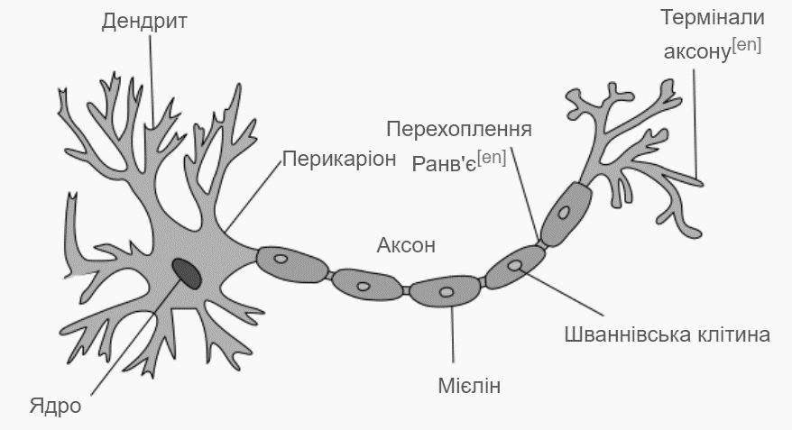
Рисунок 2.2 – Структура біологічного нейрону (https://uk.wikipedia.org/wiki/Нейрон)

Процес передачі сигналу в біологічному нейроні: потенціал дії, синаптична передача.
Передача сигналу в біологічному нейроні є складним електрохімічним процесом. Цей процес можна розділити на дві основні стадії: потенціал дії та синаптичну передачу.
- Потенціал дії (спайк (пікове значення), або нейронний імпульс, рисунок 2.3):
- Початковий стан: Нейрон знаходиться в стані покою. Існує електричний потенціал між внутрішнім і зовнішнім середовищем нейрона, який називається "потенціалом покою". Типово, це близько до -70 мВ.
- Деполяризація: Коли нейрон отримує достатньо стимуляції від інших нейронів через дендрити, іонні канали на мембрані нейрона відкриваються, дозволяючи натрію потокти в нейрон. Це спричиняє деполяризацію мембрани, тобто збільшення електричного потенціалу.
- Запуск потенціалу дії: Якщо деполяризація досягає певного порогового значення, це запускає потенціал дії. Іони натрію продовжують потокти в нейрон, роблячи його ще більш позитивним.
- Реполяризація: Після досягнення піку потенціалу дії, канали для калію відкриваються, дозволяючи йому витікати з нейрона. Це веде до зменшення електричного потенціалу назад до потенціалу покою.
- Гіперполяризація: Іноді нейрон може стати надто негативним, перед тим як повернутися до свого потенціалу покою.
- Синаптична передача:
- Прибуття потенціалу дії: Коли потенціал дії досягає кінця аксону, він стимулює випуск нейромедіаторів з віськових кінцевиків у синаптичну розщілину.
- Дія нейромедіаторів: Нейромедіатори – це хімічні речовини, які передають сигнал між нейронами. Вони дифундують (проникають) через синаптичну розщілину і зв'язуються з рецепторами на мембрані постсинаптичного нейрона.
- Посилення або пригнічення: Залежно від виду нейромедіатора і типу рецептора, дія може бути ексцитаторною (збільшує ймовірність потенціалу дії в постсинаптичному нейроні) або інгібіторною (зменшує цю ймовірність).
- Термінація: Дія нейромедіаторів закінчується через їхнє відключення від рецепторів, розпад або повторне захоплення віськовими кінцевиками.
Ці процеси відбуваються дуже швидко – за долі секунди – і є основою для всіх нервових передач в організмі людини.
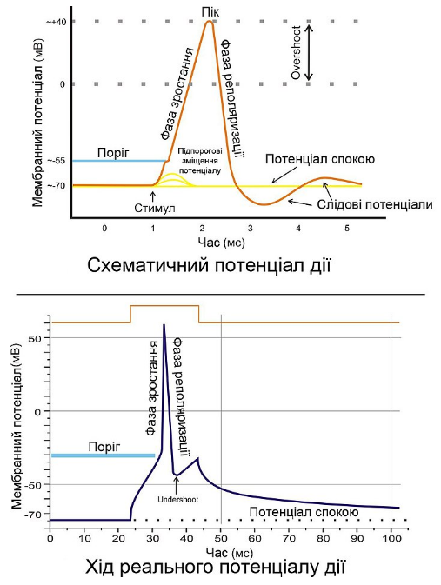
Рисунок 2.3 – Приклад потенціалу дії (https://uk.wikipedia.org/wiki/Потенціал_дії)

Механізми збудження та гальмування в синапсах (рисунок 2.4).
- Збуджувальні синаптичні потенціали (ЗПСП): Ці потенціали виникають, коли нейромедіатор, що зв'язується з рецепторами (наприклад, глутамат) спричиняє відкриття іонних каналів для натрію, що призводить до деполяризації постсинаптичної мембрани. Якщо ця деполяризація достатньо велика, це може призвести до запуску потенціалу дії.
- Гальмівні синаптичні потенціали (ГСПС): Ці потенціали виникають, коли нейромедіатор, такий як GABA, зв'язується з рецепторами, відкриваючи канали для хлору. Це призводить до гіперполяризації постсинаптичної мембрани, роблячи її менш чутливою до збудження.
Пластичність синапсів:
- Короткочасна пластичність: Зумовлена ​​тимчасовими змінами в ефективності передачі сигналу між двома нейронами. Наприклад, якщо пресинаптичний нейрон постійно активний, випуск нейромедіатора може тимчасово зменшитися через вичерпання запасів нейромедіатора.
- Довгочасна потенціація (ДПП): Це стійке збільшення ефективності синаптичної передачі, яке виникає в результаті високочастотного стимулювання. ДПП є одним із молекулярних основ механізмів навчання та пам'яті.
- Довгочасне гальмування: Протилежний процес ДПП, при якому синаптична ефективність зменшується на тривалий період часу.
Механізми пластичності синапсів забезпечують здатність нервової системи адаптуватися до змін у зовнішньому середовищі, навчаючись і зберігаючи інформацію.
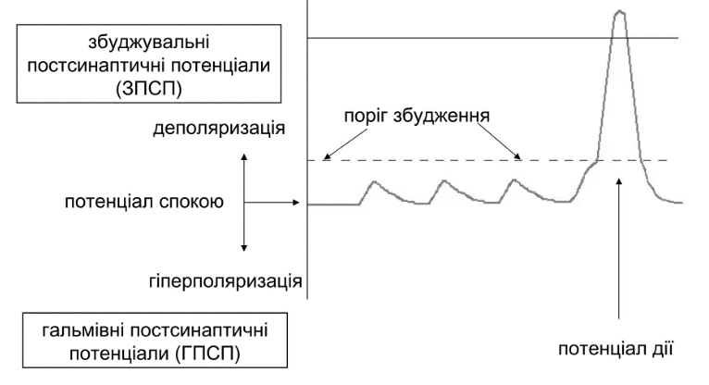
Рисунок 2.4 – Постсинаптичні потенціали

Штучний нейрон. Математична модель штучного нейрону.
Ми щойно докладно розглянули складну і дивовижну структуру біологічного нейрону, яка відповідає за передачу та обробку інформації в мозку. Ця природна система надихнула вчених створити її математичний аналог – штучний нейрон (рисунок 2.5). Ці абстрактні конструкції стали основою для сучасних систем машинного навчання, які можуть вивчати та передбачати складні взаємозв'язки в даних. Давайте глибше розглянемо цей "штучний" елемент.
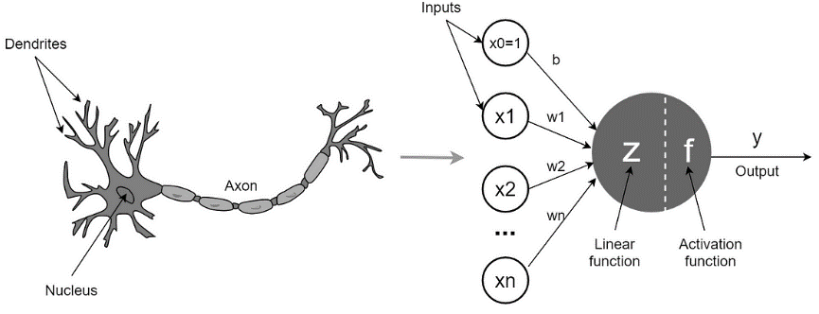
Рисунок 2.5 – Концепт штучного нейрона (https://towardsdatascience.com/the-concept-of-artificial-neurons-perceptrons-in-neural-networks-fab22249cbfc).

Штучний нейрон.
Штучний нейрон – це математична модель, що імітує роботу свого біологічного аналога. Хоча він має простіший вигляд порівняно із реальним нейроном, основні ідеї функціонування залишилися без змін: отримання вхідних сигналів, їх обробка та формування вихідного сигналу.
Основні компоненти математичної моделі штучного нейрону (рисунок 2.6):
- Входи (x1, x2, ... xn): Аналогічно дендритам у біологічних нейронах, входи штучного нейрону приймають інформацію з інших нейронів або з джерела даних.
- Ваги (w1, w2, ... wn): Кожен вхідний сигнал множиться на відповідну йому вагу. Ваги визначають значущість кожного входу для активації нейрону.
- Суматор (Σ): Ця компонента обчислює взважену суму вхідних сигналів. Формула виглядає наступним чином:
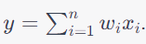
- Зміщення (θ або bias, b): Це константа, яка додається до взваженої суми перед тим, як результат пройде через функцію активації. Вона допомагає регулювати активацію нейрону.
- Функція активації (f): Після обчислення взваженої суми та додавання порогового значення, результат передається через функцію активації. Ця функція визначає вихідний сигнал нейрону. Існує безліч функцій активації, і вибір конкретної функції залежить від завдань і особливостей даних.
- Вихід (output, y): Він представляє вихідний сигнал штучного нейрону, який далі може бути переданий до інших нейронів або вважатися кінцевим виводом мережі.
Коли ми говоримо про глибокі нейронні мережі, ми маємо на увазі велику кількість таких штучних нейронів, які сполучені між собою та організовані в шари. Кожен нейрон у мережі може обробляти інформацію, отриману від попереднього шару, і передавати свій вихід на наступний шар.

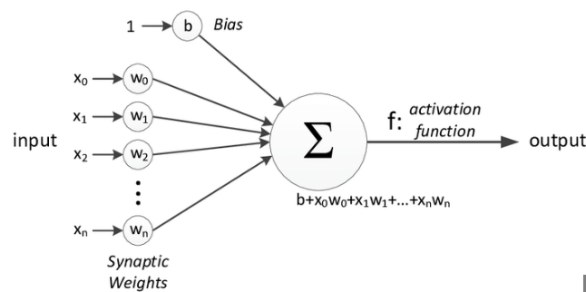
Рисунок 2.6 – Математична модель штучного нейрону

Функції активації в нейронних мережах (більш детально буде розглянуто у наступному розділі).
Функція активації в штучних нейронних мережах – це математична "ділянка" (функція), яка визначає вихідний сигнал нейрона на основі вхідної інформації. Тобто, функція активації приймає суму вхідних сигналів (після їх вагового сумування) та перетворює це значення у вихідний сигнал нейрона.
Функція активації в штучних нейронних мережах має аналогію у біологічних нейронах. В контексті біологічних нейронів вона відображає процес, яким нейрон вирішує, чи слід активувати себе та відправити сигнал далі чи ні (рисунок 2.7).
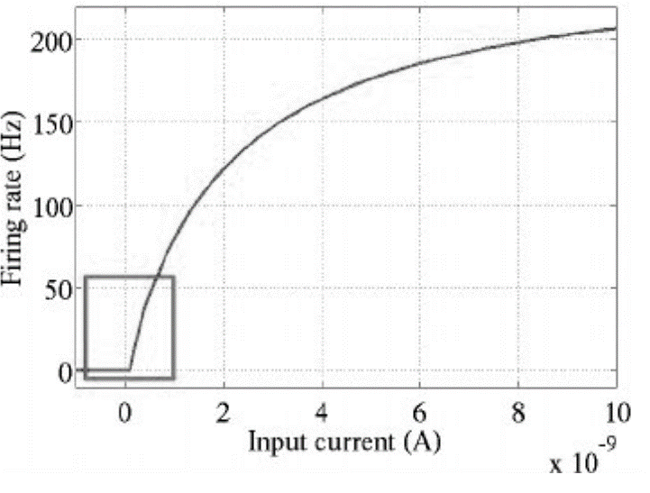
Рисунок 2.7 – Загальна функція нейронної активації, мотивована біологічними даними (https://github.com/xashru/deep-learning-distilled/blob/master/pdf/paper_summary/Deep%20Sparse%20Rectifier%20Neural%20Networks.pdf)

Давайте розглянемо докладніше:
- Потенціал дії: У біологічних нейронах є порогове значення, при якому нейрон активується та відправляє сигнал по аксону. Якщо сумарний вхідний сигнал, який нейрон отримує від інших нейронів через дендрити, перевищує цей поріг, потенціал дії ініціюється.
- Сігмоїдна функція активації: Ця функція часто використовується в штучних нейронах через її схожість із біологічним пороговим механізмом. Сігмоїдна крива має гладкий перехід, починаючи від 0 до 1, що дозволяє штучному нейрону реагувати на вхід в поступовому порядку, а не лише як "вмикання" чи "вимикання".
- Нелінійність: Центральна роль функції активації полягає в додаванні нелінійності в модель. Біологічні нейрони також не реагують лінійно на стимулюючі сигнали. Нелінійність дозволяє як біологічним, так і штучним нейронним мережам моделювати складніший зв'язок між входами та виходами.
- Синаптична пластичність: У біологічних нейронах сила з'єднань (синапсів) між нейронами може змінюватися в залежності від досвіду або взаємодії, що відбувається на синаптичному рівні. У контексті штучних нейронних мереж цей процес схожий на оптимізацію ваг з допомогою алгоритмів, таких як зворотне поширення помилки.
Отже, функція активації в штучних нейронних мережах намагається імітувати біологічний механізм реакції нейрона на вхідні сигнали.
Передача сигналу.
Передача сигналу в контексті нейронних мереж (як біологічних, так і штучних) є центральним процесом, який визначає спосіб реакції системи на вхідні імпульси та передачу інформації між нейронами або вузлами. Давайте розглянемо цей процес для обох типів мереж.
- Біологічні нейрони:
  - Поступове накопичення: Коли дендрити нейрона отримують сигнали від інших нейронів, він починає накопичувати електричний заряд.
  - Потенціал дії: Якщо сумарний вхідний сигнал перевищує певний пороговий рівень, нейрон генерує потенціал дії, що швидко проходить вздовж аксона.
  - Синаптична передача: При досягненні кінця аксона потенціал дії спричиняє вивільнення хімічних медіаторів, що називаються нейротрансмітерами, які перетинають синаптичний розрив і з'єднуються з рецепторами на дендритах сусіднього нейрона, ініціюючи тим самим новий цикл передачі сигналу.
- Штучний нейрон:
  - Вхідні зважені сигнали: Кожний вхідний сигнал множиться на відповідну вагу, а потім всі зважені сигнали сумуються. Ваги відображають важливість відповідного входу для нейрона.
  - Сумація (підсумовування): Сумарний вхідний сигнал обчислюється як зважена сума входів із додаванням зсуву (bias).
  - Функція активації: Результат сумації передається через функцію активації, яка визначає вихідний сигнал нейрона.
  - Вихід: Вихідний сигнал тепер може бути переданий до наступного шару нейронів у мережі.
Таким чином, якщо в біологічних нейронах передача сигналу базується на електричних і хімічних процесах, то в штучних нейронах цей процес є чисто математичним обчисленням, що імітує біологічні механізми.
Порівняння біологічних нейронів і штучних нейронних мереж (рисунок 2.8).
- Основа дії:
Біологічні нейрони: Основуються на комплексних біохімічних процесах, які дозволяють нейронам генерувати та передавати електричні імпульси.
Штучні нейрони: Імітація дії біологічних нейронів за допомогою математичних функцій та алгоритмів.
- Структура:
Біологічні нейрони: Складаються з дендритів, тіла нейрона, аксона та синапсів.
Штучні нейрони: Мають вхідні ваги, зсув (bias) і функцію активації.
- Механізм передачі сигналу:
Біологічні нейрони: Використовують потенціали дії та нейротрансмітери для передачі сигналу між нейронами.
Штучні нейрони: Сигнал передається шляхом множення вхідних даних на ваги, додавання зсуву і застосування функції активації.
- Навчання:
Біологічні нейрони: Здатні до адаптації і навчання завдяки пластичності синапсів.
Штучні нейрони: Використовують алгоритми оптимізації, такі як зворотне розповсюдження помилки, для коригування ваг.
- Швидкість реакції:
Біологічні нейрони: Хоча окремі нейронні реакції відносно повільні, паралельна структура мозку дозволяє обробляти інформацію дуже швидко.
Штучні нейрони: Залежить від обчислювальної потужності та розміру мережі. Сучасні обчислювальні системи можуть обробляти мільйони операцій на секунду.
- Масштабування:
Біологічні нейрони: Обмежені біологічними реаліями організму.
Штучні нейрони: Можуть бути масштабовані відповідно до обчислювальних ресурсів.
- Складність:
Біологічні нейрони: Вельми складні, динамічні і гетерогенні.
Штучні нейрони: Простіші у порівнянні з біологічними аналогами, але можуть бути складними в архітектурі мережі.
Штучні нейронні мережі були натхненні структурою та функціонуванням біологічних нейронів, але вони лише спрощені моделі дійсності. Попри це, їх спрощена структура та принципи дії дозволяють розв'язувати складні обчислювальні завдання.

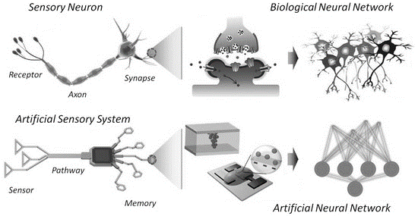
Рисунок 2.8 – Порівняння біологічної та штучної систем (https://www.mdpi.com/2079-9292/11/5/707).

Приклад застосування наведених знань: вагові коефіцієнти та активація.
Припустимо, що у нас є один штучний нейрон із трьома вхідними з'єднаннями. Ваги для цих входів становлять: w₁ = 0.5, w₂ = −0.3 і w₃​=0.2. Вхідні значення дорівнюють x₁ = 1, x₂ = 2, x₃ = 3. Зміщення b = 1. Використовуючи сигмоїдну активацію: σ(z)=1 / (1+e^{−z}) обчисліть вихідний сигнал нейрону.
Рішення (використовуючи математичну модель нейрону):
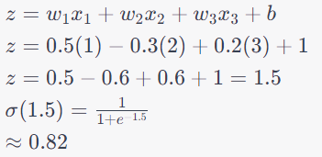

Контрольні питання.
- Що таке біологічний нейрон і які його основні частини?
- Яким чином передається сигнал між біологічними нейронами?
- Що таке потенціал дії, і яку роль він відіграє в передачі нервового сигналу?
- Які основні різниці між синаптичною збудженням та гальмуванням?
- Що таке пластичність синапсів та її роль у навчанні та пам'яті?
- Як біологічна концепція нейронів вплинула на розвиток штучних нейронних мереж?
- В чому основні відмінності між біологічними нейронами та моделями нейронів в штучних нейронних мережах?

Тема №3: Архітектура та компоненти нейронних мереж

Мета розділу: забезпечити глибоке розуміння архітектури нейронних мереж, їх ключових компонентів, ролі активаційних функцій.

Вступ до архітектури нейронних мереж.
Нейронна мережа – це комп’ютерна модель, яка намагається імітувати роботу мозку і нейронних з'єднань, щоб виконувати конкретні завдання, як-от класифікація, регресія, кластеризація тощо. Вона складається з великої кількості взаємопов'язаних "штучних нейронів", які обробляють інформацію, отримуючи і виводячи результати.
Нейронна мережа – це система, яка складається з великої кількості штучних нейронів, які об'єднані між собою (рисунок 3.1). Її основна мета – вивчення та ідентифікація шаблонів у даних.
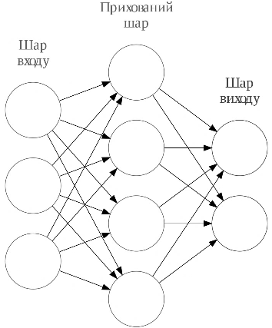
Рисунок 3.1 – Приклад архітектури простої нейронної мережі

Загальна класифікація нейронних мереж:
- Мережі прямого розповсюдження (Feedforward Neural Networks, рисунок 3.2): Це найпростіший тип мереж, де інформація рухається тільки в одному напрямку: від вхідного до вихідного шару.
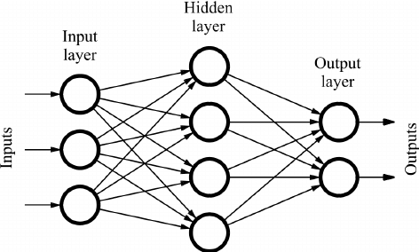
Рисунок 3.2 – Приклад архітектури Feedforward Neural Networks

- Згорткові нейронні мережі (Convolutional Neural Networks, CNN, рисунок 3.3): Вони спеціалізуються на обробці даних з багатомірною структурою, наприклад, зображення.
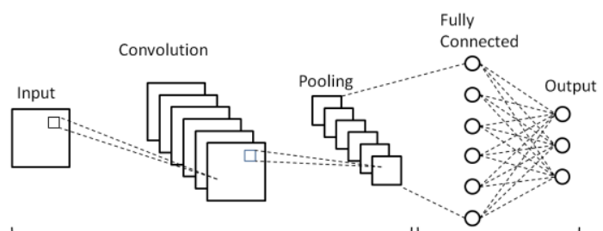
Рисунок 3.3 – Приклад архітектури згорткової нейронної мережі

- Рекурентні нейронні мережі (Recurrent Neural Networks, RNN, рисунок 3.4): Вони мають "пам'ять" і відзначаються зворотними зв'язками, завдяки яким можуть обробляти послідовності даних, як-от текст чи ряди часових даних.
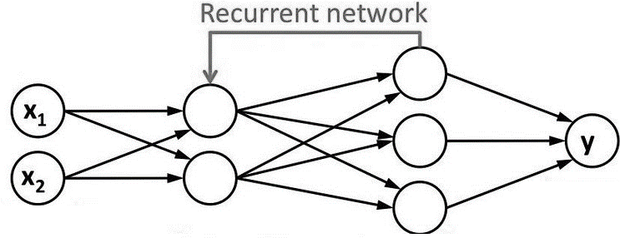
Рисунок 3.4 – Приклад архітектури рекурентної нейронної мережі

- Моделі з підкріпленням (Reinforcement Learning Models, рисунок 3.5): Використовуються для завдань, де модель намагається максимізувати певний показник, навчаючись через взаємодію з довкіллям.
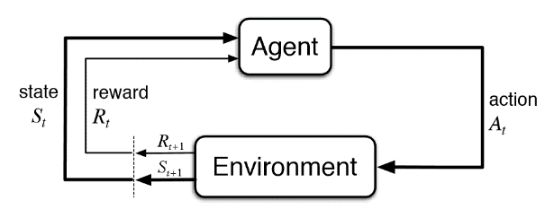
Рисунок 3.5 – Приклад архітектури моделі з підкріпленням

- Автоенкодери (Autoencoders, рисунок 3.6): Спеціалізуються на зменшенні розміру даних та відтворенні вхідних даних.
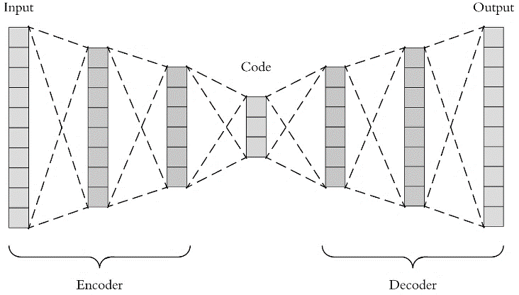
Рисунок 3.6 – Приклад архітектури автоенкодера (https://medium.com/analytics-vidhya/creating-an-autoencoder-with-pytorch-a2b7e3851c2c).

- Генеративні конкурентні мережі (Generative Adversarial Networks, GANs, рисунок 3.7): Використовуються для генерування даних, що схожі на вхідні, але були створені мережею.
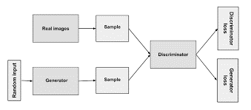
Рисунок 3.7 – Приклад архітектури генеративної нейронної мережі

Це лише деякі основні типи нейронних мереж. Кожен тип може мати свої модифікації і специфічні застосування в залежності від конкретного завдання.
Вхідний, прихований та вихідний шари.
Нейронні мережі складаються з різних шарів, кожен з яких має свою роль у процесі обробки інформації (рисунок 3.8). Розглянемо детальніше особливості кожного з них.
• Вхідний шар
Роль: Вхідний шар приймає початкові дані, які подаються на обробку мережі. Це можуть бути пікселі зображення, значення характеристик об'єктів тощо.
Особливості: Кількість нейронів у вхідному шарі зазвичай відповідає кількості ознак у вхідних даних. Нейрони цього шару не мають активаційної функції; вони просто передають значення на наступний шар.
• Прихований шар
Як працює: Прихований шар отримує дані з вхідного шару, обробляє їх з допомогою активаційних функцій і передає наступному шару.
Важливість: Приховані шари відповідають за "глибоке" навчання мережі. Завдяки ним мережа може виявляти складні залежності в даних, які недоступні для одношарових моделей.
• Вихідний шар
Інтерпретація результатів: Вихідний шар демонструє результат роботи мережі, який може бути класифікованим як конкретний клас або представляти прогнозоване числове значення.
Способи активації: Залежно від завдання, для вихідного шару можуть використовуватися різні активаційні функції. Наприклад, для бінарної класифікації часто використовується сигмоїдальна функція, а для багатокласової – softmax.
• Глибокі мережі
Глибокі мережі – це нейронні мережі, які мають багато прихованих шарів (нейронна мережа, які містить більше 1 прихованого шару вже є глибокою). Ці шари допомагають моделі розпізнавати дуже складні шаблони в даних.
Чому потужні: Завдяки глибині (багатошаровості) такі мережі можуть виявляти дуже складні і абстрактні особливості даних. Глибокі мережі стали основою багатьох сучасних досягнень в галузі штучного інтелекту, зокрема у візуальному розпізнаванні, машинному перекладі та генеративних моделях.
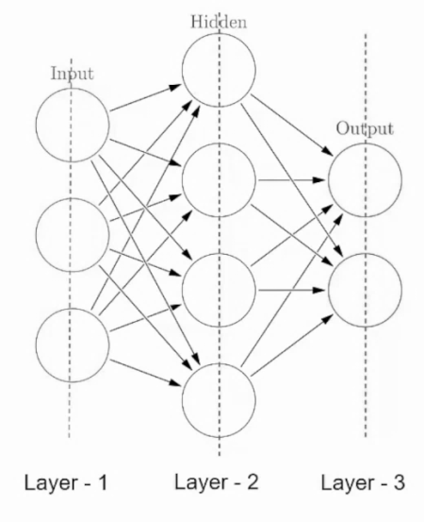
Рисунок 3.8 – Визначення шарів нейронної мережі

Активаційні функції: особливості, переваги та недоліки.
Активаційні функції дуже важливі в архітектурі нейронних мереж. Вони додають необхідні нелінійності, які дозволяють моделі навчатися та адаптуватися до даних, розпізнавати складні шаблони. Різні активаційні функції мають свої особливості, переваги та недоліки.
Для чого потрібна функція активації:
- Нелінійність: Функції активації додають нелінійність до моделі. Це дозволяє нейронним мережам апроксимувати складніші функції, а не просто лінійні.
- Відсічення: Деякі функції активації відсікають вихідні значення в певному діапазоні, що може бути корисним для певних типів задач.
- Модуляція вхідних сигналів: Функції активації регулюють, яким чином вхід впливає на вихід нейрона, тим самим дозволяючи моделі вивчати різноманітні відносини в даних.
Види функцій активації.
Особливості основних активаційних функцій наведено на рисунку 3.9.
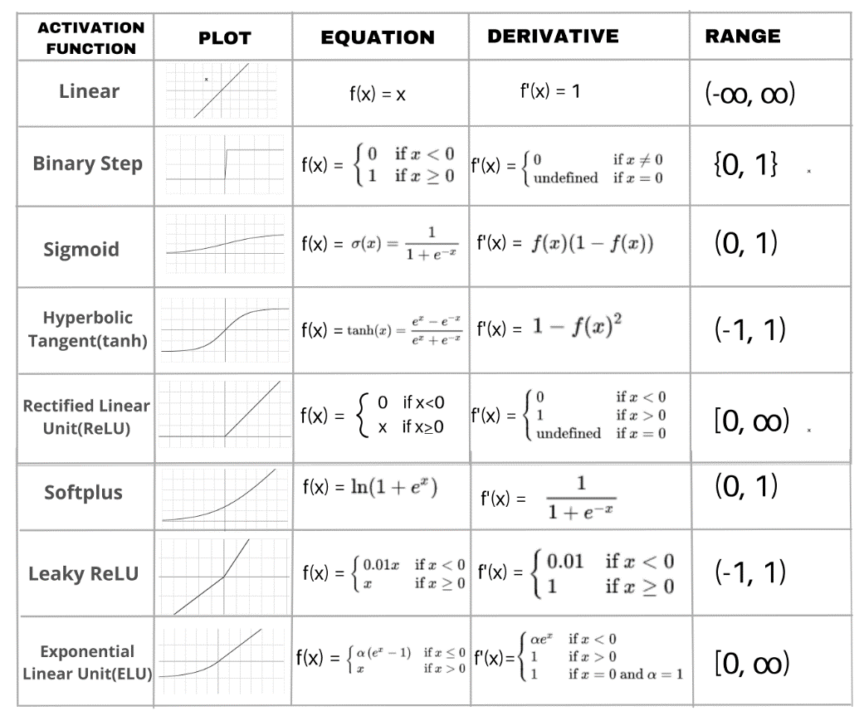
Рисунок 3.9 – Особливості функцій активації (https://iq.opengenus.org/linear-activation-function/).
Розглянемо детальніше деяки з них.
- Лінійна функція активації.
Особливості: Лінійна функція активації, як правило, просто множить вхід на деякий коефіцієнт.
Переваги: проста в реалізації, придатна для завдань регресії.
Недоліки: не може представляти нелінійних відносин; при використанні в глибоких мережах може призвести до проблеми зникаючих градієнтів.
- Сигмоїдна функція.
Особливості: Сигмоїдна функція перетворює будь-яке число у діапазон між 0 та 1.
Переваги: обмежує вихід в заданому діапазоні (0, 1), нелінійна.
Недоліки: може призводити до проблеми "зникаючих градієнтів" у глибоких мережах, нецентрована біля нуля, що може уповільнити навчання.
- Гіперболічний тангенс.
Особливості: Подібний до сигмоїдної функції, але має діапазон від -1 до 1.
Переваги: обмежує вихід в діапазоні (-1, 1), нелінійна та центрована біля нуля.
Недоліки: також може призводити до проблеми "зникаючих градієнтів" у глибоких мережах, але менш схильна до цього порівняно зі сигмоїдною функцією.
- ReLU (Rectified Linear Unit):
Особливості: Функція активації, яка повертає вхід, якщо він позитивний, і 0, якщо він негативний: f(x)=max(0,x).
Переваги: проста в реалізації та обчисленнях, вирішує проблему "зникаючих градієнтів" для позитивних значень, часто працює краще в глибоких мережах порівняно з сигмоїдними або тангенціальними активаціями.
Недоліки: може призвести до "мертвих" нейронів, які ніколи не активуються, нецентрована.
- Leaky ReLU:
Особливості: Схожа на ReLU, але дозволяє малий негативний схил, коли вхід менший за 0.
Переваги: вирішує проблему "мертвих" нейронів в стандартному ReLU, зберігає більшість переваг ReLU.
Недоліки: має власний набір параметрів, які слід налаштувати.
- Parametric ReLU (PReLU):
Особливості: Як і Leaky ReLU, але коефіцієнт "утікання" навчається під час тренування.

Переваги: може адаптуватися до конкретних особливостей даних, часто показує кращі результати на певних датасетах порівняно з ReLU та Leaky ReLU.
Недоліки: збільшує кількість параметрів моделі.
- Exponential Linear Unit (ELU):
Особливості: Якщо вхід менший за 0, відповідь буде негативна, залежно від експоненти вхідного значення.
Переваги: вирішує проблему "мертвих" нейронів, має всі переваги ReLU, а також уникнення проблеми зникаючих градієнтів для негативних входів.
Недоліки: обчислювально складніший порівняно з ReLU та його варіантами, ці варіанти активаційних функцій були розроблені для вирішення певних проблем, пов'язаних з основною функцією ReLU, та забезпечення кращої працездатності у різних сценаріях.
- Swish:
Особливості: Функція вигляду: f(x)=x⋅σ(βx), де σ – сигмоїдна функція, а β – параметр.
Переваги: часто працює краще, ніж ReLU на глибоких мережах, диференційована.
- Softmax:
Особливості: Зазвичай використовується на вихідному шарі мереж для класифікаційних завдань. Перетворює вектор дійсних чисел у вектор ймовірностей.
Переваги: допомагає інтерпретувати вихід як ймовірності, диференційована.
- Softplus:
Особливості: Функція вигляду: f(x)=ln(1+e^{x})
Переваги: гладка версія ReLU, диференційована.

Залежно від конкретної задачі та датасету, одна активаційна функція може працювати краще за інші.
Проблема зникаючих та вибухаючих градієнтів:
- Зникаючі градієнти: У глибоких мережах, коли градієнти стають дуже малими, вони можуть "зникнути", що призводить до того, що ваги не оновлюються і навчання застигає. Ця проблема часто зустрічається при використанні сигмоїдних або тангенсальних активаційних функцій в глибоких мережах.
- Вибухаючі градієнти: Це протилежний випадок, коли градієнти стають дуже великими, ваги можуть "вибухнути". Це може призвести до нестабільного навчання.
Мертві нейрони: Це нейрони, які ніколи не активуються, незалежно від вхідних даних. Наприклад, при використанні ReLU, якщо для конкретного нейрона сума вхідних даних завжди негативна, то цей нейрон завжди буде виводити 0 і таким чином стане "мертвим".

Softmax активаційна функція.
Softmax – це активаційна функція, яка часто використовується в нейронних мережах для задач класифікації декількох класів. Вона перетворює набір вхідних чисел у набір чисел у діапазоні від 0 до 1, які в сумі дають 1.
Математичне визначення:
Для даного вектора z=[ z₁, z₂,..., z_{k}] результат softmax визначається так:
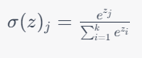
де:
σ(z)_{j} – результат softmax для j-го компонента вектора.
e – основа натурального логарифму.
Особливості:
Вихід кожного компонента лежить у діапазоні від 0 до 1.
Сума всіх виходів дорівнює 1, тому результат можна інтерпретувати як ймовірності.
Softmax дуже чутлива до великих вхідних значень. Це означає, що навіть незначне відмінність в одному з компонентів може призвести до того, що один компонент матиме виходом майже 1, а всі інші — майже 0.
Використання:
Softmax найчастіше використовується на вихідному шарі нейронних мереж для задач багатокласової класифікації. Після застосування softmax до вектору виходів, ви отримаєте ймовірнісний розподіл, який показує, до якого класу належить вхідний зразок.

Приклад:
Вхідний вектор: [2, 1, 0.1]
Результат застосування softmax: [0.71, 0.26, 0.03] (заокруглено до двох знаків після коми).
Це означає, що модель вважає, що вхідний зразок належить до першого класу з ймовірністю 71%, до другого класу з ймовірністю 26% та до третього класу з ймовірністю 3%.

Практичні рекомендації стосовно вибору активаційних функцій.
Вибір активаційної функції може суттєво впливати на результативність моделі. Ось кілька загальних рекомендацій, які допоможуть вам визначитись з вибором:
Для вихідного шару:
- Бінарна класифікація: Сигмоїда часто використовується для задач бінарної класифікації, адже її виходи лежать у діапазоні від 0 до 1, що можна інтерпретувати як ймовірність.
- Багатокласова класифікація: Softmax є оптимальним вибором для задач з декількома класами.
- Регресія: Якщо завдання передбачає передбачення реальних чисел, зазвичай в якості активаційної функції вихідного шару використовують ідентичну функцію (identity function, або лінійна функція, тобто без активації).
Для прихованих шарів:
- ReLU (Rectified Linear Unit): Це, можливо, найпопулярніший вибір для глибоких нейронних мереж. Вона швидка, проста і зазвичай працює добре. Однак вона має проблему "мертвих нейронів" (коли нейрони залишаються неактивними і не оновлюються).
- Leaky ReLU або Parametric ReLU: Ці варіанти ReLU вирішують проблему мертвих нейронів, дозволяючи малим негативним значенням, коли вхід менше нуля.
- Sigmoid та гіперболічний тангенс: Ці функції були популярними раніше, але зараз їх рідко використовують у глибоких мережах через проблему зникаючих градієнтів.
- Swish, ELU (Exponential Linear Unit): Ці більш сучасні активаційні функції також можуть виявитися корисними в певних задачах, оскільки вони намагаються об'єднати переваги різних попередніх функцій.
Експериментуйте: Найкращий спосіб визначити, яка активаційна функція працює найкраще для вашої конкретної задачі, — спробувати кілька різних функцій та порівняти результати.
Звертайте увагу на проблеми при тренуванні: Якщо ви помічаєте, що ваша мережа не навчається або має проблеми з збіжністю, одна з можливих причин може полягати в виборі активаційної функції.
Ініціалізація ваг: Вибір активаційної функції може впливати на оптимальний спосіб ініціалізації ваг вашої мережі. Наприклад, для ReLU часто рекомендується ініціалізація He, тоді як для сигмоїди чи тангенсу - ініціалізація Xavier (або Glorot).

Завжди важливо залишатися в курсі останніх досліджень, оскільки область глибокого навчання швидко розвивається, і з часом можуть з'являтися нові рекомендації щодо вибору активаційних функцій.

Контрольні питання.
- Що таке вхідний, прихований та вихідний шари в нейронних мережах?
- Навіщо потрібні активаційні функції, і як вони впливають на передачу сигналу в мережі?
- Поясніть основні відмінності між активаційними функціями, такими як ReLU, сигмоїда та Softmax.
- Які проблеми можуть виникати при використанні певних активаційних функцій, таких як ReLU?
- Що таке проблема зникаючих градієнтів?

Тема №4: Тренування нейронної мережі

Мета розділу – забезпечити глибоке розуміння принципів роботи, математичного підґрунтя та практичних нюансів процесу тренування нейронних мереж.

Тренування нейронної мережі.
Тренування нейронної мережі – це мистецтво та наука одночасно. Якщо ви думаєте про нейронну мережу як про інструмент, то тренування – це процес налаштування цього інструменту таким чином, щоб він грав потрібну мелодію. Але, перед тим як дійти до гармонії, потрібно зрозуміти основні кроки цього процесу (рисунок 4.1).
Основні кроки рішення проблеми за допомогою нейронних мереж:
- Визначення проблеми: Перш ніж приступити до будь-якої діяльності, важливо з'ясувати, яка конкретна проблема перед вами стоїть. Це може бути класифікація текстових документів, розпізнавання об'єктів на зображеннях, прогнозування погоди чи будь-яке інше завдання, яке може бути вирішено за допомогою машинного навчання. Визначення проблеми допомагає не лише зрозуміти, які дані потрібні, але й визначити, яка архітектура мережі буде найбільш підходящою.
- Збір та підготовка даних: Після того, як проблема визначена, наступним кроком є збір даних, які допоможуть "навчити" нашу мережу. Якщо ми говоримо про класифікацію зображень, то нам потрібні тисячі (а можливо, і мільйони) зображень, які вже позначені і відомо, до якої категорії вони належать. Однак збір даних - це лише половина битви. Підготовка даних включає їх очищення від шуму, нормалізацію, аугментацію (якщо це необхідно), і поділ на тренувальний, валідаційний та тестовий набори. Тільки після цього ми можемо приступити до безпосереднього навчання моделі.

Якщо сприймати нейронну мережу як складний механізм, то ці два кроки можна порівняти з вибором завдання для механізму та підготовкою інструментів для його роботи.
- Визначення архітектури мережі: Архітектура нейронної мережі визначає її структурний склад: скільки шарів в ній міститься, яка кількість нейронів в кожному шарі, типи активаційних функцій тощо. Вибір правильної архітектури залежить від складності завдання. Наприклад, для простих задач класифікації може бути достатньо нейронної мережі з одним або кількома прихованими шарами. Проте для більш складних завдань, таких як розпізнавання зображень, можуть знадобитися глибокі нейронні мережі з численними шарами.
- Ініціалізація параметрів: Після того, як архітектура мережі визначена, ми повинні встановити початкові значення її ваг (іноді називають їх параметрами). Цей крок критично важливий, оскільки неправильна ініціалізація може призвести до проблем під час навчання, таких як зникаючі або вибухаючі градієнти. Існує декілька методів ініціалізації ваг, серед яких - ініціалізація Xavier (або Glorot) та ініціалізація He, які зазвичай використовуються в залежності від типу активаційної функції.
Сформулювавши ці два кроки, можна уявити процес створення нейронної мережі як будівництво будинку. Спочатку ми робимо план (архітектура), а потім збираємо необхідні матеріали (ініціалізуємо параметри), щоб почати будівництво.
Вивчаючи роботу нейронних мереж, слід розглядати її як послідовний процес, де дані вводяться, обробляються та виводяться у формі прогнозу. Цей процес має кілька ключових етапів, кожен з яких відіграє визначальну роль у функціонуванні мережі.
- Пряме розповсюдження: Пряме розповсюдження це перший крок у процесі навчання мережі. Дані вводяться в мережу через вхідний шар, де кожний нейрон отримує окреме значення з даних. Потім дані проходять через всі приховані шари мережі, де вони взаємодіють з вагами і активаційними функціями. Процес завершується у вихідному шарі, де мережа робить свій прогноз.
- Розрахунок функції втрат: Після того, як мережа зробила свій прогноз, нам потрібно дізнатися, наскільки він точний. Функція втрат вимірює різницю між прогнозом мережі та дійсними значеннями. Ця "втрата" або "помилка" використовується для корекції ваг мережі в наступних етапах.
- Зворотне розповсюдження: Це найбільш складний, але і найважливіший етап у навчанні мережі. Під час зворотного розповсюдження, градієнт функції втрат розповсюджується назад через мережу, щоб визначити, як потрібно змінити ваги, щоб мінімізувати помилку. Використовуючи алгоритми оптимізації, такі як градієнтний спуск, ваги мережі коригуються з урахуванням цієї інформації.
Цей процес нагадує нам процес навчання в реальному світі. Спробуйте уявити, що ви намагаєтеся навчитися стрибати високо. Після кожної спроби (пряме розповсюдження) ви оцінюєте, наскільки далеко ви від вашої цілі (вирахування функції втрат) і коригуєте свою техніку (зворотне розповсюдження), щоб покращити результат наступного разу.
Розглядаючи нейронні мережі як інструмент машинного навчання, нам важливо розуміти, що навчання та оптимізація мережі – це динамічний процес, що потребує багато етапів та підходів для досягнення найкращих результатів.
- Оптимізація: Після зворотного розповсюдження помилок, необхідно відкоригувати параметри мережі, щоб мінімізувати функцію втрат. Оптимізація використовує алгоритми, такі як градієнтний спуск, для поступового покращення параметрів мережі на основі обчислених градієнтів.
- Перевірка мережі: Після тренування мережі необхідно перевірити її ефективність на нових, невідомих даних. Це зазвичай робиться за допомогою валідаційного або тестового набору даних. За допомогою цієї перевірки можна зрозуміти, наскільки добре мережа узагальнює свої знання та чи не відбулося перенавчання.
- Тонке налаштування та оптимізація: Навіть після первинного навчання, може виявитися, що мережа не працює так ефективно, як ми хотіли б. Тоді дослідники можуть застосовувати різні методики для покращення роботи моделі. Це може включати в себе зміну архітектури мережі, використання регуляризації, зміну швидкості навчання або застосування різних технік аугментації даних.
- Розгортання та використання: Після всіх етапів навчання, перевірки та оптимізації, настав час вивести вашу нейронну мережу з лабораторії та впровадити її в реальний світ. Розгортання включає в себе кілька ключових аспектів:
  - Перетворення моделі: Модель, яка була розроблена і навчена в середовищі дослідження, може вимагати оптимізації для реального часу або обмежених ресурсів, таких як мобільні пристрої.
  - Інтеграція: Щоб мережа могла використовуватися в певному застосунку, її потрібно інтегрувати з існуючою інфраструктурою, можливо, використовуючи API для передачі даних між системами.
  - Моніторинг та обслуговування: Після розгортання модель може потребувати постійного моніторингу для виявлення будь-яких змін у якості прогнозів. Також може бути необхідно періодично перенавчати модель на нових даних.
  - Безпека та конфіденційність: При розгортанні моделей в реальному світі важливо звертати увагу на питання безпеки даних та моделей, а також забезпечувати конфіденційність користувачів.
  - Розглядаючи аналогію зі спортсменом-стрибуном: після того, як він вдосконалив свої навички, прийшов час демонструвати їх на змаганнях. Це не лише про те, як він стрибає, але й про те, як він взаємодіє з командою, враховує змінне середовище, реагує на несподіванки та долає труднощі на шляху до медалей.
Кожен із цих кроків має свої особливості та може вимагати різних підходів в залежності від конкретної задачі та доступних даних.
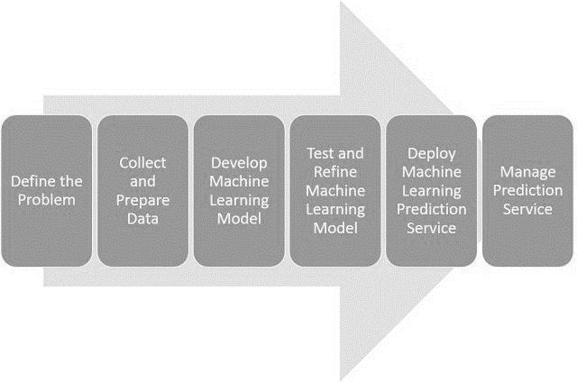
Рисунок 4.1 – Основні процеси рішення проблеми за допомогою нейронних мереж

Визначення задач, які вирішуються за допомогою нейронних мереж.
Коли мова йде про використання нейронних мереж, важливо розуміти, для яких конкретних завдань вони найбільш ефективні. Основними типами задач, які розв'язуються за допомогою нейронних мереж, є регресія та класифікація (рисунок 4.2).

- Задачі регресії:
В регресії ми намагаємося передбачити неперервне значення відповіді на основі одного або кількох вхідних значень. Наприклад:
Передбачення цін на нерухомість на основі різних параметрів, таких як площа, кількість кімнат, розташування тощо.
Прогноз погоди, де ми передбачаємо температуру або опади на основі попередніх спостережень.
- Задачі класифікації:
В класифікації ми намагаємося визначити категорію або клас вхідного об'єкта.
Розпізнавання образів: визначення, чи є зображене на фотографії котом чи собакою.
Аналіз тексту: визначення настрою відгуку (позитивний, негативний чи нейтральний).
Медичні застосунки: діагностування хвороб на основі медичних зображень.

Змоделюймо ситуацію: якщо нейронні мережі були винахідниками, то вони, без сумніву, були б інструментами в руках скульптора. Задачі регресії були б його молотками, що допомагають ударяти точно, передбачаючи силу і напрямок кожного удару, а задачі класифікації - його долотами, що дозволяють виділяти форми, визначаючи, які шматки матеріалу слід видалити, а які - залишити.
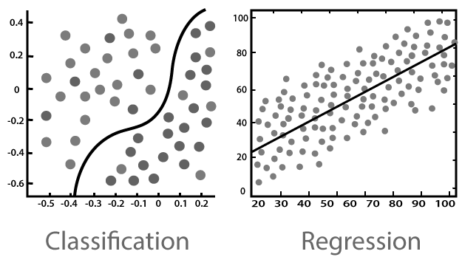
Рисунок 4.2 – Визначення задач регресії та класифікації.
- Кластеризація:
Відносить до себе групування даних на основі їхніх схожостей. Наприклад, сегментація клієнтів за їхніми покупочними звичками.
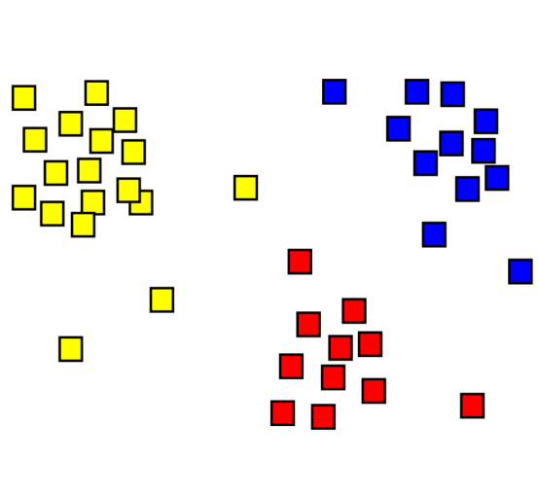
Рисунок 4.3 – Постановка задачі кластерного аналізу
- Генерація:
Створення нових даних, які виглядають подібно до вхідних. Наприклад, генерація нових зображень або тексту. GAN (Generative Adversarial Networks) – це вид нейронних мереж, який часто використовується для таких завдань.
- Послідовність до послідовності (рисунок 4.4):
Перетворення однієї послідовності в іншу, як-от переклад тексту з однієї мови на іншу.
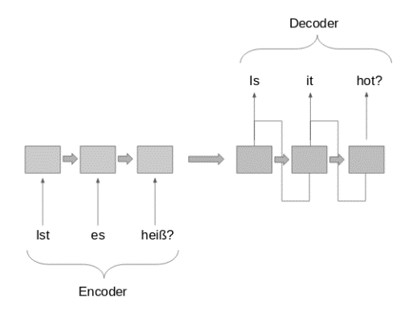
Рисунок 4.4 – Задача машинного перекладу тексту (https://www.analyticsvidhya.com/blog/2019/01/neural-machine-translation-keras/).
- Завдання навчання з підкріпленням (рисунок 4.5):
Де агент намагається вивчити найкращі дії, щоб максимізувати певний виграш, опираючись на взаємодію з середовищем. Приклади включають в себе навчання роботів ходити або навчання агентів грати в комп'ютерні ігри.
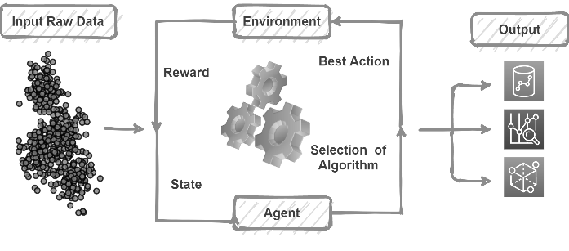
Рисунок 4.5 – Задача навчання з підкріпленням
(https://www.mgformas.com/kgyo.aspx?cname=reinforcement+learning+in+data+mining&cid=66)
- Автоенкодери:
Використовуються для вивчення ефективних представлень даних, часто використовуються в задачах зменшення розмірності або для виявлення аномалій.
- Рекомендаційні системи:
Пропонують користувачам елементи на основі їхніх попередніх взаємодій або схожості з іншими користувачами.
- Семантичний пошук:
Знаходження елементів, які є семантично схожими на запит, а не лише ті, що містять певні ключові слова.
Ці завдання можна уявити як різноманітні інструменти в арсеналі дослідника. Деякі інструменти можуть бути краще підходити для певних завдань, тоді як інші можуть бути універсальними. Нейронні мережі надають потужність і гнучкість, щоб пристосовувати ці інструменти до конкретних вимог дослідження.

Що таке навчання мережі.
Навчання нейронної мережі – це процес, під час якого модель "вчиться" виконувати певне завдання на основі набору даних. Він включає наступні кроки та поняття:
- Процес адаптації: Навчання – це процес адаптації внутрішніх параметрів мережі (зазвичай ваг) таким чином, щоб мінімізувати помилку між її прогнозами та реальними даними.
- Функція втрат: Щоб вимірювати якість прогнозу моделі, використовується так звана "функція втрат". Ця функція показує, наскільки прогноз відрізняється від дійсності. Основна мета навчання – мінімізувати значення цієї функції.
- Оптимізація: Для знаходження оптимальних параметрів моделі використовуються алгоритми оптимізації, такі як градієнтний спуск. Вони коригують ваги моделі таким чином, щоб мінімізувати помилку прогнозу.
- Ітераційний процес: Навчання відбувається ітераційно. На кожному етапі (ітерації) модель робить прогноз, обчислює помилку та коригує свої параметри.
- Навчальний набір даних: Навчання базується на наборі даних, який містить вхідні дані та відповідні їм правильні відповіді (мітки).
Модель нейронної мережі без належного навчання – це ніби незапрограмований комп'ютер: у нього є потенціал, але він не знає, як правильно виконувати завдання. І тільки після навчання мережа здатна робити корисні прогнози або вирішувати конкретні завдання, такі як розпізнавання образів, генерація тексту тощо.

Пряме розповсюдження помилки на прикладі простої мережі.
Давайте розглянемо пряме розповсюдження помилки на прикладі простої мережі, що складається з вхідного, одного прихованого та вихідного шарів (рисунок 4.6).
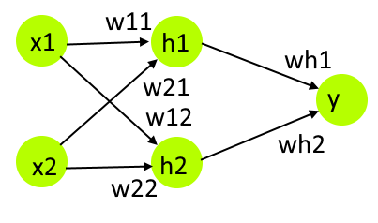
Рисунок 4.6 – Приклад простої нейронної мережі
Для простоти візьмемо:
- Вхідний шар з 2 нейронами: x1 та x2;
- Прихований шар з 2 нейронами: ℎ1 та ℎ2;
- Вихідний шар з 1 нейроном: y.
- Передача сигналу між вхідним шаром до прихованого шару
- Ваги з x1 до ℎ1 та ℎ2: w11 та w12;
- Ваги з x2 до ℎ1 та ℎ2: w21 та w22;
- Таким чином, після виконання операції сумування, вхід в ℎ1 буде: zℎ1 = x1×w11 + x2×w21;
- Аналогічно, після виконання операції сумування, вхід в ℎ2 буде: zℎ2 = x1×w12 + x2×w22;
- Активація прихованого шару (допустимо, використовуючи сигмоїду):
- ℎ1 = σ(zℎ1);
- ℎ2 = σ(zℎ2).
- Передача сигналу від прихованого до вихідного шару:
- Ваги з ℎ1 до y: wh1;
- Ваги з ℎ2 до y: wh2;
- Вхід в y: zy = h1×wh1 + h2 ×wh2 .
- Активація вихідного шару (для регресійних задач можна використовувати лінійну активацію, для класифікації – сигмоїду):
- y=σ(zy).
Весь описаний вище процес називається "прямим розповсюдженням помилки", оскільки інформація проходить прямо через мережу від вхідних даних до вихідного прогнозу. Після отримання прогнозу можна вирахувати помилку порівняно зі справжнім значенням, що є першим кроком для зворотного розповсюдження та корекції ваг (буде розглянуто у наступному розділі).
Граф обчислень.
Граф обчислень – це спосіб візуального представлення операцій, які виконуються під час обчислення функції. Кожна вершина в графі представляє оператор або функцію, а ребра в графі представляють зв'язки між цими операціями.
Граф обчислень корисний в контексті глибокого навчання, оскільки він дозволяє нам структурувати обчислення, що виконуються під час передачі вхідних даних через мережу і обчислення вихідних результатів, а також під час обчислення градієнтів під час зворотного розповсюдження.
Особливо важливим є той факт, що граф обчислень дозволяє нам виконувати обчислення ефективно. Коли ми знаємо структуру обчислень, ми можемо оптимізувати їх порядок, щоб зменшити обсяг обчислень або пам'яті, які потрібні для їх виконання.
Крім того, граф обчислень дозволяє нам використовувати алгоритм зворотного розповсюдження для обчислення градієнтів ефективно, при використанні градієнтних методів оптимізації (рисунок 4.7). Ми можемо пройтися від кінця до початку графу, використовуючи правило ланцюга для обчислення градієнтів кожної операції відносно її вхідних даних, і потім використати ці градієнти для оновлення параметрів моделі.
В глибокому навчанні, зазвичай кожен шар нейронної мережі представляє одну вершину в графі обчислень, хоча деякі складніші шари можуть складатися з багатьох вершин.
Зверніть увагу, що не всі фреймворки глибокого навчання явно представляють граф обчислень для користувача. Деякі, як TensorFlow, роблять це явно, тоді як інші, як PyTorch, використовують більш динамічний підхід, де граф створюється "на льоту" під час виконання програми.
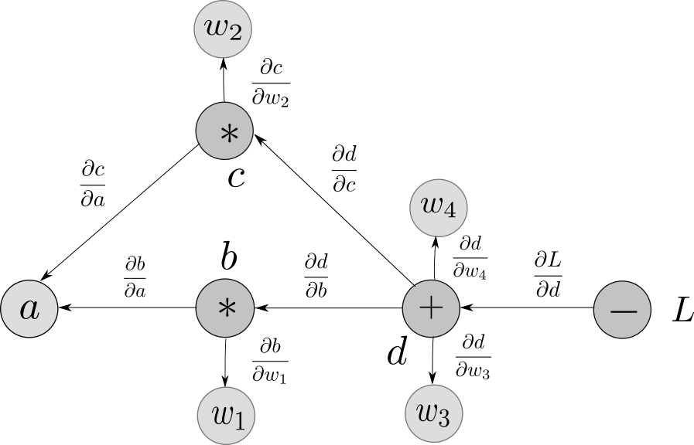
Рисунок 4.7 – Приклад графу обчислень при зворотному поширенні помилки (https://blog.paperspace.com/pytorch-101-understanding-graphs-and-automatic-differentiation/).

Давайте розглянемо дуже простий приклад графу обчислень для виразу f(x, y, z) = (x+y)z.
- Спочатку ми визначаємо наші вхідні змінні x, y, z.
- Потім ми визначаємо проміжні обчислення: q = x + y
- Нарешті, ми визначаємо наше кінцеве обчислення: f = q * z
Це можна представити у вигляді графу обчислень:
x y
\ /
\ /
q
|
|
z
|
|
f
Вершини графу (x, y, z, q, f) представляють змінні, а ребра представляють операції між цими змінними.
Коли ми виконуємо прямий прохід через граф (тобто обчислюємо значення f), ми рухаємося вгору від вхідних змінних до кінцевого результату. Коли ми виконуємо зворотній прохід (тобто обчислюємо градієнти), ми рухаємося вниз від кінцевого результату до вхідних змінних, використовуючи правило ланцюга для обчислення градієнтів по ходу.

Зворотне поширення помилки (Backpropagation).
Зворотне поширення помилки (Backpropagation) – це метод, який використовується в навчанні нейронних мереж. Ефективність цього методу полягає в тому, що він дозволяє швидко обчислити градієнти великої кількості параметрів. Ці градієнти, в свою чергу, використовуються для корекції ваг мережі за допомогою оптимізаційного алгоритму, такого як стохастичний градієнтний спуск (рисунок 4.8).
Ось спрощений алгоритм зворотного поширення:
- Прямий прохід (Feedforward): Введіть вхідні дані в мережу та обчисліть вихід.
- Обчислюємо помилку (втрату, loss) порівнюючи отриманий вихід із очікуваним виходом.
- Зворотний прохід (Backward Pass):
  - Почніть з вихідного шару та розрахуйте градієнт втрат по відношенню до кожного вагового параметра. Використовуйте правило ланцюга для обчислення градієнтів.
  - Продовжуйте цей процес, рухаючись назад через всі шари мережі, щоб розрахувати градієнти для всіх параметрів.
- Оновіть ваги мережі, використовуючи розраховані градієнти та оптимізаційний алгоритм (наприклад, стохастичний градієнтний спуск).
Граф обчислень часто використовується для ілюстрації процесу зворотного поширення. У такому графі вершини відповідають операціям, а ребра – змінним або величинам, які передаються від однієї операції до іншої. Зворотний прохід по графу обчислень полягає в обчисленні похідних з використанням правила ланцюга.
При правильному застосуванні зворотного поширення та оптимізації, ваги мережі коригуються таким чином, щоб зменшити загальну помилку мережі на навчальних даних.
В якості прикладу зворотнього поширення помилки, розглянемо просту нейронну мережу з двома вхідними нейронами, одним прихованим шаром з двома нейронами і одним вихідним нейроном, зображену на рисунку 4.6. Цю мережу можна позначити як (2-2-1).
Коротко надамо знову прямий прохід, записавши у більш оптимальному векторному поданні (Feedforward):
- Дано: вхід x = [x1, x2], ваги до прихованого шару w1 = [[w1_11, w1_12], [w1_21, w1_22]], ваги до вихідного шару w2 = [w2_1, w2_2], очікуваний вихід y_true.
- Обчислюємо вихід прихованого шару h = [h1, h2] = sigmoid(x*w1), де sigmoid – це функція активації.
- Обчислюємо прогнозований вихід y_pred = sigmoid(h*w2).
- Обчислюємо помилку (втрату) порівнюючи отриманий вихід із очікуваним виходом, наприклад: loss = 0.5*(y_true - y_pred)^2.
Зворотний прохід (Backward Pass, рисунок 4.9):
- Обчислюємо похідну втрати по відношенню до ваги до вихідного шару: dloss_dw2 = (y_pred - y_true) * y_pred * (1 - y_pred) * h.
- Обчислюємо похідну втрати по відношенню до ваги до прихованого шару (при цьому важливо правильно враховувати розмірності, .Т – це операція транспонування; [:, None] – на прикладі мови Python – операція правильного задання розмірності матриці або вектора): dloss_dw1 = (((y_pred - y_true) * y_pred * (1 - y_pred)) * w2[:, None] * x[:, None].T * ((1 - h[:, None])*h[:, None])).T:
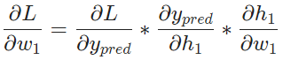
- Оновлюємо ваги мережі, використовуючи розраховані градієнти та оптимізаційний алгоритм:
w1 = w1 - learning_rate * dloss_dw1
w2 = w2 - learning_rate * dloss_dw2
- Тут learning_rate – це невелике позитивне число, яке визначає швидкість навчання. Ці процеси (прямий і зворотній проходи, а потім оновлення ваг) повторюються велику кількість разів, що і визначає процес навчання нейронної мережі.
Зауважте, що цей приклад надто спрощений. У реальних випадках нейронні мережі часто мають більше нейронів і шарів, але принцип залишається тим же.

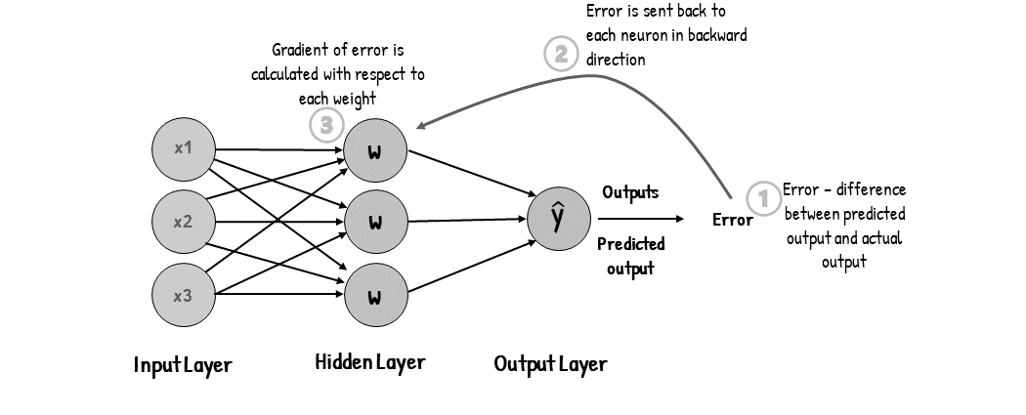
Рисунок 4.8 – Загальна ідея зворотного поширення помилки (analyticsvidhya.com/blog/2023/01/gradient-descent-vs-backpropagation-whats-the-difference/).
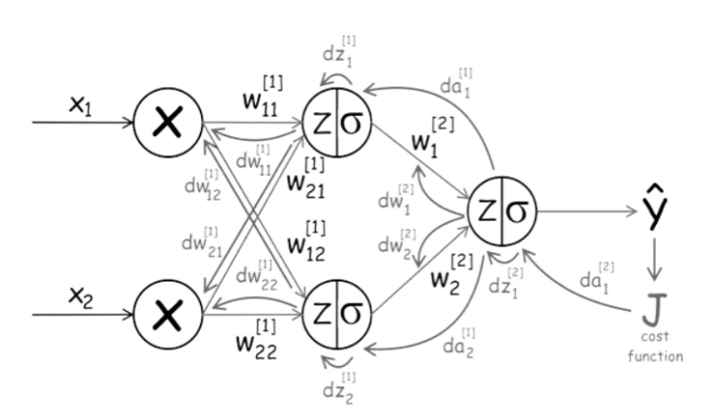
Рисунок 4.9 – Приклад зворотного поширення помилки (https://analyticsarora.com/8-unique-machine-learning-interview-questions-on-backpropagation/).

Градієнт складної функції. Правило ланцюга.
Для обчислення градієнту складної функції ви можете використовувати правило ланцюга для похідних.
Правило ланцюга дозволяє розрахувати похідну складної функції. Якщо у вас є функція, складена з інших функцій, то похідна складної функції є добутком похідних її складових.
Наприклад, якщо у вас є функція h(x) = g(f(x)), де f та g – це деякі функції, то похідна h від x обчислюється так: h'(x) = g'(f(x)) * f'(x) або
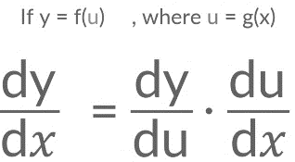
Аналогічно, якщо у вас є функція багатьох змінних, що залежить від інших функцій, ви можете використовувати правило ланцюга для обчислення її градієнту. Для кожної змінної ви обчислюєте похідну складної функції за цією змінною, множачи похідні складових.
Припустимо, що у вас є функція h(x, y) = g(f(x, y)), де x та y - це змінні, f - це функція двох змінних, а g - це функція однієї змінної. Тоді часткова похідна h за x обчислюється так: ∂h/∂x = g'(f(x, y)) * ∂f/∂x, а часткова похідна h за y обчислюється так: ∂h/∂y = g'(f(x, y)) * ∂f/∂y. Градієнт h дорівнює (∂h/∂x, ∂h/∂y).
Цей підхід можна узагальнити на функції більшого числа змінних та більш складні функції:
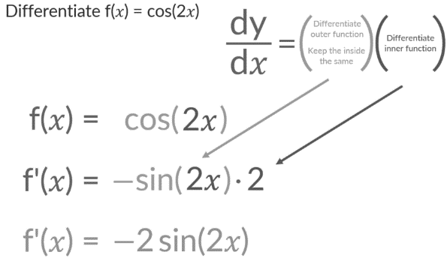

Практичні рекомендації щодо початку вирішення задачі методом глибокого навчання.
Коли ви розпочинаєте роботу над задачею методом глибокого навчання, ось декілька практичних рекомендацій, які можуть бути корисними:
- Розуміння проблеми: Перш ніж занурюватися в глибоке навчання, спробуйте чітко визначити, що саме ви хочете досягти. Чи є це задача класифікації, регресії, генерації тексту чи щось інше?
- Збір даних: Наявність якісного датасету критично важлива для успіху будь-якої моделі глибокого навчання. Впевніться, що у вас є достатньо даних і вони релевантні вашій проблемі.
- Попередня обробка даних: Навіть з якісними даними, їх часто потрібно підготувати: нормалізувати, видалити викиди, заповнити пропущені значення тощо.
- Вибір архітектури: Не завжди потрібна складна архітектура. Часто простіші моделі працюють так само добре або навіть краще. Почніть з чогось простого і додавайте складність, якщо це необхідно.
- Ініціалізація: Почніть з малих значень ваг, так щоб активаційні функції не стали насиченими. Деякі стандартні методи ініціалізації включають He та Xavier.
- Вибір функції втрат: Залежно від вашої задачі, виберіть відповідну функцію втрат, таку як крос-ентропія для класифікації або середньоквадратична помилка для регресії.
- Регуляризація: Щоб уникнути перенавчання, використовуйте методи регуляризації, такі як Dropout, L1/L2 регуляризація тощо.
- Оптимізатор: SGD, Adam, RMSprop – це лише декілька з оптимізаторів, які ви можете вибрати. Adam часто працює добре за замовчуванням.
- Навчання та налаштування: Використовуйте техніки, такі як зменшення темпу навчання, коли втрати перестають зменшуватися.
- Оцінка та валідація: Використовуйте відокремлений набір даних для валідації під час тренування. Це допоможе перевірити, чи ваша модель узагальнюється на нових даних.
- Ітераційний підхід: Навчання моделі глибокого навчання - це ітераційний процес. Не бійтеся змінювати параметри або архітектуру і повертатися до попередніх кроків.
- Уникайте перенавчання: Використовуйте крос-валідацію, ранню зупинку, а також аугментацію даних, щоб покращити здатність вашої моделі узагальнювати результати.
Загалом, залишайтеся в курсі новин. Галузь глибокого навчання швидко розвивається. Намагайтеся слідкувати за новими статтями, техніками та бібліотеками.
Початок роботи з глибоким навчанням може бути викликом, але з правильним підходом та рекомендаціями ви зможете досягти добрих результатів.
Функція втрат (Loss Function).
Функція втрат – це ключовий компонент нейронних мереж та інших методів машинного навчання. Вона вимірює, наскільки далеко передбачення моделі відійшло від фактичного результату.
Навіщо потрібна функція втрат?
- Оцінка моделі: Функція втрат допомагає визначити, наскільки добре ваша модель працює на поточний момент. Чим менше значення функції втрат, тим краще модель робить свої передбачення.
- Оптимізація: Алгоритми оптимізації, такі як градієнтний спуск, використовують значення функції втрат для оновлення ваг у моделі таким чином, щоб мінімізувати втрати.
- Навчання: Під час тренування моделі ми прагнемо знайти такі параметри (або ваги), при яких функція втрат досягає мінімуму.
Функція втрат – це математична функція, яка приймає передбачення моделі та дійсний результат і повертає числове значення, що відображає "втрату" або "помилку" моделі. Різні задачі вимагають різних функцій втрат.
Функції втрат слугують одній меті: допомогти моделі "дізнатися", де вона робить помилки, і коригувати свої передбачення відповідно.
Похідні функцій втрат є важливими для процесу оптимізації, зокрема при використанні методів, що базуються на градієнтному спуску, якщо ми хочемо змінювати ваги мережі, щоб зменшити втрату.
Загальні вимоги до функцій втрат:
- Диференційованість: Функція втрат повинна бути диференційованою, тобто повинна існувати її похідна. Це необхідно для того, щоб ми могли використовувати методи оптимізації, зокрема градієнтний спуск, для знаходження оптимальних параметрів моделі.
- Відповідність завданню: Функція втрат повинна відповідати конкретній задачі. Наприклад, для задач класифікації часто використовують крос-ентропію, а для задач регресії - середньоквадратичне відхилення.
- Обчислювальна ефективність: Функція втрат повинна бути достатньо простою для обчислень. Це допомагає пришвидшити процес навчання.
- Стабільність: В ідеалі, функція втрат повинна бути стійкою до числових нестабільностей, таких як переповнення.
- Інтерпретованість: Хоча це не завжди критично, але часом корисно, коли функція втрат може інтерпретуватися або має якийсь фізичний чи інтуїтивний зміст.
- Можливість регуляризації: В деяких випадках може бути корисно додавати регуляризуючі члени до функції втрат для запобігання перенавчанню або покращення стабільності навчання.

Функції втрат у задачах регресії (рисунок 4.10).
Для задач регресії найбільш поширеними функціями втрат є:
- Середньоквадратична помилка (MSE — Mean Squared Error):
Це, можливо, найпоширеніша функція втрат для задач регресії. Вона обчислює середнє з квадратів помилок. Якщо y – це справжні значення, а передбачення моделі – y_hat, то MSE обчислюється так:
MSE = (1/n) * Σ(y - y_hat)^2
Де n - це кількість прикладів у наборі даних.
Основна перевага MSE полягає в тому, що вона карає великі помилки більше, ніж маленькі, через квадратичну залежність. Однак це також може бути недоліком, якщо у вашому наборі даних є викиди.
Похідна функції втрат по y_hat (тобто передбачене значення) є:
dL/dy_hat = -(2/n) * Σ(y - y_hat)
- Середня абсолютна помилка (MAE — Mean Absolute Error):
MAE є альтернативою MSE і обчислює середнє абсолютне значення:
MAE = (1/n) * Σ|y - y_hat|
MAE менш чутлива до викидів, ніж MSE, але вона не карає великі помилки так сильно.
Похідна функції втрат по y_hat є:
dL/dy_hat = -(1/n) * Σsgn(y - y_hat)
де sgn – це функція знаку, яка повертає -1, якщо вхід від'ємний, 0, якщо вхід рівний нулю, та 1, якщо вхід додатний.
Особливість цієї функції втрат полягає в тому, що її похідна не є гладкою, тобто вона має різкі зміни на місцях, де вхід переходить через нуль. Це може ускладнити процес оптимізації.
- Функція втрат Хубера (Huber loss):
Ця функція втрат поєднує властивості і MSE, і MAE. Для маленьких помилок вона працює як MSE, а для великих - як MAE.
Huber_loss = (1/2)*(y - y_hat)^2 для |y - y_hat| <= δ
Huber_loss = δ * |y - y_hat| - (1/2)*δ^2 для |y - y_hat| > δ
Де δ – це гіперпараметр, який визначає поріг між MSE і MAE.
Це робить функцію втрат Хубера менш чутливою до викидів, ніж MSE, і ефективнішою, ніж MAE для обробки помилок, які не є викидами.
Похідна функції втрат Хубера по y_hat залежить від того, який варіант функції втрат використовується (тобто чи помилка більша за δ або ні). Вона визначається наступним чином:
dL/dy_hat = -(1/δ) * (y - y_hat), якщо |y - y_hat| > δ
dL/dy_hat = -(y - y_hat), якщо |y - y_hat| <= δ
Зауважте, що ця функція є гладкою, що робить її легшою для оптимізації, ніж MAE.
Вибір правильної функції втрат залежить від конкретної задачі і даних, з якими ви працюєте.
Практичні рекомендації по вибору функції втрат для задачі регресії.
Вибір функції втрат для задачі регресії може вплинути на ефективність навчання вашої нейронної мережі. Ось декілька практичних рекомендацій щодо вибору функцій втрат для різних сценаріїв регресії:
- Стандартні задачі регресії: Для більшості задач регресії MSE (Середньоквадратична помилка) - це безпечний стандартний вибір. Вона покарає великі помилки більше, ніж менші, що може бути корисним для багатьох задач.
- Задачі з великими викидами: Якщо ваші дані містять великі викиди або шум, MAE (Середня абсолютна помилка) може бути кращим вибором, оскільки вона менш чутлива до дуже великих помилок, порівняно з MSE.
- Задачі з помірними викидами: Функція втрат Хубера поєднує властивості MSE і MAE, роблячи її менш чутливою до викидів, ніж MSE, але зберігаючи диференційованість, що полегшує оптимізацію.
- Початкова ініціалізація: Починайте з MSE і потім експериментуйте з іншими функціями, щоб побачити, чи можна покращити результат.
- Оцінка: Незалежно від вибору функції втрат, важливо використовувати релевантні метрики оцінки для перевірки ефективності вашої моделі на тестовому наборі даних.
- Додаткові параметри: Деякі функції втрат, такі як функція втрат Хубера, мають додаткові параметри (наприклад, δ у функції Хубера). Експериментуйте з різними значеннями цих параметрів, щоб знайти оптимальний вибір для вашої конкретної задачі.
- Комбіновані функції втрат: У складних сценаріях, коли ви працюєте над кількома задачами одночасно (наприклад, регресія та класифікація), можна комбінувати функції втрат, щоб найкращим чином оптимізувати модель для обох завдань.
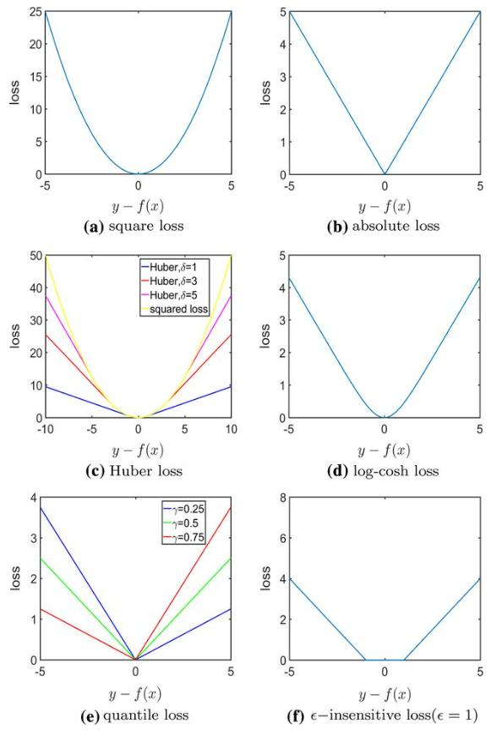
Рисунок 4.10 – Функції втрат у задачах регресії
(https://doi.org/10.1007/s40745-020-00253-5).

Завжди важливо мати на увазі контекст конкретної задачі. Те, що працює добре для одного набору даних або завдання, може не бути оптимальним для іншого. Практика та експерименти – ключові елементи успіху в глибокому навчанні.

Функції втрат у задачах класифікації (рисунок 4.11).
Функції втрат для задач класифікації слід вибирати, враховуючи особливості конкретної задачі та її вимоги. Це можуть бути такі функції:
- Бінарна крос-ентропія (Binary Cross-Entropy): Ця функція втрат використовується для задач бінарної класифікації, тобто коли є лише два класи. Вона вимірює, наскільки далеко передбачення моделі від істинного класу. Формула цієї функції втрат є наступною:
L = -1/N * Σ [y * log(y_hat) + (1-y) * log(1-y_hat)],
де y – істинний клас (0 або 1), y_hat – передбачений клас, N – кількість спостережень у даних.
Переваги цієї функції втрат полягають у тому, що вона вимірює відстань між двома ймовірнісними розподілами. Вона відмінно працює для задач бінарної класифікації. Проте, вона може мати проблеми при роботі з незбалансованими даними. Похідна:
dL/dy_hat = (-y/y_hat) + (1-y)/(1-y_hat)
- Категоріальна крос-ентропія (Categorical Cross-Entropy): Вона використовується для задач багатокласової класифікації, коли є більше двох класів. Ця функція втрат вимірює розподіл ймовірностей передбачення між всіма класами. Формула:
L = -1/N * Σ Σ y_ij * log(y_hat_ij),
де y_ij – істинна ймовірність того, що спостереження i належить класу j, y_hat_ij – передбачена ймовірність.
Переваги: добре працює для багатокласової класифікації. Недоліки: може мати проблеми при роботі з незбалансованими даними.
Похідна для класу j:
dL/dy_hat_ij = -y_ij/y_hat_ij
- Спарена крос-ентропія (Sparse Categorical Cross-Entropy): Вона схожа на категоріальну крос-ентропію, але вона приймає цілочисельні мітки класів, тоді як категоріальна крос-ентропія вимагає one-hot encoded.
Така ж формула, як і у випадку з категоріальною крос-ентропією, але y вимагає тільки цілочисельні мітки класів, що економить місце у випадку багатьох класів.
- Втрати Hinge Loss: Ця функція втрат використовується в методі опорних векторів (SVMs) і може використовуватися в нейронних мережах для задач бінарної класифікації. Формула:
L = Σ max(0, 1 - y * y_hat).
Переваги: підтримує максимальний розмір маржі (відстань) між позитивними та негативними класами, що підвищує стійкість до викидів. Недолік: менш чутлива до коректно класифікованих прогнозів. Похідна:
Якщо 1 - y * y_hat > 0, тоді dL/dy_hat = -y. Інакше похідна дорівнює нулю.
- Багатокласова втрата Hinge Loss: Це розширення втрат Hinge для випадків з багатьма класами. Формула:
L = Σ max(0, 1 - y_k + max(y_j) [k != j]).
Вона сприяє найбільш великому розміру маржі між класами, що робить його стійким до викидів.
- Kullback-Leibler Divergence: вимірює відмінність між двома розподілами ймовірностей. Може використовуватися в задачах класифікації, коли ми хочемо змусити розподіл передбачення моделі наблизитися до цільового розподілу. Формула:
L = Σ y * log(y/y_hat).
У цьому випадку y – це реальний розподіл ймовірностей (зазвичай позначається як P(x)), а y_hat – це перебачений розподіл ймовірностей (позначається як Q(x)). Переваги: корисна, коли модель повинна наблизити свій розподіл до цільового розподілу.
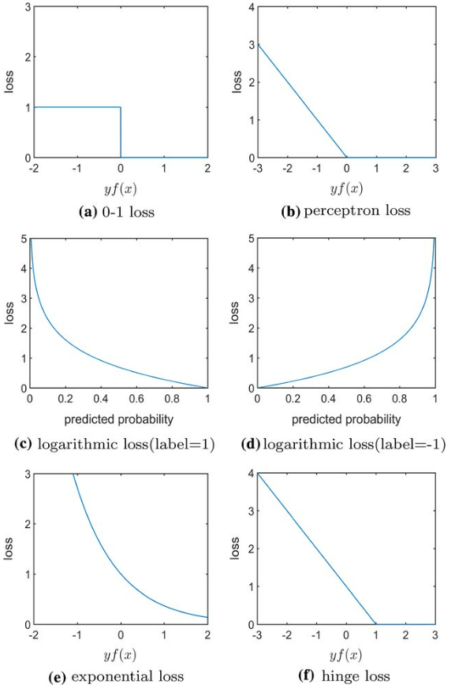
Рисунок 4.11 – Функції втрат у задачах класифікації
(https://doi.org/10.1007/s40745-020-00253-5).
Вибір конкретної функції втрат залежить від завдання, яке ви намагаєтеся вирішити, та особливостей ваших даних.

Практичні рекомендації по вибору функції втрат для задачі класифікації.
- Бінарна крос-ентропія (Logistic Loss):
Застосування: Коли у вас є лише два класи.
Рекомендації: Ідеально підходить для задач бінарної класифікації. Зазвичай використовується разом з сигмоїдною функцією активації у вихідному шарі.
- Категоріальна крос-ентропія (Multiclass Log Loss):
Застосування: Для задач класифікації з більше ніж двома класами.
Рекомендації: Часто використовується разом з активаційною функцією softmax у вихідному шарі. Ця комбінація допомагає перетворити вивід на ймовірності для кожного класу.
- Mean Square Error (MSE) для класифікації:
Застосування: Іноді використовується для задач класифікації, хоча це не є найпоширенішим підходом.
Рекомендації: Зазвичай краще використовувати для задач регресії, але може бути застосована і для класифікації, особливо з активаційною функцією гіперболічного тангенсу або сигмоїди.
- Hinge Loss (SVM Loss):
Застосування: Підходить для задач бінарної класифікації.
Рекомендації: Іноді використовується у нейронних мережах, що імітують роботу машин опорних векторів (SVM).
- Focal Loss:
Застосування: Зокрема для задач детекції об'єктів, де баланс класів відсутній.
Рекомендації: Зменшує вплив легких від'ємних прикладів під час тренування, концентруючись на важких позитивних прикладах.

Загальні рекомендації:
- Спробуйте декілька різних функцій втрат і перевірте, яка з них працює найкраще для вашої конкретної задачі.
- Пам'ятайте, що функція втрат тісно пов'язана з активаційною функцією вихідного шару, тому важливо переконатися, що їх комбінація є логічною і ефективною.
- Перевіряйте перенавчання моделі: якщо ваша модель надто добре працює на тренувальному наборі даних, але погано на тестовому наборі, розгляньте можливість використання регуляризації.

Метрики якості.
Метрики якості – це інструменти для оцінки роботи моделі машинного або глибокого навчання. Вони вимірюють, наскільки добре модель виконує певне завдання та допомагають визначити, наскільки відповіді моделі близькі до очікуваних результатів.
Навіщо потрібні метрики якості:
- Визначення ефективності: Метрики дозволяють об'єктивно оцінити ефективність моделі, порівняти її роботу з іншими моделями або підходами.
- Моніторинг навчання: Під час тренування моделі метрики дають змогу спостерігати за процесом навчання і визначати, чи збігається модель, чи відбувається перенавчання тощо.
- Оптимізація моделі: Знаючи, як ваша модель працює за певною метрикою, можна вносити корективи в процес навчання, архітектуру моделі чи датасет.
Метрики якості – це числові показники, які визначають "якість" роботи вашої моделі. Різні завдання вимагають різних метрик.
Метрики якості для задачі регресії (рисунок 4.12).
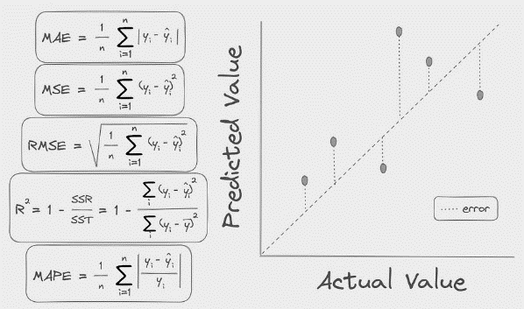
Рисунок 4.12 – Деякі метрики якості для задачі регресії (https://towardsdatascience.com/how-to-choose-the-best-evaluation-metric-for-regression-problems-b9f2e60e25ef)

Для задачі регресії є декілька ключових метрик якості:
- Середньоквадратична помилка (Mean Squared Error, MSE):
Формула: MSE = 1/N * Σ (y - y_hat)^2, де y - справжнє значення, y_hat - передбачене значення, N - кількість прикладів.
Переваги:
- Часто використовується, добре інтерпретується.
- Більш чутлива до великих помилок (через квадратичну залежність) порівняно з MAE.
Недоліки:
- Через квадратичну залежність великі помилки матимуть надмірний вплив. Це може бути проблемою при наявності викидів в даних.
- Середня абсолютна помилка (Mean Absolute Error, MAE)
Формула: MAE = 1/N * Σ |y - y_hat|, де y - справжнє значення, y_hat - передбачене значення, N - кількість прикладів.
Переваги:
- Легко інтерпретується.
- Менш чутлива до викидів порівняно з MSE.
Недоліки:
- Не зосереджується на великих помилках.
- Коефіцієнт детермінації R^2
Формула: R^2 = 1 - (Σ (y - y_hat)^2 / Σ (y - y_mean)^2), де y - справжнє значення, y_hat - передбачене значення, y_mean - середнє значення y, N - кількість прикладів.
Переваги:
- Вимірює, наскільки добре модель підходить до даних відносно простого прогнозу.
- Виводиться в межах від 0 до 1, що дозволяє легко інтерпретувати результати.
Недоліки:
- Якщо модель дуже погана і робить прогнози гірше, ніж просте середнє, R^2 може бути негативним, що є погано інтерпретованим моментом.
Зауважимо, що вибір метрики для задачі регресії залежить від конкретної задачі, природи даних та бізнес-завдань. Наприклад, якщо великі помилки в прогнозуванні є неприпустимими, MSE може бути вибрана як основна метрика. Якщо важливо сприймання моделі з боку кінцевого користувача, MAE може бути кращим вибором завдяки її інтуїтивності.

Метрики якості для задачі класифікації (рисунок 4.13).

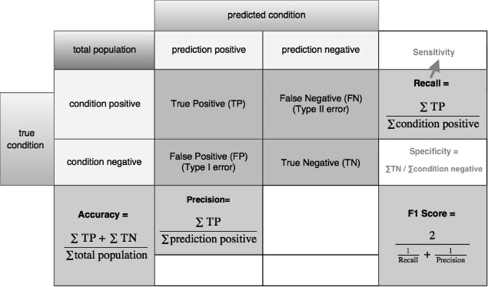
Рисунок 4.13 – Деякі метрики якості для задачі класифікації (https://shuzhanfan.github.io/2018/02/model-evaluation-metrics/)
Починаємо з випадку бінарної класифікації.
Confusion Matrix (Матриця невідповідностей).
Confusion matrix – це інструмент для візуалізації прогнозів класифікаційної моделі порівняно з істинними мітками. Для бінарної класифікації матриця складається з чотирьох компонентів:
- True Positive (TP) - Істинно позитивні:
Кількість справжніх позитивних випадків, які модель вірно класифікувала як позитивні.
- False Positive (FP) - Хибно позитивні:
Кількість справжніх негативних випадків, які модель невірно класифікувала як позитивні.
- True Negative (TN) - Істинно негативні:
Кількість справжніх негативних випадків, які модель вірно класифікувала як негативні.
- False Negative (FN) - Хибно негативні:
Кількість справжніх позитивних випадків, які модель невірно класифікувала як негативні.
Графічне представлення матриці:
| Прогнозований| Прогнозований
позитивний | негативний
------------------------------------------------------------
Справжній | TP | FN
позитивний | |
------------------------------------------------------------
Справжній | FP | TN
негативний | |
На основі цих чотирьох компонентів можна обчислити ряд ключових метрик якості для моделі класифікації, таких як точність, повнота, F1-міра тощо.

Приклад:
Припустимо, що у вас є модель медичної діагностики, яка визначає, чи має пацієнт певне захворювання.
Позитивний клас: Пацієнт має захворювання.
Негативний клас: Пацієнт не має захворювання.
Після проведення тестування на 100 пацієнтах у вас є наступні результати:
True Positive (TP) – 50 пацієнтів вірно діагностовано як маючих захворювання.
False Positive (FP) – 10 пацієнтів, які насправді не мають захворювання, були невірно діагностовані як маючих його.
True Negative (TN) – 35 пацієнтів вірно діагностовано як не маючих захворювання.
False Negative (FN) – 5 пацієнтів, які насправді мають захворювання, були невірно діагностовані як здорових.
Confusion Matrix виглядатиме так:
| Прогнозований позитивний | Прогнозований негативний
(має захворювання) (не має захворювання)
------------------------------------------------------------
Справжній | 50 (TP) | 5 (FN)
позитивний | |
------------------------------------------------------------
Справжній | 10 (FP) | 35 (TN)
негативний | |
З цієї матриці ми можемо бачити, що модель відносно добре визначає пацієнтів з захворюванням, але іноді робить помилки, прогнозуючи здорових людей як хворих.
На основі введених визначень можна визначити наступні метрики якості для задачі класифікації:
- Точність (Accuracy)
Формула: Accuracy = (TP + TN) / (TP + TN + FP + FN), де TP - істинно позитивні, TN - істинно негативні, FP - хибно позитивні, FN - хибно негативні.
Переваги:
- Проста та інтуїтивно зрозуміла.
- Добре працює, коли класи рівномірно розподілені.
Недоліки:
- Не ефективна для незбалансованих датасетів.
- Повнота (Recall) або чутливість (Sensitivity)
Формула: Recall = TP / (TP + FN)
Переваги:
- Фокусується на визначенні позитивного класу.
- Важлива для задач, де вартість пропущеного позитивного випадку висока (напр., діагностика хвороб).
Недоліки:
- Може пропускати позитивні випадки, якщо занадто зосереджена на зниженні FP.
- Точність (Precision)
Формула: Precision = TP / (TP + FP)
Переваги:
- Фокусується на тому, як часто передбачення позитивного класу є коректним.
- Важлива для задач, де вартість хибно позитивного випадку висока (напр., спам-фільтри).
Недоліки:
- Може ігнорувати істинно позитивні випадки, якщо занадто зосереджена на зниженні FN.
- F1-міра
Формула: F1 = 2 * (Precision * Recall) / (Precision + Recall)
Переваги:
- Враховує як точність, так і повноту.
- Дуже корисна для незбалансованих датасетів.
Недоліки:
- Може бути незрозумілою для початківців, оскільки є комбінацією двох інших метрик.
- ROC-крива та площа під ROC-кривою (AUC-ROC)
ROC-крива показує відношення між чутливістю (Recall) та специфічністю (1 - FP rate) при різних порогових значеннях. AUC-ROC показує площу під цією кривою.
Переваги:
- Відображає здатність моделі відрізняти позитивний клас від негативного.
- Великий AUC вказує на високу якість моделі.
Недоліки:
- Може бути убиваючою для дуже незбалансованих датасетів.
Ці метрики можуть бути використані окремо або в комбінації в залежності від конкретної задачі та даних.
Метрики для багатокласової класифікації.
Основні поняття та методи, які ми використовуємо для бінарної класифікації, можуть бути розширені або адаптовані для роботи з декількома класами.
Confusion Matrix у багатокласовій класифікації має розширений вигляд. Якщо у нас, скажімо, є три класи (A, B, C), матриця буде мати розмір 3x3 (рисунок 4.14).
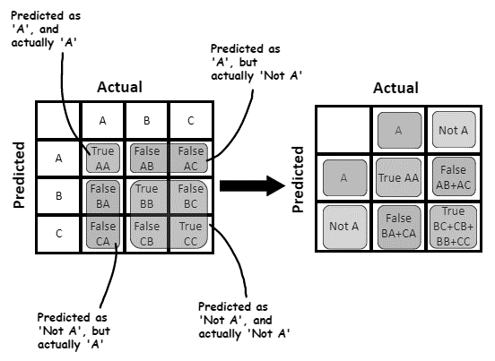
Рисунок 4.14 – Confusion matrix для багатокласового випадку (https://bassantgz30.medium.com/performance-metrics-for-classification-models-in-machine-learning-part-ii-9303a1c7cadd).

Для такої матриці:
- Діагональ показує правильні прогнози для кожного класу.
- Любий елемент поза діагоналлю показує кількість разів, коли модель помилилась, відносячи об'єкт одного класу до іншого.
На основі такої матриці для багатокласової класифікації можна аналогічно бінарному випадку розрахувати ряд метрик, таких як загальна точність (Overall Accuracy), макро-точність, макро-відгук, макро-F1 та інші (рисунок 4.15).
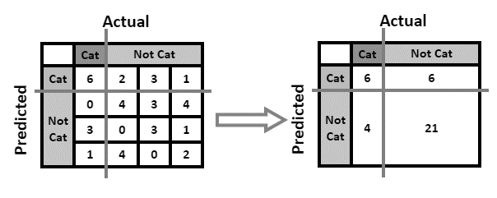
Рисунок 4.15 – Приклад використання confusion matrix для багатокласової класифікації (https://bassantgz30.medium.com/performance-metrics-for-classification-models-in-machine-learning-part-ii-9303a1c7cadd).

Практичні поради щодо вибору метрик якості.
Для регресії:
- Завжди враховуйте бізнес-цілі. Наприклад, чи є помилки надмірного прогнозування більш критичними порівняно з помилками недостатнього прогнозування?
- Використовуйте MAE, якщо вам потрібно, щоб метрика була легко інтерпретована. Вона показує середнє відхилення прогнозів від істинних значень.
- MSE та RMSE краще використовувати, коли великі помилки є набагато більш критичними, оскільки ці метрики надають більшої ваги великим помилкам.
- R^2 корисний, коли потрібно оцінити, яка частина варіативності залежної змінної пояснюється моделлю.
Для класифікації:
- Точність корисна, коли усі класи розподілені приблизно рівномірно, але може бути оманливою, якщо дані незбалансовані.
- Confusion Matrix - це ваша стартова точка. Вона дає повне уявлення про те, як модель веде себе на кожному класі.
- ROC-AUC - це вибір для бінарної класифікації, особливо якщо класи незбалансовані. Для багатокласової класифікації використовуйте макро/micro-AUC.
- F1-score - корисний для незбалансованих даних, оскільки враховує як точність, так і відгук.
- Log Loss використовують, коли є потреба враховувати ймовірність приналежності до класу, а не просто кінцевий клас.
- Для багатокласової класифікації розгляньте макро-та мікро-версії метрик, таких як точність, відгук і F1-score.
Загальні поради:
- Використовуйте кілька метрик для отримання повного зображення про якість вашої моделі.
- Враховуйте діловий контекст: деякі помилки можуть бути дорожчими за інші в певних бізнес-сценаріях.
- Тестуйте на реальних даних: необхідно перевірити модель на даних, які вона раніше не бачила, щоб забезпечити її реальну здатність до узагальнення.
- Перевіряйте стійкість вашої метрики шляхом проведення крос-валідації.

Розділ датасету на тренувальний, тестовий та валідаційний (рисунок 4.16).
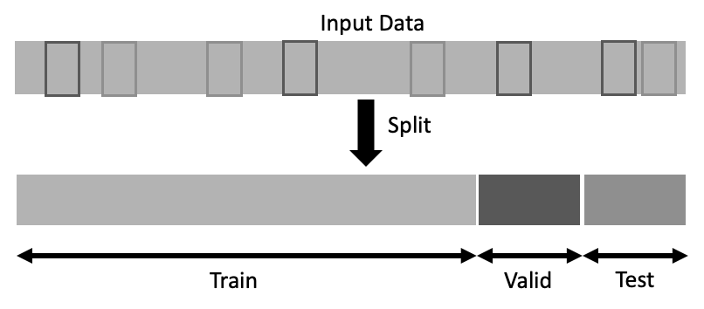
Рисунок 4.16 – Загальне визначення поділу набору даних (https://towardsdatascience.com/train-test-split-and-cross-validation-in-python-80b61beca4b6).

Тренувальний, тестовий та валідаційний датасети – це трійця датасетів, які зазвичай використовуються під час підготовки та оцінювання моделей машинного навчання. Давайте розглянемо їх особливості та призначення (рисунок 4.17):
- Тренувальний датасет (Training Set):
Призначення: Використовується для навчання моделі.
Особливості: Це набір даних, на якому модель "вчиться" передбачувати відповіді на основі вхідних даних. Шляхом мінімізації функції втрат на цьому датасеті, модель намагається покращити свої прогнози.
Розмір: Зазвичай найбільший із трьох датасетів.
- Валідаційний датасет (Validation Set):
Призначення: Використовується для налаштування параметрів, вибору гіперпараметрів та перевірки ефективності моделі під час тренування.
Особливості: Під час тренування моделі можна порівнювати її ефективність на валідаційному датасеті, щоб забезпечити оптимальний вибір гіперпараметрів або зупинити тренування, коли модель починає перенавчатися.
Розмір: Зазвичай менший за тренувальний датасет, але відносно великий для забезпечення адекватної оцінки ефективності.
- Тестовий датасет (Test Set):
Призначення: Оцінює, як модель веде себе на нових, раніше невідомих даних.
Особливості: Цей датасет повністю ізольований від процесу тренування та валідації. Він використовується для отримання кінцевої оцінки ефективності моделі.
Розмір: Зазвичай довільний, але достатньо великий для отримання консолідованої оцінки ефективності.
Навіщо робити поділ?
Розподіл даних на ці три множини допомагає забезпечити, що модель буде здатна узагальнювати свої прогнози на реальних, невідомих даних, замість того, щоб просто "запам'ятовувати" тренувальні дані. Такий підхід також допомагає уникнути перенавчання та забезпечує об'єктивну оцінку можливостей моделі.
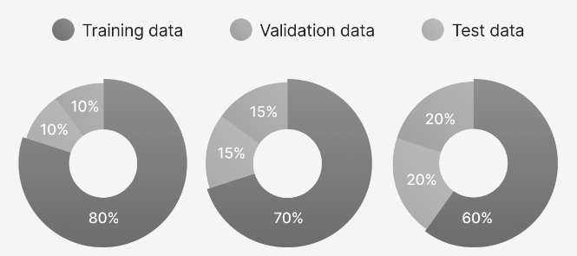
Рисунок 4.17 – Загальна стратегія поділу набору даних (https://www.v7labs.com/blog/train-validation-test-set).

Для того, щоб правильно розділити дані на тренувальний, валідаційний та тестовий датасети, потрібно враховувати ряд рекомендацій:
- Розмір датасетів:
Зазвичай дані розділяються за наступним принципом:

Тренувальний датасет: 60-80% від загальної кількості даних.
Валідаційний датасет: 10-20%.
Тестовий датасет: 10-20%.
Але важливо враховувати, що конкретний розподіл може залежати від кількості доступних даних і специфіки задачі.
- Стратифікована вибірка:
При розділенні даних, особливо у випадку незбалансованих датасетів (де один клас суттєво переважає над іншим), корисно використовувати стратифіковану вибірку. Це гарантує, що розподіл міток у кожному датасеті відображає розподіл у загальному наборі даних.
- Випадковість:
Завжди розділяйте дані випадковим чином, щоб уникнути будь-якого можливого упередження або систематичної помилки.
- Часові ряди:
Для даних у формі часових рядів необхідно враховувати хронологію. Тобто ви не хочете, щоб майбутні дані потрапили до вашого тренувального набору. Замість випадкового розподілу, вам, можливо, потрібно буде використовувати "rolling-window" або "expanding-window" підхід.
- Дані великого обсягу:
Якщо у вас є дуже великий датасет, то можливо вибір меншої частини даних для валідації та тестування (наприклад, 5% на кожен) все ще забезпечить достовірні оцінки.
- Використання крос-валідації:
Для отримання найбільш стабільної оцінки ефективності моделі можна використовувати крос-валідацію. При цьому датасет розділяється на кілька частин, і модель тренується та валідується кілька разів, кожен раз на різних комбінаціях частин.
- Забезпечте послідовність (консистентність):
Якщо у вас є пов'язані дані (наприклад, декілька записів для одного користувача), забезпечте, щоб всі записи від певного користувача потрапили в одну і ту ж множину.
Враховуючи ці рекомендації, ви зможете ефективно розділити ваші дані та забезпечити надійність та відтворюваність результатів вашої моделі.
Крос-валідації.
Крос-валідація – це техніка валідації моделі, при якій тренувальний набір даних розбивається на менші підмножини. Модель тренується на кількох з цих підмножин (зазвичай на всіх, окрім однієї), а одна підмножина залишається для валідації моделі. Процес тренування та валідації повторюється кілька разів, при цьому кожна підмножина даних хоча б один раз використовується як валідаційна (рисунок 4.18).
Різновиди крос-валідації:
- K-fold крос-валідація (рисунок 4.19): Дані розбиваються на K підмножин (або "folds"). Модель тренується K разів, кожен раз використовуючи K-1 folds для тренування і залишаючи один fold для валідації. Результатом є K показників якості, середнє значення яких дає загальну оцінку моделі.
- Stratified K-fold (рисунок 4.20): Це варіант K-fold валідації, де співвідношення класів в кожному fold зберігається таким же, як і в повному датасеті. Це особливо корисно для незбалансованих датасетів.
- Leave-One-Out (LOO, рисунок 4.21): Специфічний випадок K-fold валідації, де K дорівнює кількості спостережень в датасеті. Отже, якщо у вас є N записів у вашому датасеті, модель буде тренуватися N разів, кожен раз залишаючи один запис для валідації.
- Shuffle-split (рисунок 4.22): У цьому підході датасет розбивається на тренувальний та валідаційний декілька разів (може бути з випадковим або стратифікованим розподілом), але без гарантії, що кожен запис буде використано для валідації.
- Time Series Split (рисунок 4.23): Коли маємо справу з часовими рядами, важливо зберегти хронологічний порядок даних. В цьому методі крос-валідації перші k спостережень використовуються для тренування, а наступні n спостережень – для валідації. Процедура повторюється, поки всі дані не будуть використані.
Рекомендації:
- Оберіть правильний метод для вашої задачі. Наприклад, для часових рядів використовуйте Time Series Split.
- Врахуйте розмір вашого датасету. Для маленьких датасетів LOO може бути корисним, оскільки він максимально використовує дані. Але він може бути дуже повільним для великих датасетів.
- Стратифікована крос-валідація корисна для незбалансованих датасетів.
- Пам'ятайте про перевірку на тестовому датасеті. Навіть після крос-валідації завжди перевіряйте модель на окремому тестовому датасеті перед впровадженням.
Крос-валідація – потужний інструмент для перевірки якості моделі, але важливо вибрати відповідний метод та враховувати особливості вашого датасету.
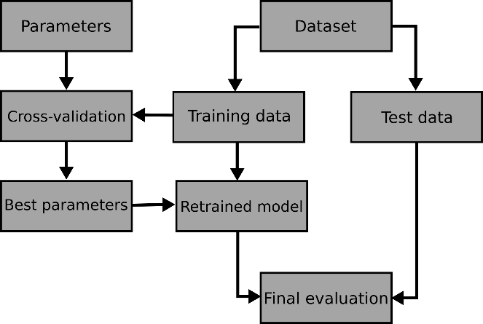
Рисунок 4.18 – Загальний принцип рішення проблеми використовуючи крос-валідацію (https://scikit-learn.org/stable/modules/cross_validation.html).
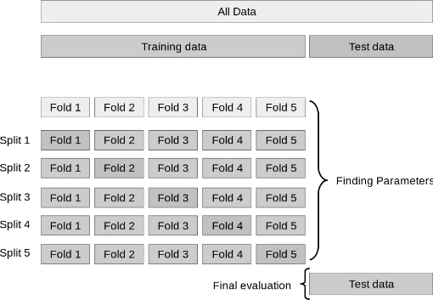
Рисунок 4.19 – Приклад використання крос-валідації на 5 фолдів (https://scikit-learn.org/stable/modules/cross_validation.html).

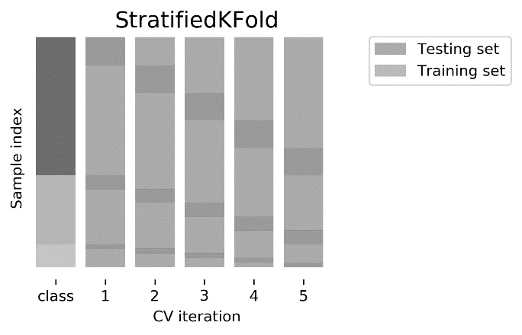
Рисунок 4.20 – Приклад Stratified K-fold cross-validation (https://amueller.github.io/aml/04-model-evaluation/1-data-splitting-strategies.html).

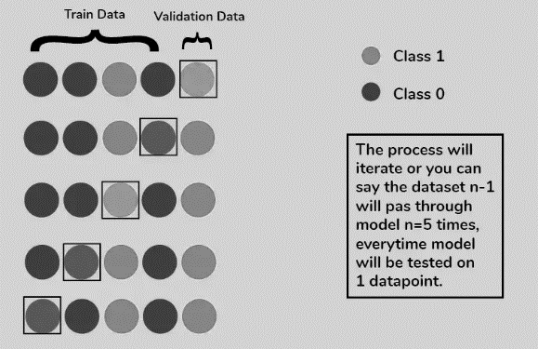
Рисунок 4.21 – Приклад LOO cross-validation (https://in2techs.com/cross-validation/?doing_wp_cron=1690735339.4855289459228515625000).

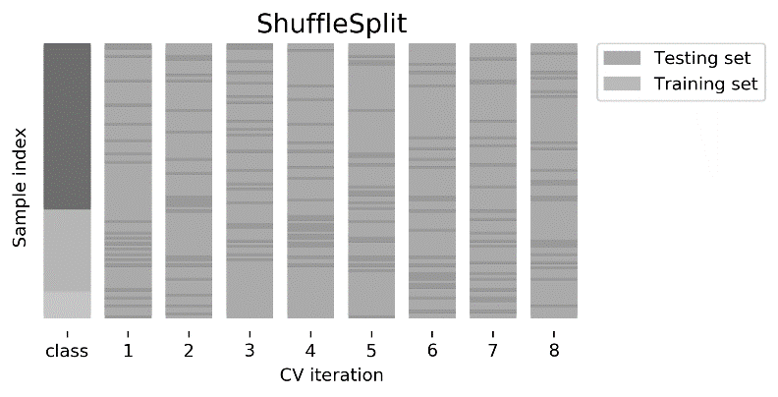
Рисунок 4.22 – Приклад Shuffle Split (https://amueller.github.io/aml/04-model-evaluation/1-data-splitting-strategies.html).

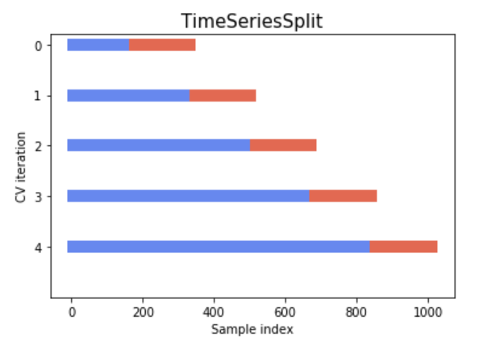
Рисунок 4.23 – Приклад TimeSeriesSplit (https://medium.com/@soumyachess1496/cross-validation-in-time-series-566ae4981ce4).

Проблема перенавчання (overfitting) та недонавчання (underfitting), bias та variance.
Bias та Variance.
Bias та Variance – це два основних компоненти загальної помилки в прогнозних моделях. Вони дають інтуїтивне уявлення про те, як модель взаємодіє з тренувальними даними і які типи помилок вона може робити.
Bias (зміщення, упередженість).
Bias – це помилка, яка виникає через невірне припущення в алгоритмі навчання. Високе упередження може вказувати на те, що модель занадто проста і не може вловити всі залежності в даних (тобто модель недонавчена).
Приклад: Уявіть, що дійсна залежність між даними має квадратичний характер, але ми використовуємо лінійну модель для прогнозування. У такому випадку наша модель буде мати велике упередження.
Variance (дисперсія).
Variance відображає варіативність прогнозу моделі для різних наборів тренувальних даних. Якщо модель має високу дисперсію, це означає, що її прогнози можуть сильно змінюватися для різних наборів тренувальних даних (тобто модель перенавчена).
Приклад: Якщо ми маємо модель, яка дуже докладно підлаштовується під кожний пункт тренувальних даних (наприклад, поліном високого ступеня в регресії), то така модель буде мати високу дисперсію.
Ідеальна модель (рисунок 4.24).
Модель із низьким упередженням та низькою дисперсією вважається ідеальною, але на практиці часто існує компроміс між bias та variance. Це відомо як bias-variance trade-off. Вибір оптимальної моделі зазвичай полягає в пошуці балансу між цими двома типами помилок.
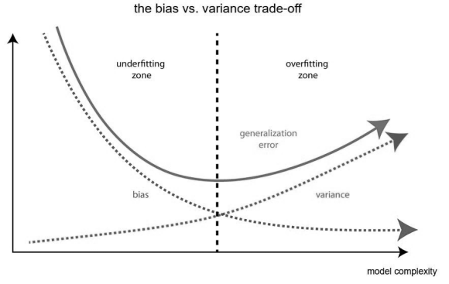
Рисунок 4.24 – Визначення ідеальної моделі (https://www.cs.cornell.edu/courses/cs4780/2018fa/lectures/lecturenote12.html).

Візуалізація (рисунок 4.25)
Уявіть мішень, де центр — це істина. Тоді:
- Високий Bias та високий Variance: Стріли групуються далеко від центру.
- Високий Variance та низький Bias: Стріли розкидані рівномірно навколо центру.
- Високий Bias та низький Variance: Стріли групуються, але далеко від центру.
- Низький Bias та низький Variance: Стріли групуються біля центру.
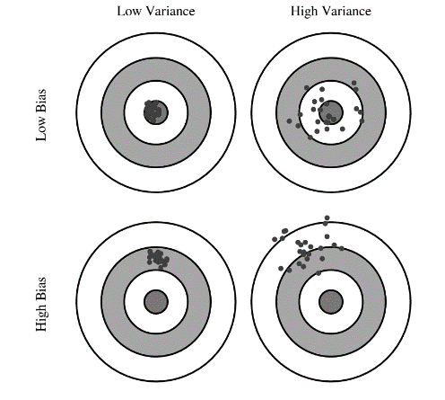
Рисунок 4.25 – Приклад bias vs variance (https://www.cs.cornell.edu/courses/cs4780/2018fa/lectures/lecturenote12.html).

Перенавчання та недонавчання (рисунок 4.26).
Проблема перенавчання (overfitting).
Перенавчання відбувається, коли модель дуже добре вивчає тренувальний датасет, але погано справляється з новими, раніше невідомими даними. Тобто, модель "занадто докладно" підлаштовується під свій тренувальний датасет, що може призвести до вивчення шумів та винятків, які не є загальноприйнятими характеристиками даних.
Проблема недонавчання (underfitting).
Недонавчання відбувається, коли модель не може адекватно вивчити тренувальний датасет. Така модель занадто проста, щоб вловити всі нюанси та залежності у даних.
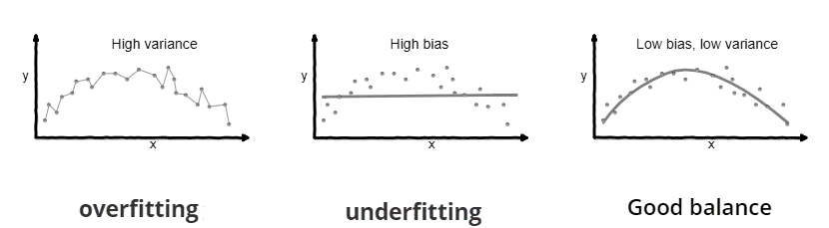
Рисунок 4.26 – Проблеми перенавчання та недонавчання

Як уникнути вказаних проблем:
- Регуляризація: Додавання штрафів до великих вагових коефіцієнтів може допомогти уникнути перенавчання.
- Використання більш простої моделі: Якщо ви підозрюєте перенавчання, спробуйте використати менш складну модель.
- Додавання даних: Чим більше даних використовується для тренування, тим менше ймовірності перенавчання моделі.
- Рання зупинка: При тренуванні з використанням ітераційних методів, таких як градієнтний спуск, можна зупинити процес тренування, коли якість на валідаційному датасеті починає погіршуватися.
- Використання крос-валідації: Це допоможе перевірити, як модель веде себе на різних підмножинах тренувальних даних.
- Обрізання дерева рішень: Для алгоритмів, заснованих на деревах рішень, обрізання допомагає уникнути занадто глибоких дерев, які можуть вести до перенавчання.
- Ансамблі: Техніки, такі як бустінг або беггінг, можуть допомогти покращити стабільність моделі.
- Дропаут (для нейронних мереж): Дропаут це техніка, при якій певна частина нейронів випадковим чином "відключається" під час кожної ітерації тренування, що допомагає уникнути перенавчання.
Щоб виявити, чи є у вашої моделі проблеми з перенавчанням або недонавчанням, завжди перевіряйте її якість як на тренувальному, так і на валідаційному датасетах.
Практичні рекомендації щодо поділу датасету, перенавчання та недонавчання.
- Поділ датасету:
Стандартний поділ: Як правило, датасет ділиться на тренувальний (60-70%), валідаційний (10-20%) та тестовий (20-30%) підмножини.
Стратифікована вибірка: Якщо у вас незбалансований датасет (один клас представлений значно частіше, ніж інший), використовуйте стратифікований поділ, щоб забезпечити однакове представлення класів у різних підмножинах.
Часові ряди: Якщо у вас дані у вигляді часових рядів, поділ даних має відбуватися в хронологічному порядку.
- Перенавчання (Overfitting):
Регуляризація: Використовуйте L1 (Lasso) або L2 (Ridge) регуляризацію для зменшення великих ваг моделі.
Припинення тренування: Зупиняйте тренування, коли якість на валідаційному датасеті припиняє зростання.
Використання більш простої моделі: Якщо ваша модель занадто складна, спробуйте використовувати менш складну модель.
Збільшення даних: Застосовуйте техніки аугментації даних або використовуйте методи, як Synthetic Minority Over-sampling Technique (SMOTE).
Використання ансамблевих методів: Методи, такі як беггінг або boosting, можуть зменшити шанси перенавчання.
- Недонавчання (Underfitting):
Використання більш складної моделі: Якщо ваша модель занадто проста, виберіть більш складну модель або додайте більше ознак.
Зменшення регуляризації: Якщо ви використовуєте занадто сильну регуляризацію, спробуйте зменшити її.
Інші оптимізатори: Іноді зміна оптимізатора або його параметрів може допомогти.
Більше ітерацій: Іноді моделі просто потребують більше часу на тренування.
Зверніть увагу, що завжди важливо дотримуватися "здорового" підходу до машинного навчання. Тобто замість сліпого підбору параметрів чи використання "модних" методів, завжди починайте з аналізу вашої конкретної проблеми і даних.

Контрольні питання
- Яким чином працює пряме розповсюдження помилки в контексті нейронних мереж?
- Які основні кроки необхідно виконати, щоб вирішити задачу з допомогою нейронної мережі?
- Що означає "навчання мережі" та які є його ключові етапи?
- Які практичні рекомендації ви можете дати щодо тренування нейронних мереж?
- Які основні типи задач можна вирішити за допомогою нейронних мереж? Наведіть приклади задач регресії та класифікації.

Тема №5: Методи оптимізації. Градієнтний спуск

Мета розділу – засвоєння основних концепцій та методів оптимізації нейронних мереж.

Оптимізація нейронної мережі – це процес знаходження найкращих можливих параметрів для моделі так, щоб мінімізувати значення функції втрат. Оптимізація здійснюється за допомогою алгоритмів, таких як градієнтний спуск.
Методи оптимізації можна розділити на градієнтні та неградієнтні. Вони використовуються для знаходження найкращих можливих рішень задачі оптимізації.
1. Градієнтні методи
Ці методи використовують градієнт функції для визначення напрямку, в якому потрібно рухатися, щоб мінімізувати або максимізувати функцію.
- Метод градієнтного спуску: Це базовий метод, де кроки робляться в напрямку, протилежному градієнту функції. Цей метод широко використовується в машинному навчанні для тренування моделей.
- Стохастичний градієнтний спуск (SGD): Варіант градієнтного спуску, де градієнт обчислюється на підставі одного випадкового зразка, а не на всьому наборі даних.
- Методи з адаптивними швидкостями навчання: Наприклад, Adam, AdaGrad або RMSprop. Вони адаптують швидкість навчання під час тренування, що може привести до швидших та стабільніших результатів.
2. Неградієнтні методи
- Hill Climbing: цей метод використовується для локального пошуку. Він починається з випадкового рішення, змінює його і оцінює, чи зробили зміни його кращим чи гіршим. Якщо зміни покращують рішення, вони залишаються.
- Генетичний алгоритм: Імітація процесу природного відбору. Використовуються операції такі як мутація, кросовер та відбір для генерації нових поколінь.
- Рой бджіл: імітація пошукової поведінки медоносних бджіл.
- Симуляція відпалу: спроба імітації процесу повільного охолодження металів.
- Пошук за решіткою: метод, який систематично досліджує всі можливі комбінації параметрів.
- Випадковий пошук: оцінка рішень, вибраних випадковим чином.
Ці методи не використовують градієнт функції. Вони можуть бути корисними, коли градієнт функції важко обчислити або він не існує.
Обидва класи методів мають свої переваги та недоліки. Вибір методу часто залежить від конкретної задачі оптимізації, розміру датасету, наявності градієнтів та інших факторів.
Однак, для тренування та оптимізації нейронних мереж майже завжди використовуються градієнтні методи оптимізації, такі як градієнтний спуск та його різновиди.
Поняття похідної, диференціалу та градієнту.
Похідна – це ключове поняття в математиці, зокрема в диференційному розрахунку. Вона вимірює, наскільки змінюється значення функції при малій зміні її аргументу. Похідна може розглядатися як миттєва швидкість зміни значення функції відносно зміни її аргумента.
Математично, похідна функції в точці визначається як:
f'(x) = lim(h->0) [(f(x+h) - f(x)) / h]
де f'(x) – це похідна функції f(x) в точці x, а h – дуже мала зміна в x.
Градієнт – це вектор, що вказує напрямок найбільшого зростання функції в деякій точці в багатовимірному просторі. Він складається з похідних функції по всіх її змінних. Для функції f(x, y, ..., z), градієнт буде вектором, де кожний елемент – це похідна функції по відповідній змінній:
∇f = [∂f/∂x, ∂f/∂y, ..., ∂f/∂z]
де ∂f/∂x позначає часткову похідну функції f по змінній x.
Обидва ці поняття відіграють ключову роль в машинному навчанні та оптимізації, особливо в процесі обчислення градієнтного спуску для оптимізації параметрів моделі.
В математиці, диференціал функції деякої змінної є важливою частиною диференціального числення і використовується для опису мінімальних змін у функції.
Нехай f(x) – функція однієї змінної. Тоді диференціал df (або dx) цієї функції визначається як:
df = f'(x) * dx,
де f'(x) – це похідна функції f в точці x, а dx – це диференціал x, що відповідає дуже малій зміні змінної x.
В контексті декількох змінних, якщо у вас є функція f(x, y), де x і y - це змінні, тоді повний диференціал df визначається як:
df = (∂f/∂x) * dx + (∂f/∂y) * dy,
де ∂f/∂x та ∂f/∂y – це часткові похідні f по x та y відповідно, а dx та dy – це диференціали x та y.
Функція вважається диференційованою в точці, якщо в цій точці існує її похідна. Більш формально, функція f(x) є диференційованою в точці a, якщо існує границя
lim(h→0) [f(a+h) - f(a)] / h.
Якщо ця границя існує, вона дорівнює f'(a), тобто похідній f в точці a.
Існування похідної в точці означає, що в цій точці функція має дотичну, тобто може бути апроксимована лінійною функцією з досить малою похибкою. Якщо функція диференційована в кожній точці деякого інтервалу, то вона називається диференційованою на цьому інтервалі.
Геометричне значення похідної.
Похідна функції в точці – це кутовий коефіцієнт дотичної до графіка цієї функції в даній точці. Отже, геометрично похідна відображає швидкість зміни функції: якщо похідна додатня, функція зростає, якщо від'ємна - функція зменшується. Величина похідної показує, наскільки швидко відбувається зміна: більша величина похідної відповідає більшій швидкості зміни (рисунок 5.1).
Геометричне значення диференціалу.
Диференціал функції – це довжина відрізка на дотичній до графіка функції, який відповідає невеликій зміні аргумента. Отже, геометрично диференціал відображає приріст функції, що відповідає даній зміні аргументу.
Можна уявити це так: якщо ми рухаємося вздовж графіка функції, то величина похідної в точці показує, у якому напрямку і як швидко ми рухаємося, а диференціал показує, на яку відстань ми перемістилися в результаті малої зміни аргумента.
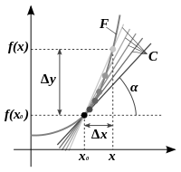
Рисунок 5.1 – Геометричне визначення похідної функції (https://uk.wikipedia.org/wiki/Похідна)

Екстремум функції.
Екстремуми функції це точки, в яких значення функції досягає максимуму або мінімуму (рисунок 5.2).
Алгоритм знаходження локальних екстремумів (рисунок 5.3):
- Похідна. Першим кроком є знаходження похідної функції.
- Критичні точки. Наступним кроком є знаходження "критичних точок", які є точками, в яких похідна рівна нулю або не існує.
- Друга похідна. Друга похідна функції в критичній точці дає інформацію про "вигин" функції в цій точці. Якщо друга похідна в критичній точці додатна, ця точка є локальним мінімумом. Якщо вона від'ємна, ця точка є локальним максимумом. Якщо друга похідна рівна нулю, ця точка є точкою перегину.

Знаходження глобальних екстремумів (рисунок 5.3):
- Похідна. Знаходження похідних, як і в попередньому випадку.
- Критичні точки. Знаходження критичних точок.
- Порівняння значень функції. Оцінюємо значення функції в критичних точках та на границях області визначення функції. Глобальний максимум - це найбільше з цих значень, а глобальний мінімум - найменше.
Ці методи є базовими при розв'язанні задач оптимізації в контексті машинного навчання і глибокого навчання. Зокрема, вони використовуються для оптимізації функцій втрат з метою тренування моделей.
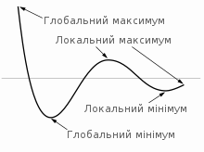
Рисунок 5.2 – Екстремум функції
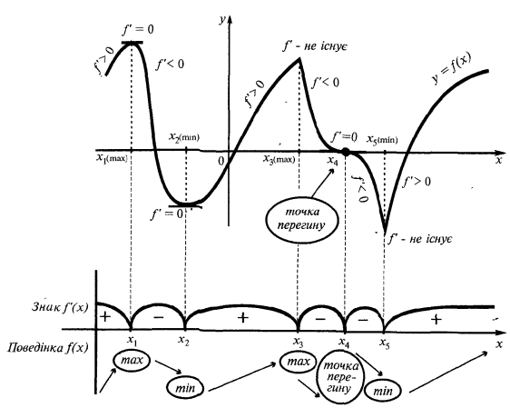
Рисунок 5.3 – Знаходження екстремуму функції (https://cubens.com/uk/handbook/algebra-and-introduction-to-mathematical-analysis/use-of-the-derivative)

Приклад 1.
Розглянемо конкретний приклад.
- Нехай у нас є функція f(x) = x^3 - 3x^2 - 9x + 5.
- Щоб знайти екстремуми цієї функції, спочатку ми повинні знайти її похідну: f'(x) = 3x^2 - 6x - 9.
- Далі ми повинні знайти критичні точки, розв'язавши рівняння f'(x) = 0: 3x^2 - 6x - 9 = 0.
- Розв'язавши це квадратне рівняння, ми отримуємо дві точки x1 та x2 (розв'язки можуть бути реальними або комплексними числами, в залежності від дискримінанту).
- Застосовуючи правило другої похідної, ми можемо визначити, чи є ці критичні точки максимумами, мінімумами, чи ні: f''(x) = 6x - 6.
- Якщо f''(x1) > 0, то x1 є локальним мінімумом, якщо f''(x1) < 0, то x1 є локальним максимумом. Те саме стосується x2.
Цей процес можна повторити для будь-якої функції, що диференційована (має похідну), і дає можливість знайти місця, де функція досягає своїх локальних максимумів та мінімумів (рисунок 5.4).

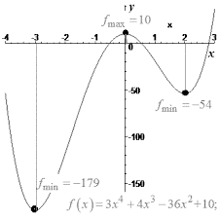
Рисунок 5.4 – Приклад знаходження екстремумів функції (3x^4+4x^3-36x^2+10)

Функції багатьох змінних та їх похідні.
Функції багатьох змінних – це функції, які знаходиться в залежності від двох або більше змінних. Наприклад, f(x, y) = x^2 + y^2.
Похідні функцій багатьох змінних також визначаються. Проте, замість однієї похідної, як у функцій однієї змінної, у функцій багатьох змінних існує декілька часткових похідних. Кожна часткова похідна відноситься до однієї зі змінних, вважаючи інші змінні фіксованими.
Наприклад, для функції f(x, y) = x^2 + y^2, її часткові похідні будуть такими:
- Часткова похідна по x: ∂f/∂x = 2x (тут y вважається фіксованою константою)
- Часткова похідна по y: ∂f/∂y = 2y (тут x вважається фіксованою константою)
Ці часткові похідні можна об'єднати в вектор, відомий як градієнт функції, визначається як ∇f або grad f, тому в нашому випадку градієнт функції f буде ∇f = [2x, 2y].
Слід зазначити, що поняття часткових похідних та градієнту є важливими в контексті машинного навчання та оптимізації, оскільки вони дають спосіб обчислення напрямку, в якому функція збільшується або зменшується найшвидше.

Метод градієнтного спуску.
Метод градієнтного спуску є одним з основних методів оптимізації, що використовується для мінімізації функцій. В контексті машинного навчання та нейронних мереж, метод градієнтного спуску використовується для корекції параметрів моделі таким чином, щоб зменшити значення функції втрат.
Основна ідея:
Використовуємо градієнт функції втрат для визначення напрямку найшвидшого зростання цієї функції. Але нам потрібно знайти мінімум, тому ми рухаємося в напрямку, протилежному градієнту.
Алгоритм (рисунок 5.5):
- Ініціалізуємо ваги моделі випадковим чином (або за допомогою інших методів ініціалізації).
- Обчислюємо градієнт функції втрат відносно параметрів моделі.
- Оновлюємо ваги, рухаючись в напрямку, протилежному градієнту (для параметру b дії аналогічні):
w_{new}​=w_{old}−α×∇f(w_{old})
де α – це крок навчання (learning rate), а ∇f(w_{old}) – градієнт функції втрат у точці wold.
- Повторюємо кроки 2 та 3 задану кількість ітерацій або до досягнення деякої маленької зміни в вагах.
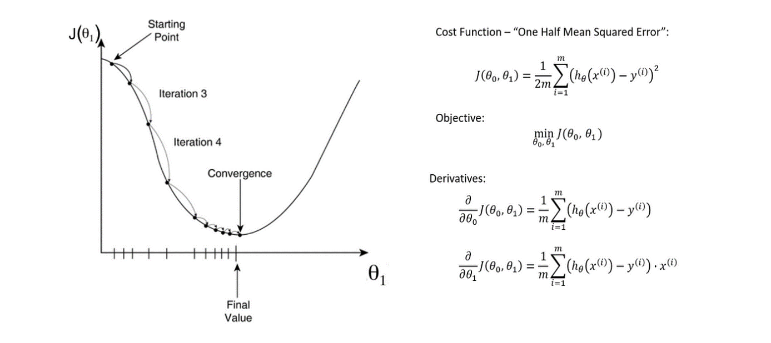
Рисунок 5.5 – Приклад реалізації градієнтного спуску
(https://www.kdnuggets.com/2020/05/5-concepts-gradient-descent-cost-function.html).

Різновиди градієнтного спуску (рисунок 5.6, 5.7):
- Повний градієнтний спуск (Batch Gradient Descent): Градієнт обчислюється на всьому наборі даних. Це може бути повільно для великих наборів даних.
У батчевому градієнтному спуску ваги моделі оновлюються після представлення всього тренувального набору. Це може забезпечити стабільніші оновлення ваг, але з більшими обчислювальними витратами.
Оновлення ваг в батчевому градієнтному спуску:
w = w - learning_rate * (1/N) * Σ gradient
де 'N' – це кількість прикладів в тренувальному наборі.
- Стохастичний градієнтний спуск (Stochastic Gradient Descent, SGD): Градієнт обчислюється для кожного окремого прикладу. Це швидше, але менш стабільно.
Стохастичний градієнтний спуск, або SGD, включає оновлення ваг моделі на кожному прикладі тренувального набору, один за одним. Він може швидко оновлювати ваги, але оновлення можуть бути шумовими (через роботу лише з однією вибіркою за раз), і схильні до значного коливання.
Оновлення ваг в SGD:
w = w - learning_rate * gradient
де 'w' – це вага, 'learning_rate' – це швидкість навчання, а 'gradient' – градієнт функції втрат для одного прикладу даних.
- Міні-пакетний градієнтний спуск (Mini-Batch Gradient Descent): Компроміс між попередніми методами. Градієнт обчислюється для маленького підмножини даних.
Міні-батч градієнтний спуск –це компроміс між SGD і батчевим градієнтним спуском. Він оновлює ваги моделі після кількох прикладів (зазвичай між 10 і 1000). Це приводить до значно менших коливань, ніж у SGD, і швидше обчислюється, ніж батчевий градієнтний спуск.
Оновлення ваг в міні-батч градієнтному спуску:
w = w - learning_rate * (1/m) * Σ gradient
де 'm' - це розмір міні-батча.
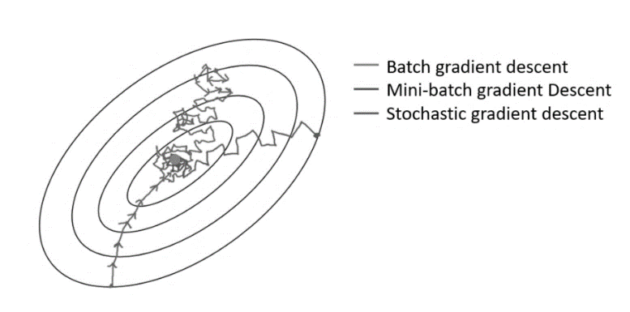
Рисунок 5.6 – Приклад навчання різними методами градієнтного спуску
(https://medium.com/analytics-vidhya/gradient-descent-vs-stochastic-gd-vs-mini-batch-sgd-fbd3a2cb4ba4).
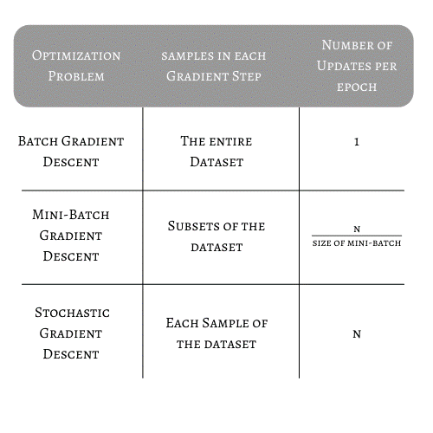
Рисунок 5.7 – Принципи організації різних методів градієнтного спуску
(https://www.baeldung.com/cs/mini-batch-vs-single-batch-training-data).

Базові проблеми та рішення:
- Вибір learning rate: Надто великий крок може призвести до того, що оптимізація "перестрибує" через мінімум, а надто малий крок може зробити процес навчання дуже повільним. Рішення: адаптивний градієнтний спуск, де learning rate змінюється в процесі навчання (наприклад, Adam, Adagrad, RMSprop).
- Локальні мінімуми: Градієнтний спуск може "застрягти" в локальному мінімумі та не знайти глобальний мінімум. Рішення: методи із змінною інерцією, симуляція відпалу тощо.

Приклад використання градієнтного спуску для одновимірної функції.
Для практики використання градієнтного спуску в реальних задачах, багато бібліотек машинного навчання, таких як TensorFlow та PyTorch, надають засоби для його застосування.
Розглянемо простий приклад з оптимізацією одновимірної функції за допомогою методу градієнтного спуску.
Функція: f(x)=x²
Ця функція має мінімум у точці x=0.
Похідна: f(x)=2x
Це нам потрібно для обчислення градієнта.
Алгоритм:
- Ініціалізація:
Оберемо випадкову початкову точку. Нехай це буде x=5.
- Обчислення градієнта:
Використовуючи формулу вище, отримаємо: f′(5)=2*5=10.
- Оновлення ваг:
Нехай швидкість навчання η=0.1.
- Тоді наш крок буде: Δx=−ηf′(x)=−0.1(10)=−1
Оновлений x буде x=5−1=4.
- Повторення: Тепер ми повторюємо крок 2 з новим значенням x і продовжуємо цей процес.
Після декількох ітерацій ми побачимо, що x зближається до 0, який є мінімумом функції.
Цей приклад демонструє, як метод градієнтного спуску може знаходити мінімуми функцій. У більш складних сценаріях з багатьма змінними або з неоднорідними функціями цей метод може потребувати додаткових налаштувань або модифікацій.

Використання градієнтного спуску для багатовимірних функцій.
Градієнтний спуск для багатовимірних функцій, подібно до його варіанту для одновимірних функцій, є ітераційним алгоритмом, що використовується для знаходження локальних мінімумів функцій. Однак, особливість ГС для багатовимірних функцій полягає в тому, що він працює з векторами замість скалярів. Кожний вимір цього вектора представляє окрему змінну або параметр моделі, який потребує оптимізації.
Таким чином, у ГС для багатовимірних функцій:
- Вихідні значення – це вектори, а не скаляри.
- Крок оновлення (update step) застосовується до кожної складової вектора окремо.
- Градієнт у багатовимірному просторі вказує напрямок найсильнішого зростання функції, тому від'ємний градієнт вказує напрямок найшвидшого спадання функції.
- Градієнтний спуск може бути більш складним через наявність багатьох локальних мінімумів та сідлових точок, особливо у високовимірних просторах (рисунок 5.8).
Таким чином, використовуючи ГС для багатовимірних функцій, ми можемо оптимізувати багато параметрів одночасно, що робить його дуже корисним для навчання машин, особливо нейронних мереж.
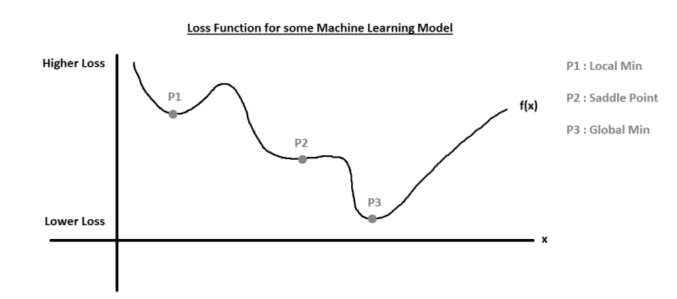
Рисунок 5.8 – Поведінка функції втрат при використанні градієнтного спуску (https://ai.stackexchange.com/questions/34443/comparing-solutions-from-saddle-points-vs-local-minimums).

Приклад.
Давайте переформулюємо приклад із градієнтним спуском для багатовимірної функції.
Функція: f(x, y) = x² + y²
Ця функція представляє собою параболічну "чашу" і має мінімум у точці (0,0).
Градієнт:
∂f/∂x = 2x
∂f/∂y = 2y
Алгоритм:
- Ініціалізація:
Оберемо випадкові початкові точки. Нехай це буде x = 4 і y = 3.
- Обчислення градієнта:
∂f/∂x(4,3) = 24 = 8
∂f/∂y(4,3) = 23 = 6
Отже, градієнт у точці (4,3) складається з двох компонентів: 8 і 6.
- Оновлення ваг:
Нехай швидкість навчання η = 0.1.
Тоді оновлення для x і y будуть:
Δx = -η∂f/∂x = -0.18 = -0.8
Δy = -η∂f/∂y = -0.16 = -0.6
Отже, оновлені значення:
x = 4 - 0.8 = 3.2
y = 3 - 0.6 = 2.4
- Повторення:
Тепер ми повторюємо крок 2 з новими значеннями x та y і продовжуємо цей процес.
Після декількох ітерацій ми побачимо, що (x, y) зближається до (0,0), який є мінімумом функції.
Це лише один із способів використання градієнтного спуску для оптимізації багатовимірних функцій. У залежності від форми функції може бути потрібно більше ітерацій або додаткові налаштування.

Приклад реалізації градієнтного спуску у Python.
Базовий приклад реалізації градієнтного спуску в Python для оптимізації простої квадратичної функції: f(x)=x², а також візуалізації цього процесу:
import numpy as np
import matplotlib.pyplot as plt

# Функція і її похідна
def f(x):
return x**2

def df(x):
return 2*x

# Градієнтний спуск
def gradient_descent(learning_rate, x_start, epochs):
x = x_start
x_history = [x]

for _ in range(epochs):
gradient = df(x)
x = x - learning_rate * gradient
x_history.append(x)

return x_history

# Параметри
learning_rate = 0.1
x_start = 5
epochs = 50

# Виконання градієнтного спуску
x_history = gradient_descent(learning_rate, x_start, epochs)

# Візуалізація
x = np.linspace(-6, 6, 100)
plt.plot(x, f(x), '-r', label='f(x) = x^2')
plt.scatter(x_history, [f(x) for x in x_history], c='b', label='Gradient Descent')
plt.title('Gradient Descent Visualization')
plt.xlabel('x')
plt.ylabel('f(x)')
plt.legend()
plt.grid(True)
plt.show()

Цей код показує, як значення x змінюється під час кожного кроку градієнтного спуску, починаючи з початкового значення x_start, і його траєкторію на графіку функції f(x)=x².

Приклад практичної реалізації для функції декількох змінних.
Розглянемо функцію двох змінних f(x,y)=x²+y², яка представляє собою параболоїд. Ми будемо мінімізувати цю функцію за допомогою градієнтного спуску.
Спершу ми визначимо функцію та її градієнт. Після цього застосуємо градієнтний спуск, а потім зобразимо траєкторію спуску на графіку.

import numpy as np
import matplotlib.pyplot as plt

# Визначаємо функцію та її градієнт
def f(x, y):
return x**2 + y**2

def gradient(x, y):
df_dx = 2 * x
df_dy = 2 * y
return np.array([df_dx, df_dy])

# Градієнтний спуск
def gradient_descent(starting_point, learning_rate, n_iterations):
path = []
point = starting_point

for _ in range(n_iterations):
path.append(point)
grad = gradient(point[0], point[1])
point = point - learning_rate * grad

return np.array(path)

starting_point = np.array([5.0, 5.0])
learning_rate = 0.1
n_iterations = 10

path = gradient_descent(starting_point, learning_rate, n_iterations)

# Візуалізація
X, Y = np.meshgrid(np.linspace(-6, 6, 400), np.linspace(-6, 6, 400))
Z = f(X, Y)

plt.figure(figsize=(10, 6))
contour = plt.contour(X, Y, Z, 50)
plt.scatter(path[:, 0], path[:, 1], c='red', s=50, edgecolors='k')
plt.plot(path[:, 0], path[:, 1], c='red', lw=1.5)
plt.colorbar(contour)
plt.title('Градієнтний спуск для функції $f(x,y) = x^2 + y^2$')
plt.xlabel('x')
plt.ylabel('y')
plt.grid(True)
plt.show()
У цьому прикладі початкова точка (5.0, 5.0) йде до мінімуму (0, 0). Червоні точки на графіку показують кожен крок градієнтного спуску.

Різновиди ГС (рисунок 5.9).
Градієнтний спуск (ГС) є основним методом оптимізації для навчання моделей машинного навчання, особливо глибокого навчання. Однак у класичного градієнтного спуску є деякі обмеження, що призвели до розробки його модифікацій.
Проблеми звичайного ГС:
- Швидкість навчання: Якщо швидкість навчання занадто велика, ГС може "перескакувати" через оптимальне значення; якщо занадто мала — може застрягти в локальних мінімумах або збігатися дуже повільно.
- Локальні мінімуми: ГС може застрягти в локальних мінімумах та не знаходити глобальний мінімум, особливо у випадку невипуклих функцій.
- Рівнини: У випадках, коли градієнт функції втрат дуже малий, ГС може збігатися повільно через "рівнини" або плато.
- Нерівномірність градієнтів: Для деяких функцій, градієнти можуть варіюватися за розміром та напрямом, що робить оптимізацію нерівномірною і менш передбачуваною.
Використання різних різновидів градієнтного спуску допомагають подолати вказані проблеми. Розглянемо декілька основних різновидів градієнтного спуску:
- Градієнтний спуск з моментом (Momentum Gradient Descent):
Особливості: Використовує "імпульс" (накопичене середнє минулих градієнтів) для усунення вібрацій та прискорення збіжності.
Формула оновлення:
v=βv+(1−β)∇J(θ)
θ=θ−αv
Переваги: Допомагає подолати локальні мінімуми та прискорює збіжність.
Недоліки: Є додатковий гіперпараметр – момент інерції.
- Adagrad (Adaptive Gradient Algorithm):
Особливості: Адаптує швидкість навчання для кожного параметра, зменшуючи її для часто оновлюваних параметрів.
Формула оновлення:
s=s+∇J(θ)⊙∇J(θ)
θ=θ−α⋅∇J(θ)/s+ϵ
Переваги: Автоматично налаштовує швидкості навчання.
Недоліки: Сума квадратів градієнтів може стати дуже великою, що призводить до дуже маленької швидкості навчання.
- RMSprop (Root Mean Square Propagation):
Особливості: Вдосконалення Adagrad, щоб уникнути занадто агресивного зменшення швидкості навчання.
Формула оновлення:
s=βs+(1−β)∇J(θ)⊙∇J(θ)
θ=θ−α⋅∇J(θ)/s+ϵ
Переваги: Уникає проблем збіжності, які виникають у Adagrad.
- Adam (Adaptive Moment Estimation):
Особливості: Поєднує ідеї ГС з моментом та RMSprop.
Формула оновлення включає в себе обидві моментні оцінки: для градієнтів та їх квадратів.
Переваги: Популярний у практиці завдяки ефективності.
Недоліки: Є декілька гіперпараметрів для налаштування.
- Nadam:
Особливості: Поєднання Adam та Nesterov’s Accelerated Gradient (NAG), в основі якого лежить ідея градієнтного спуску із поглядом уперед.
Переваги: Спроба поєднати переваги Adam та NAG.
- Adadelta, FTRL, AdaMax:
Інші методи оптимізації, які також вносять різні модифікації в процес оновлення ваг.
Вибір конкретного методу оптимізації залежить від завдання та даних. Зазвичай Adam використовується як надійний стандартний вибір у багатьох застосуваннях глибокого навчання.
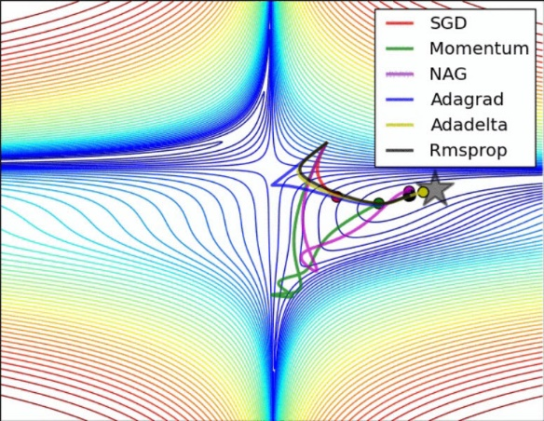
Рисунок 5.9 – Приклад роботи різних різновидів градієнтного спуску (https://devskrol.com/2020/09/05/optimizer-in-neural-network/)

Практичні поради щодо градієнтного спуску.
Градієнтний спуск є основним методом оптимізації, особливо у контексті глибокого навчання. Однак, щоб він був ефективним, потрібно враховувати деякі практичні рекомендації:
- Підбір швидкості навчання (learning rate):
Занадто висока швидкість навчання може призвести до того, що алгоритм буде "перескакувати" через мінімум і розходитися.
Занадто низька швидкість навчання може призвести до того, що алгоритм буде збігатися надто повільно або застрягати в локальних мінімумах.
Рекомендується починати з меншого значення швидкості навчання і збільшувати її, поки алгоритм працює ефективно.
- Використання методів адаптивної швидкості навчання (наприклад, AdaGrad, RMSprop, Adam):
Ці методи автоматично коригують швидкість навчання для кожного параметра в залежності від історії градієнтів.
- Ініціалізація ваг:
Добре ініціалізовані ваги можуть сприяти швидшому збігу градієнтного спуску.
Ініціалізація Хеві (He initialization) або Глорота (Glorot initialization) часто використовуються в глибокому навчанні.
- Регуляризація:
Додавання регуляризації, такої як L1 або L2, може допомогти запобігти перенавчанню.
Це особливо корисно при роботі з великими моделями або коли є обмежена кількість тренувальних даних.
- Early Stopping:
Щоб запобігти перенавчанню, можна використовувати раннє завершення, спостерігаючи за втратами на валідаційному наборі даних і зупиняючи тренування, якщо вони перестають зменшуватися.
- Використання моментуму:
Моментум допомагає алгоритму швидше просуватися по рівнині, використовуючи збережену "інерцію" з попередніх кроків.
- Нормалізація даних:
Перед застосуванням градієнтного спуску завжди рекомендується нормалізувати або стандартизувати вхідні дані, щоб вони мали середнє значення близько 0.

Градієнтний спуск у фреймворках.
Фреймворки глибокого навчання, такі як TensorFlow (TF) та PyTorch, розроблені так, щоб максимально спростити роботу з градієнтним спуском та іншими методами оптимізації. Ось деякі ключові особливості цих фреймворків у контексті градієнтного спуску:
- Автоматичне диференціювання: Ці фреймворки використовують автоматичне диференціювання (або автоградієнт у випадку PyTorch) для обчислення градієнтів функції втрат відносно параметрів моделі. Користувачеві не потрібно вручну вписувати формули для градієнтів.
- Вбудовані оптимізатори: Як TF, так і PyTorch мають вбудовані класи для популярних оптимізаторів, таких як SGD, Adam, RMSprop тощо. Це дозволяє легко змінювати алгоритми оптимізації без потреби в реалізації власних версій.
- Ітеративне оновлення: Після обчислення градієнтів за допомогою автоматичного диференціювання, оптимізатори автоматично оновлюють параметри моделі.
- Легкість регулювання: Швидкості навчання, моментуми та інші гіперпараметри оптимізаторів можна легко налаштувати.
- Підтримка GPU: Завдяки вбудованій підтримці GPU, обчислення градієнтів та оптимізація можуть відбуватися на графічних процесорах, що значно прискорює процес навчання.
Узагальнюючи, можна сказати, що більшість рутинних аспектів градієнтного спуску автоматизовані у фреймворках TensorFlow та PyTorch. Однак користувачам все одно потрібно мати розуміння принципів роботи градієнтного спуску, щоб ефективно використовувати ці інструменти та налаштовувати гіперпараметри.

Контрольні питання
- Що таке градієнтний спуск? Яка його основна мета?
- Що таке градієнт функції? Як він визначається для функцій однієї та багатьох змінних?
- Як градієнт функції пов'язаний з напрямком найшвидшого зростання функції?
- Які основні різновиди градієнтного спуску, і в чому їх різниця?
- Що таке швидкість навчання в контексті градієнтного спуску? Яке її значення для процесу оптимізації?
- Які проблеми можуть виникнути під час застосування звичайного градієнтного спуску? Які різновиди градієнтного спуску допомагають вирішити ці проблеми?
- Як фреймворки глибокого навчання, такі як TensorFlow та PyTorch, полегшують роботу з градієнтним спуском?

Тема №6: Пошук зі сходженням до вершини (Hill climbing). Генетичний алгоритм.

Мета розділу – засвоєння принципів роботі алгоритмів оптимізації Hill Climbing та генетичного алгоритму.

Hill Climbing.
Загальна суть.
Пошук зі сходженням до вершини (Hill Climbing) є ітеративним алгоритмом, який використовується для вирішення задач оптимізації. Основна ідея полягає у тому, щоб робити кроки в напрямку, який збільшує значення функції.
Загальний принцип роботи:
- Вибрати випадкову початкову точку.
- Повторювати, доки не буде досягнуто максимум:
- Визначте сусідні точки.
- Якщо будь-яка з сусідніх точок має більше значення, ніж поточна, перейдіть до цієї точки.
- Якщо жодна з сусідніх точок не вдосконалює поточне положення, зупинитися.
Переваги:
- Простота в реалізації.
- Швидко працює для невеликих задач.
Недоліки:
- Схильність до потрапляння в локальні максимуми або мінімуми, замість глобальних.
- Залежність від початкової точки.
- Може не бути ефективним для великих задач або для задач з великою кількістю локальних екстремумів.
Застосування:
Hill Climbing часто використовується в задачах оптимізації, де потрібно знайти оптимальне рішення, наприклад, в задачах пошуку шляху, планування та ігрових стратегіях.
Варіанти удосконалення:
- Stochastic Hill Climbing: Замість вибору найкращого кроку, вибирається крок випадковим чином з серед сусідніх точок.
- Step-Size Change Hill Climbing: Зміна розміру кроку в залежності від успіху попередніх кроків.
- Random-restart Hill Climbing: Алгоритм запускається декілька разів з різних початкових точок, що допомагає збільшити шанс знаходження глобального максимуму.

Деталі алгоритму.
Пошук зі сходженням до вершини (Hill Climbing) є жадібним методом пошуку. Він щоразу вибирає наступний крок на основі поточного положення, без розгляду глобального контексту.
Детальний опис алгоритму:
- Ініціалізація:
  - Виберіть початкову точку x.
  - Визначте початкове значення цільової функції f(x).
- Головний цикл:
  - while "умова завершення не виконується":
    - Згенеруйте множину "сусідів" для поточної точки x. Зазвичай це робиться шляхом внесення невеликих змін до x.
    - Обчисліть значення f для кожного сусіда.
    - Якщо найкраще значення серед сусідів краще, ніж поточне значення:
      - Змініть x на позицію найкращого сусіда.
      - Оновіть поточне значення f(x).
    - В іншому випадку:
      - Алгоритм зупиняється, оскільки ми можливо знаходимося у локальному екстремумі.
- Завершення:
  - Поверніть поточне положення x і відповідне значення f(x) як найкращий знайдений результат.

Критерії зупинки можуть включати:
- Максимальна кількість ітерацій.
- Мінімальне зміщення значення f(x) між послідовними ітераціями (зміна нижча за певний поріг).
- Відсутність поліпшення протягом визначеного числа ітерацій.
Особливості:
- Якщо початкова точка вже є локальним оптимумом, Hill Climbing може не працювати належним чином.
- Різні вибори початкових точок можуть призвести до різних результатів.
- Модифікації, такі як Stochastic Hill Climbing або Random-restart Hill Climbing, можуть допомогти уникнути проблем з локальними оптимумами.
Поняття "простір станів" (State Space) в контексті Hill Climbing відноситься до усіх можливих рішень або конфігурацій, які можна розглядати в рамках задачі оптимізації. Кожний "стан" в цьому просторі представляє конкретне рішення або конфігурацію.
Уявімо, що вам потрібно знайти найкоротший шлях через місто. У цьому випадку "простір станів" включав би усі можливі маршрути через місто. Hill Climbing почне з певного шляху (стану) і буде вносити невеликі зміни в цей маршрут, щоб знайти сусідні шляхи, які можуть бути коротшими. Цей процес повторюється, доки не буде знайдено шлях, який коротший за всі свої сусідні маршрути, або до тих пір, поки не буде досягнуто максимальної кількості ітерацій.
Особливості поняття "простір станів" в контексті Hill Climbing:
- Точка початку: Алгоритм починається з певного вибраного стану.
- Сусідство: Для кожного стану в просторі існують "сусідні" стани. Ці сусіди визначаються на основі допустимих змін у поточному стані.
- Оцінка: Кожному стану присвоюється значення на основі деякої оцінної функції, яка визначає "якість" цього стану в контексті задачі оптимізації.
Схема на рисунок 6.1 дає опис різних регіонів.
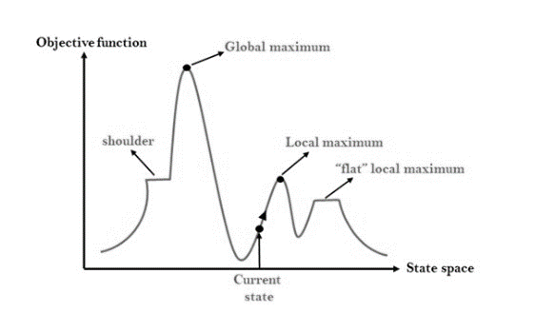
Рисунок 6.1 – Опис станів у алгоритмі Hill Climbing.

Використання поняття "простір станів" дозволяє представити задачу оптимізації як пошук в цьому просторі з метою знаходження найкращого можливого стану (наприклад, мінімуму або максимуму функції).

Пошук зі сходженням до вершини (Hill Climbing) в контексті оптимізації нейронних мереж.
Використання:
Hill Climbing може використовуватися для відбору гіперпараметрів або для дослідження простору параметрів моделі, але його рідко використовують як основний метод оптимізації для навчання нейронних мереж через його обмеженості (див. недоліки нижче).
Переваги:
- Простота: Це жадібний алгоритм, який легко розуміти та реалізувати.
- Мало параметрів: Немає потреби в додаткових параметрах, таких як швидкість навчання, як у градієнтних методах.
- Універсальність: Може застосовуватися для оптимізації різних функцій, не лише диференційованих.
Недоліки:
- Локальні оптимуми: Hill Climbing може застрягти в локальних оптимумах, особливо в випадку функцій з багатьма локальними екстремумами, такими як поверхні втрат нейронних мереж.
- Обмежена ефективність: Для великих нейронних мереж з мільйонами параметрів Hill Climbing може бути надто повільним і неефективним порівняно з градієнтними методами.
- Невизначеність: Так як алгоритм залежить від початкової точки, різні запуски можуть призвести до різних результатів.
- Не придатний для дуже великих мереж: Через те, що Hill Climbing аналізує лише невеликі зміни в просторі параметрів, його може бути важко застосувати до оптимізації дуже великих нейронних мереж.
Загалом, хоча Hill Climbing може мати застосування в деяких контекстах оптимізації, для навчання нейронних мереж зазвичай використовують більш продвинуті методи, такі як градієнтний спуск і його варіанти.
Приклад використання.
Давайте розглянемо простий приклад оптимізації функції за допомогою методу Hill Climbing.
Ми будемо максимізувати функцію f(x)=−x². Як очікується, максимум для цієї функції знаходиться в точці x=0.
Алгоритм Hill Climbing:
- Вибрати випадкову початкову точку.
- Робити невеликі зміни в точці, щоб побачити, чи покращується значення функції.
- Якщо значення функції покращується, переміститися в нову точку.
- Повторювати, поки не буде досягнуто максимуму або поки не буде задовільнена певна кількість ітерацій.
Код на Python:
import numpy as np
import matplotlib.pyplot as plt
# Функція, яку ми хочемо максимізувати
def f(x):
return -x**2

# Hill Climbing
def hill_climbing(start_x, step_size=0.1, max_iterations=100):
current_x = start_x
history = [current_x]
for i in range(max_iterations):
# Ідея: змінюємо поточне положення на невеликий крок вліво або вправо
next_x1 = current_x + step_size
next_x2 = current_x - step_size

if f(next_x1) > f(current_x):
current_x = next_x1
elif f(next_x2) > f(current_x):
current_x = next_x2
else:
# Якщо ніяка зміна не покращує значення, завершуємо
break

history.append(current_x)
return current_x, history

# Починаємо з точки x=2
start_x = 2
optimal_x, history = hill_climbing(start_x)

print("Оптимальне значення x:", optimal_x)

# Візуалізація
x = np.linspace(-2, 2, 400)
y = f(x)

plt.plot(x, y, label="f(x) = -x^2")
plt.scatter(history, [f(i) for i in history], color='red', label='Послідовність Hill Climbing')
plt.legend()
plt.show()

Цей код почне з точки x=2 і буде рухатися вліво, поки не досягне вершини при x=0.

Приклад практичної реалізації у Python для простої нейронної мережі.
Давайте розглянемо простий приклад оптимізації простої нейронної мережі за допомогою методу Hill Climbing.
Задача: класифікація точок на два класи на основі їх координат. Маємо дві категорії: точки, що знаходяться всередині кола радіуса 0.5, і ті, що знаходяться поза його межами.
- Спочатку створимо датасет.
- Використаємо Hill Climbing для оптимізації ваг нейронної мережі.
import numpy as np

# Створимо датасет
num_samples = 1000
X = np.random.rand(num_samples, 2)
y = (np.sqrt(X[:, 0]**2 + X[:, 1]**2) < 0.5).astype(int)

# Проста нейронна мережа з одним вхідним шаром та одним виходом (без прихованих шарів)
def simple_nn(X, weights):
return np.dot(X, weights[:2]) + weights[2]

def sigmoid(x):
return 1 / (1 + np.exp(-x))

def predict(X, weights):
return (sigmoid(simple_nn(X, weights)) > 0.5).astype(int)

def accuracy(y_true, y_pred):
return np.mean(y_true == y_pred)

# Hill Climbing
def hill_climbing_nn(X, y, step_size=0.01, max_iterations=1000):
weights = np.random.rand(3)
best_accuracy = accuracy(y, predict(X, weights))
for i in range(max_iterations):
for j in range(len(weights)):
weights[j] += step_size
if accuracy(y, predict(X, weights)) > best_accuracy:
best_accuracy = accuracy(y, predict(X, weights))
else:
weights[j] -= 2 * step_size
if accuracy(y, predict(X, weights)) > best_accuracy:
best_accuracy = accuracy(y, predict(X, weights))
else:
weights[j] += step_size

return weights

optimal_weights = hill_climbing_nn(X, y)
print("Оптимальні ваги:", optimal_weights)
print("Точність:", accuracy(y, predict(X, optimal_weights)))

Зауважте: цей метод може не завжди давати оптимальний результат, особливо для більших та складніших мереж. Hill Climbing краще використовувати як базовий алгоритм або для дуже простих задач.

Практичні поради щодо використання для оптимізації нейронних мереж.
Метод пошуку зі сходженням до вершини (Hill Climbing) — це локальний метод пошуку, що робить його менш популярним для оптимізації складних функцій, таких як втрати в нейронних мережах. Проте, якщо ви бажаєте його використовувати, ось декілька практичних порад:
- Початкова ініціалізація: Спробуйте запускати Hill Climbing з різних початкових точок. Оскільки це локальний метод пошуку, він може знаходити різні локальні оптимуми в залежності від початкового положення.
- Шаг оптимізації: Великий крок може дозволити алгоритму швидше зближуватися до оптимуму, але може перестрибнути малі, важливі зміни. Малий крок забезпечить більш тонку оптимізацію, але може займати більше часу.
- Вихідні умови: Встановіть критерії зупинки для алгоритму, такі як максимальна кількість ітерацій або мінімальне поліпшення функції втрат.
- Локальні оптимуми: Оскільки Hill Climbing може застрягти в локальних оптимумах, важливо розглядати альтернативні методи або комбінації методів, таких як симуляція відпалу.
- Масштабування та нормалізація: Перед тренуванням мережі завжди слід нормалізувати дані. Це особливо важливо для методів оптимізації на кшталт Hill Climbing, які базуються на евклідових відстанях.
- Використання для налаштування гіперпараметрів: Навіть якщо Hill Climbing може не бути найкращим варіантом для прямої оптимізації ваг нейронної мережі, його можна використовувати для налаштування гіперпараметрів.
- Комбінуйте з іншими методами: Щоб уникнути локальних оптимумів, Hill Climbing можна комбінувати з іншими методами оптимізації, як-от генетичними алгоритмами або методами, що використовують відпал.
- Досліджуйте архітектуру: Для деяких архітектур мереж Hill Climbing може працювати краще, ніж для інших. Наприклад, простіші архітектури можуть мати менше локальних оптимумів.
- Будьте обережні зі складністю: На великих та складних мережах Hill Climbing може бути надто повільним або може не надавати добрих результатів.
Звертайте увагу на те, що, хоча Hill Climbing може бути корисним у деяких контекстах, існує багато інших методів оптимізації, які спеціально розроблені для нейронних мереж і можуть давати кращі результати в більшості випадків.

Генетичний алгоритм.
Генетичний алгоритм (ГА) – це метод пошуку рішень, що наслідує принципи природного відбору, які відбуваються в природі. ГА використовується для знаходження приблизних рішень великих оптимізаційних та пошукових задач.
Основні етапи генетичного алгоритму (рисунок 6.2):
- Ініціалізація: створити початкову популяцію індивідів (можливих рішень задачі).
- Відбір: оцінити придатність кожного індивіда в популяції.
- Селекція: вибрати найкращі індивіди, які будуть "батьками" для наступного покоління.
- Схрещування (кросовер): комбінувати "батьків", щоб створити "дітей" для наступного покоління.
- Мутація: внести невеликі зміни в "дітей" з певною ймовірністю.
- Заміна: вибрати індивідів для наступного покоління.
- Термінація: повторювати етапи 2-6 до виконання певних умов (наприклад, досягнення максимальної кількості поколінь або знаходження прийнятного рішення).
Переваги генетичного алгоритму:
- Може розв'язувати великі та складні задачі.
- Не потребує детального знання про простір пошуку.
- Є універсальним методом оптимізації.
Недоліки генетичного алгоритму:
- Не завжди гарантує знаходження глобального оптимуму.
- Вибір правильних параметрів (таких як ймовірність мутації, ймовірність кросоверу тощо) може бути нетривіальним.
- Може бути повільним на практиці в залежності від конкретної задачі та параметрів ГА.
В контексті оптимізації нейронних мереж генетичний алгоритм може використовуватися для пошуку оптимальних архітектур мережі, параметрів навчання та інших гіперпараметрів.
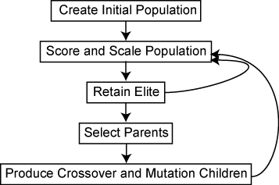
Рисунок 6.2 – Загальна схема роботи генетичного алгоритму
(https://www.mathworks.com/help/gads/what-is-the-genetic-algorithm.html).

Деталі алгоритму.
- Ініціалізація у генетичному алгоритмі
Ініціалізація в генетичному алгоритмі відноситься до створення початкової популяції індивідів. Ця популяція слугує стартовою точкою для ГА та формує базу для подальших етапів алгоритму.
Основні аспекти ініціалізації:
- Розмір популяції: Вибір правильного розміру популяції є важливим. Занадто мала популяція може не надати достатньої різноманітності, а занадто велика популяція може збільшити обчислювальні витрати.
- Кодування рішення: Індивіди мають бути представлені у вигляді, який можна використовувати в алгоритмі. Зазвичай рішення кодуються у вигляді бінарних рядків, хоча існують і інші варіанти (цілі числа, дійсні числа, комбінації тощо).
- Рандомна ініціалізація: Зазвичай початкова популяція генерується випадковим чином, щоб забезпечити різноманітність.
- Використання апріорних знань: У деяких випадках, коли відомо деяке рішення або його частина, можна ініціалізувати популяцію, використовуючи це знання, замість випадкової ініціалізації.
Приклад:
Якщо ми хочемо оптимізувати просту функцію, таку як f(x,y)=x²+y², індивіди можуть бути представлені у вигляді пар дійсних чисел. Початкова популяція може бути створена випадковим вибором значень x та y з певного діапазону.
Зазвичай ініціалізація в ГА є випадковою, але правильний вибір методу кодування і додавання апріорних знань може суттєво покращити ефективність алгоритму.

- Відбір у генетичному алгоритмі.
Відбір (селекція) в генетичному алгоритмі – це процес вибору індивідів з поточної популяції для участі в операціях схрещування та мутації. Метою відбору є вибір найкращих індивідів, щоб їх "гени" передавалися наступним поколінням.
Методи відбору:
- Відбір за рангом: Індивіди ранжуються за якістю їх рішень, і ймовірність їх вибору пропорційна їх рангу.
- Відбір за рулеткою (відбір за фітнес-функцією, рисунок 6.3): Ймовірність вибору індивіда пропорційна його фітнес-значенню. Це ніби обертання рулетки, де сектор кожного індивіда пропорційний його фітнес-функції.
- Стохастичний універсальний відбір: Це модифікація методу рулетки, яка зменшує випадковість відбору.
- Турнірний відбір: Випадково вибрані підмножини популяції змагаються між собою, і переможець турніру вибирається для схрещування.
- Відбір за елітарністю: Деяка частина найкращих індивідів автоматично переходить до наступного покоління.
Важливість відбору:
Відбір дозволяє генетичному алгоритму сконцентруватися на найкращих рішеннях у популяції, прискорюючи збіжність до оптимального рішення. З іншого боку, занадто агресивний відбір може призвести до втрати різноманітності в популяції, що може призвести до передчасної збіжності до локального оптимуму.
Таким чином, потрібно знайти баланс між зосередженням на найкращих рішеннях та збереженням різноманітності в популяції, щоб уникнути передчасної збіжності.
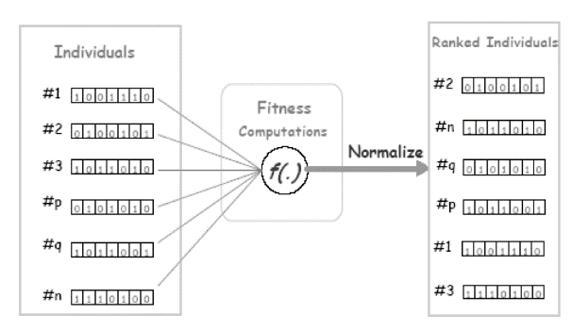
Рисунок 6.3 – Приклад розрахунку фітнес-функції
(https://jameskle.com/writes/genetic-algorithms)

Переваги:
- Селекція забезпечує, що кращі індивіди мають більше шансів участі у схрещуванні, що прискорює еволюцію популяції.
- Різні методи селекції можуть бути адаптовані до конкретних проблем оптимізації.
Недоліки:
- Занадто інтенсивна селекція може призвести до передчасної сходимості до локального мінімуму (надалі – конвергенції, від англ. «convergence»), коли популяція швидко зосереджується на локальному оптимумі.
- Деякі методи, такі як селекція за рулеткою, можуть бути менш ефективними, якщо розподіл оцінок пристосованості не є рівномірним.
Вибір конкретного методу селекції може залежати від особливостей задачі та вимог до оптимізації.

- Схрещування (кросовер) у генетичному алгоритму (рисунок 6.4).
Схрещування (або кросовер) у генетичному алгоритмі – це метод комбінування генів двох індивідів (батьків) для створення нового індивіда (нащадка). Цей етап спрямований на об'єднання добрих особливостей двох батьків у сподіванні отримати ще кращого нащадка.
Основні типи схрещування:
- Одноточкове схрещування: Вибирається випадкова точка на геномі, і обидва індивіда обмінюються частинами геному до та після цієї точки.
- Багатоточкове схрещування: Вибирається декілька точок на геномі, і індивіди обмінюються частинами геному відповідно до цих точок.
- Рівномірне схрещування: Для кожної позиції у геномі з деякою ймовірністю відбувається обмін генами між батьками.
- Арифметичне схрещування: Використовується для дійсних значень генів. Новий ген для нащадка може бути обчислений як взяття середнього значення генів батьків або за допомогою інших арифметичних операцій.
Переваги:
- Схрещування дозволяє об'єднувати хороші особливості батьків, що може призвести до більш пристосованих нащадків.
- Різноманіття методів схрещування дозволяє адаптувати алгоритм до конкретних задач.
Недоліки:
- Занадто інтенсивне схрещування може зменшити генетичне різноманіття популяції, що може призвести до передчасної «конвергенції», сходимості до локального мінімуму.
- Вибір неналежного типу схрещування для конкретної задачі може зменшити ефективність оптимізації.
Як і в інших етапах генетичного алгоритму, вибір конкретного методу схрещування залежить від особливостей задачі та вимог до оптимізації.
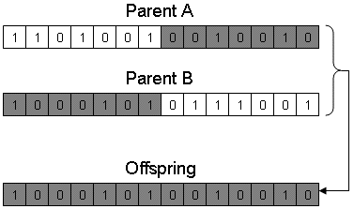
Рисунок 6.4 – Приклад схрещування, із вибором випадкової точки та відповідної перестановки (https://levelup.gitconnected.com/an-overlooked-tool-in-data-science-genetic-algorithms-in-python-e40d10afe9c6).

- Мутація у генетичному алгоритмі (рисунок 6.5).
Мутація в генетичних алгоритмах відповідає за внесення невеликих випадкових змін у геном індивіда. Цей процес допомагає підтримувати генетичне різноманіття в популяції, запобігаючи її передчасній сходимості до локальних оптимумів.
Основні характеристики мутації:
- Бітова мутація: Для бінарних геномів. З кожним бітом геному відбувається операція "перевертання" з певною ймовірністю. Тобто, якщо біт дорівнює 0, він може стати 1, і навпаки.
- Мутація зі зсувом: Використовується для геномів з цілочисельними або дійсними значеннями. Випадково вибраному гену додається або віднімається невелике значення.
- Перестановна мутація: Використовується для геномів, що представляють перестановки. Два випадково вибраних гени обмінюються місцями.
- Ймовірність мутації: Це параметр, який вказує, яка ймовірність мутації для кожного гену в геномі. Зазвичай ймовірність мутації встановлюється досить низькою, щоб уникнути ексцесивних випадкових змін у популяції.
Переваги:
- Підтримує генетичне різноманіття в популяції.
- Допомагає алгоритму вийти з локальних оптимумів.
Недоліки:
- Занадто висока ймовірність мутації може призвести до того, що алгоритм буде працювати подібно до випадкового пошуку, уникнувши сходимості до будь-якого рішення.
- Надто низька ймовірність може занадто знизити генетичне різноманіття, спричиняючи передчасній сходимості алгоритму.
Мутація є ключовим механізмом в генетичних алгоритмах, який забезпечує баланс між дослідженням (exploration) нових областей простору рішень та використанням (exploitation) відомих добрих рішень.

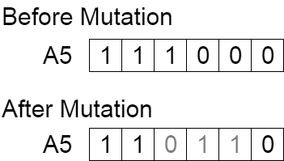
Рисунок 6.5 – Приклад мутації у генетичному алгоритмі (https://towardsdatascience.com/introduction-to-genetic-algorithms-including-example-code-e396e98d8bf3).

- Заміна у генетичному алгоритмі.
Заміна (або відновлення популяції) у генетичних алгоритмах – це процес, за допомогою якого нове покоління замінює попереднє покоління після застосування генетичних операцій, таких як селекція, кросовер (схрещування) та мутація.
Існують різні стратегії заміни:
- Повна заміна: Після генерації нового покоління за допомогою селекції, кросоверу та мутації, попереднє покоління повністю замінюється новим поколінням.
- Статична заміна: Тут фіксована частина попереднього покоління зберігається, а решта замінюється новим поколінням.
- Вік на основі заміни: Індивіди популяції мають обмежений "вік". Після певної кількості поколінь вони "вмирають" і замінюються новими індивідами.
- Елітаризм: Найкращі індивіди (еліта) з попереднього покоління обов'язково передаються до нового покоління без змін. Це гарантує, що якість найкращих рішень не погіршиться від покоління до покоління.
- Заміна на основі відстані: Індивіди, які дуже схожі між собою, можуть бути замінені новими індивідами, щоб підтримувати різноманіття в популяції.
Важливість процесу заміни:
Процес заміни важливий для генетичного алгоритму, оскільки він визначає, як популяція розвивається протягом часу. Правильний підхід до заміни може підтримувати генетичне різноманіття популяції, запобігти передчасній сходимості та підвищити шанси знаходження оптимального рішення.

- Термінація у генетичному алгоритмі
Термінація в генетичних алгоритмах визначає, коли алгоритм повинен припинити роботу або завершити своє виконання. Існує кілька критеріїв, на основі яких можна вирішити, коли зупинити генетичний алгоритм:
- Максимальна кількість поколінь: Один з найпоширеніших критеріїв термінації. Алгоритм завершує роботу після виконання заданої кількості поколінь.
- Стабільність результату: Якщо найкраще значення функції пристосування не покращується протягом заданої кількості поколінь, алгоритм може бути завершений.
- Досягнення певного рівня функції пристосування: Алгоритм завершується, якщо найкраще значення функції пристосування досягає або перевищує визначений поріг.
- Обмеження часу: Алгоритм може бути зупинений після певного часу виконання.
- Стабільність популяції: Якщо популяція стає занадто однорідною і втрачає своє генетичне різноманіття, алгоритм може бути зупинений, щоб уникнути надмірної конвергенції.
- Зовнішні критерії: Іноді можуть бути використані специфічні для завдання критерії для завершення оптимізації.
- Комбіновані критерії: Може бути використана комбінація кількох вищезгаданих критеріїв термінації.
Важливість критеріїв термінації:
Вибір правильних критеріїв термінації важливий для балансу між якістю знайдених рішень та обчислювальною ефективністю генетичного алгоритму. Якщо завершити алгоритм занадто рано, можливо, не буде знайдено найкращого рішення. Якщо ж виконання триває занадто довго, ресурси (час, обчислювальна потужність) можуть бути витрачені нераціонально.
Поєднавши всі кроки разом, загальний принцип роботи можна зобразити, як показано на рисунку 6.6. На рисунку 6.7 наведено чисельний приклад використання генетичного алгоритму із коментарями до відповідних кроків.

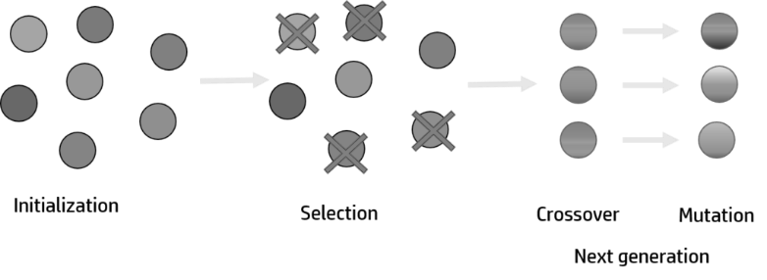
Рисунок 6.6 – Загальний принцип роботи генетичного алгоритму (https://www.kaggle.com/code/marlesson/genetic-algorithm-with-deap).

Використання, переваги та недоліки для оптимізації нейронних мереж.
Генетичні алгоритми можна використовувати для оптимізації нейронних мереж, особливо коли йдеться про вибір архітектури, налаштування гіперпараметрів або вивчення зв'язків між нейронами (рисунок 6.8).
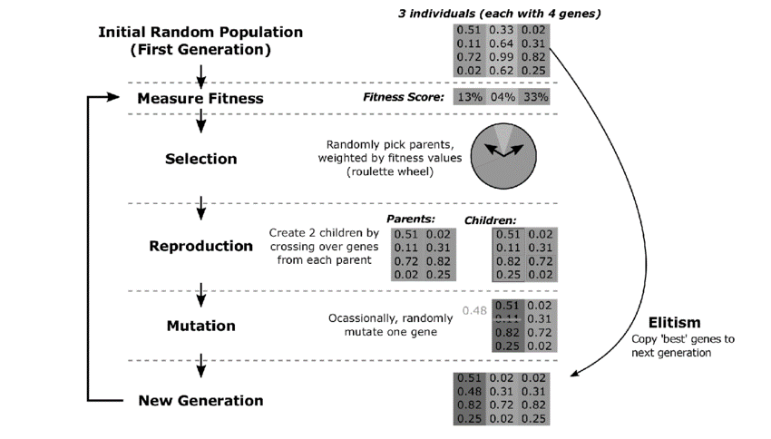
Рисунок 6.7 – Приклад роботи генетичного алгоритму (https://www.researchgate.net/publication/305440735_Towards_%27smart_lasers%27_Self-optimisation_of_an_ultrafast_pulse_source_using_a_genetic_algorithm).

Використання:
- Оптимізація гіперпараметрів: Генетичні алгоритми можуть допомогти знайти оптимальні значення гіперпараметрів, таких як швидкість навчання, кількість нейронів в кожному шарі, тип активаційної функції тощо.
- Вибір архітектури: Алгоритми можуть використовувати генетичний пошук для визначення найкращої структури мережі для конкретної задачі.
- Вивчення зв'язків: Генетичні алгоритми можуть використовувати кодування, яке представляє зв'язки між нейронами, і оптимізувати їх за допомогою еволюційних операцій.
Переваги:
- Глобальний пошук: Генетичні алгоритми добре підходять для глобальної оптимізації, тому вони можуть знайти рішення в великих просторах пошуку, де інші методи можуть застрягти в локальних мінімумах.
- Паралелізм: Генетичні алгоритми є природно паралельними, оскільки обчислення для кожного індивіда в популяції можуть виконуватися незалежно.
- Гнучкість: Вони не потребують градієнта функції втрат, тому вони можуть використовуватися з будь-якими функціями втрат.
Недоліки:
- Обчислювальна вартість: Генетичні алгоритми можуть бути обчислювально складними, особливо при великих популяціях або довгих генотипах.
- Сходимість: Хоча генетичні алгоритми є добрими для глобальної оптимізації, вони можуть не завжди збігатися до найкращого рішення.
- Комплексність: Налаштування параметрів для генетичного алгоритму (таких як ймовірність мутації, ймовірність схрещування тощо) може бути викликом.
У випадку оптимізації нейронних мереж, генетичні алгоритми зазвичай використовуються як доповнення до інших методів оптимізації, таких як градієнтний спуск, замість їх заміни.
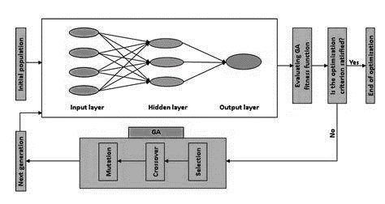
Рисунок 6.8 – Приклад використання генетичного алгоритму для підбору параметрів нейронної мережі (https://towardsdatascience.com/gas-and-nns-6a41f1e8146d).

Простий приклад використання.
Давайте розглянемо простий приклад використання генетичного алгоритму для знаходження максимуму функції f(x)=x² в діапазоні [-5, 5]. Ця задача є простою, але це хороший стартовий пункт для розуміння основних принципів.
- Ініціалізація:
Початкова популяція: 10 випадково вибраних чисел в діапазоні [-5, 5].
Кодування: Кожне число може бути представлене як двійкове число.
- Відбір:
Використовуючи принцип виживання найкращих, виберемо 5 найкращих (з найвищим значенням f(x)).
- Схрещування:
Використовуючи одноточкове схрещування, створюємо нові особи.
- Мутація:
З невеликою ймовірністю, випадково змінюємо деякі біти у генотипі.
- Заміна:
Заміняємо стару популяцію новою.
- Термінація:
Повторюємо процес до тих пір, поки не досягнемо максимальної кількості поколінь або поки не стабілізується значення функції.
import numpy as np

def f(x):
return x ** 2

# Ініціалізація
population = np.random.uniform(-5, 5, 10)

for generation in range(100): # 100 поколінь
# Відбір
selected = sorted(population, key=f)[:5]

# Схрещування
offspring = []
for i in range(0, len(selected), 2):
alpha = np.random.rand() # вага для лінійного комбінування
if i+1 < len(selected): # перевірка, щоб уникнути вихід за межі списку
offspring.append(alpha * selected[i] + (1 - alpha) * selected[i+1])
offspring.append(alpha * selected[i+1] + (1 - alpha) * selected[i])
else:
offspring.append(selected[i])

# Мутація
for i in range(len(offspring)):
if np.random.rand() < 0.1: # ймовірність мутації 0.1
mutation_strength = np.random.uniform(-0.5, 0.5) # мутаційна сила
offspring[i] += mutation_strength

# Заміна
population = np.array(offspring, dtype=float)

print("Мінімальне значення:", min(population, key=f))

Це лише простий приклад, і у реальному житті потрібно адаптувати алгоритм під конкретну задачу.
Розбір коду.
import numpy as np
Тут ми імпортуємо бібліотеку NumPy, яка відома своєю підтримкою великих, багатовимірних масивів і матриць чисел, а також математичних функцій для роботи з цими масивами.
def f(x):
return x ** 2
Ця функція визначає нашу цільову функцію, яку ми хочемо оптимізувати. У цьому випадку ми хочемо знайти мінімальне значення функції f(x)=x².
population = np.random.uniform(-5, 5, 10)
Тут ми ініціалізуємо початкове населення 10 випадкових чисел у діапазоні від -5 до 5.
Цикл for відповідає за проведення ітерацій генетичного алгоритму:
for generation in range(100): # 100 поколінь
Ми виконуємо 100 ітерацій (або поколінь).
# Відбір
selected = sorted(population, key=f)[:5]
Відбір: тут ми сортуємо населення на основі значень функції f(x) і вибираємо 5 найкращих (найменших значень у цьому випадку) особин.
# Скрещування
offspring = []
Тут ми створюємо список для зберігання потомства, яке буде згенеровано в результаті схрещування.
for i in range(0, len(selected), 2):
alpha = np.random.rand()
if i+1 < len(selected):
offspring.append(alpha * selected[i] + (1 - alpha) * selected[i+1])
offspring.append(alpha * selected[i+1] + (1 - alpha) * selected[i])
else:
offspring.append(selected[i])
Це блок схрещування. Для кожної пари батьків (особин з населення) ми створюємо двох потомків, використовуючи лінійне комбінування їхніх генів з випадковою вагою alpha.
# Мутація
for i in range(len(offspring)):
if np.random.rand() < 0.1:
mutation_strength = np.random.uniform(-0.5, 0.5)
offspring[i] += mutation_strength
Блок мутації: для кожного потомка із ймовірністю 0.1 ми застосовуємо мутацію, додаючи випадкову величину до його значення.
# Заміна
population = np.array(offspring, dtype=float)
Тут ми замінюємо старе населення новим потомством.
print("Мінімальне значення:", min(population, key=f))
В кінці ми виводимо найкраще (мінімальне) значення з населення після 100 поколінь.
Приклад практичної реалізації для нейронних мереж.
Генетичний алгоритм можна використовувати для оптимізації гіперпараметрів нейронної мережі або навіть для оптимізації її структури. Давайте розглянемо приклад, де ми будемо використовувати генетичний алгоритм для вибору оптимального розміру шару прихованих нейронів.
Цей приклад є досить простим, і він покликаний допомогти зрозуміти основний принцип.
- Проблема: Класифікація з допомогою нейронної мережі на даних ірисів.
- Генотип: Розмір прихованого шару (наприклад, від 4 до 50 нейронів).
- Фітнес-функція: Точність на валідаційному наборі даних.
- Мета: Максимізація фітнес-функції.
Датасет ірисів (iris dataset) – це популярний у машинному навчанні навчальний набір даних, що складається з 150 записів. Він містить інформацію про три види ірисів: setosa, versicolor та virginica (по 50 записів кожен). Для кожної квітки записано чотири характеристики (в сантиметрах): довжину та ширину чашолистиків та пелюсток.
Ось приклад реалізації на Python з використанням бібліотеки tensorflow:
import numpy as np
import tensorflow as tf
from sklearn.datasets import load_iris
from sklearn.model_selection import train_test_split

# Завантаження даних
data = load_iris()
X = data.data
y = data.target
X_train, X_val, y_train, y_val = train_test_split(X, y, test_size=0.2)

# Генотип
hidden_layer_sizes = np.random.randint(4, 50, 10)

def train_and_evaluate(hidden_size):
model = tf.keras.Sequential([
tf.keras.layers.Dense(hidden_size, activation='relu'),
tf.keras.layers.Dense(3, activation='softmax')
])
model.compile(optimizer='adam', loss='sparse_categorical_crossentropy', metrics=['accuracy'])
model.fit(X_train, y_train, epochs=10, verbose=0)
_, accuracy = model.evaluate(X_val, y_val, verbose=0)
return accuracy

for generation in range(5): # лише 5 поколінь для прикладу
# Відбір
fitness_values = [train_and_evaluate(size) for size in hidden_layer_sizes]
selected = np.argsort(fitness_values)[-5:] # вибір 5 найкращих

# Скрещування
offspring = []
for i in range(5):
parent_a = hidden_layer_sizes[selected[i]]
parent_b = hidden_layer_sizes[selected[(i + 1) % 5]] # Використовуємо модульний оператор тут
new_a = (parent_a + parent_b) // 2
new_b = (parent_a + parent_b + np.random.randint(1, 5)) // 2
offspring.append(new_a)
offspring.append(new_b)

# Заміна
new_genotypes = np.random.randint(4, 50, 5)
hidden_layer_sizes = np.array([hidden_layer_sizes[i] for i in selected] + offspring + list(new_genotypes))

print("Оптимальний розмір прихованого шару:", hidden_layer_sizes[np.argmax(fitness_values)])

Цей код є лише основою. Для реальних завдань ви, ймовірно, захочете додати мутації, використовувати різні види схрещування та враховувати інші нюанси генетичного алгоритму.
Розбір коду.
Код використовує генетичний алгоритм для оптимізації розміру прихованого шару в нейронній мережі. Цей код використовує набір даних Iris та визначає, який розмір прихованого шару найкраще використовувати для цього конкретного завдання.
Давайте розглянемо кожен крок:
- Підготовка даних:
Завантажуємо набір даних Iris.
Розділяємо дані на навчальні та тестові множини.
- Ініціалізація генотипу:
Генотипом тут є розмір прихованого шару. На початку ми випадково вибираємо 10 таких розмірів з діапазону від 4 до 50.
- Функція для навчання та оцінки моделі:
Для даного розміру прихованого шару створюємо модель, навчаємо її та оцінюємо на тестовій множині.
Повертаємо точність моделі на тестовій множині.
- Генетичний алгоритм:
  - Відбір: Для кожного генотипу (розміру прихованого шару) оцінюємо його прилаштованність (точність на тестовій множині) та вибираємо 5 найкращих.
  - Схрещування: Створюємо нові генотипи, беручи середнє значення двох батьків та додавши випадкове значення.
  - Заміна: Заміняємо стару популяцію новою, яка складається з вибраних батьків та їхніх нащадків.
- Вивід результату:
По завершенню всіх поколінь виводимо найкращий розмір прихованого шару.

Практичні поради щодо використання для оптимізації нейронних мереж.
Генетичні алгоритми можуть бути використані для оптимізації нейронних мереж, але потрібно розуміти їх обмеження та специфіку. Ось декілька практичних порад щодо їх використання:
- Визначте генотип: Генотип — це кодове представлення рішення. Для нейронних мереж це може бути архітектура, кількість нейронів у кожному шарі, функції активації, швидкість навчання тощо.
- Обережно оберіть функцію пристосування: Функція пристосування — ключовий елемент генетичного алгоритму. Вона повинна відображати ефективність рішення у задачі. У контексті нейронних мереж це, зазвичай, точність на валідаційному наборі даних.
- Будьте обережні зі схрещуванням: Під час схрещування можна поєднати частини двох архітектур. Втім, це може призвести до створення неефективних комбінацій. Розгляньте використання більш простих стратегій, таких як вибір кращих осіб без схрещування.
- Не забудьте про мутацію: Мутація допомагає алгоритму виходити з локальних мінімумів. Втім, занадто високий рівень мутації може зробити алгоритм непередбачуваним.
- Баланс між експлорацією та експлуатацією: Генетичний алгоритм повинен здійснювати пошук у просторі рішень (експлорація) та використовувати відомі гарні рішення (експлуатація). Відбір, схрещування та мутація впливають на цей баланс.
- Паралелізація: Оскільки оцінка кожної особи (нейронна мережа) може бути дороговартісною з точки зору часу, розгляньте можливість паралельного обчислення для тренування та оцінки осіб.
- Почніть з невеликих мереж: Іноді великі мережі можуть мати велику кількість параметрів, які слід оптимізувати. Початкова оптимізація менших мереж може бути швидшою та ефективнішою.
- Терпіння: Генетичні алгоритми можуть потребувати багато часу для досягнення оптимального рішення, особливо для складних задач. Встановіть критерії зупинки або максимальну кількість поколінь для уникнення надмірного часу оптимізації.
- Спробуйте інші методи оптимізації: Існує багато методів оптимізації гіперпараметрів, таких як випадковий пошук, Байєсівська оптимізація тощо. Залежно від задачі, деякі методи можуть бути ефективнішими за інші.
Генетичні алгоритми можуть не завжди бути найкращим варіантом для оптимізації нейронних мереж у порівнянні з іншими методами. Однак вони можуть бути корисними в задачах, де стандартні методи не працюють.

Контрольні питання
- Що таке Hill Climbing в контексті оптимізації?
- Які основні етапи алгоритму Hill Climbing?
- Які обмеження має Hill Climbing?
- Що таке "локальний максимум" та як він впливає на алгоритм Hill Climbing?
- Як можна модифікувати Hill Climbing, щоб краще впоратися з локальними оптимумами?
- Що таке генетичний алгоритм?
- Які чотири основні етапи генетичного алгоритму?
- Що таке генотип та фенотип у контексті генетичних алгоритмів?
- Як відбувається процес відбору у генетичних алгоритмах?
- Що таке схрещування (кросовер) та яка його роль?
- Як мутації допомагають генетичному алгоритму?
- Які основні переваги та недоліки генетичних алгоритмів?

Тема №7: Рой бджіл. Симуляція відпалу.

Мета розділу – ознайомитися з принципами роботи алгоритмів оптимізації «Рой бджіл» та «Симуляція відпалу».

Рой бджіл (Bee algorithm or Artificial Bee Colony (ABC) Algorithm).
Цей алгоритм є методом оптимізації, який намагається імітувати природний процес, яким слідують бджоли при пошуку їжі (рисунок 7.1). Алгоритм "Рой бджіл" був запропонований у відповідь на проблему пошуку оптимального рішення в задачах оптимізації.
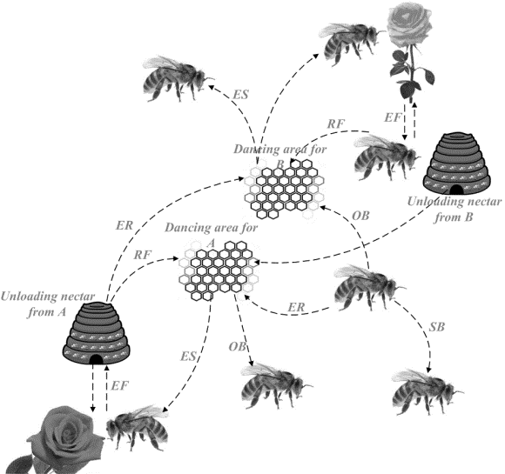
Рисунок 7.1 – Поведінка бджіл у природі: Employed bees (EB, робітники), Onlooker bees (Obб глядачі), Scout bees (SB, скаути, розвідники)
(https://transpireonline.blog/2019/08/02/artificial-bee-colony-abc-algorithm-a-novel-method-motivated-from-the-behavior-of-bees-for-optimal-solution/)

Основні компоненти алгоритму (рисунок 7.2):
- «Джерелники» – бджоли (від працюючі біля джерела, тут і надалі - джерелники), які працюють безпосередньо на джерелі їжі і пробують поліпшити його.
- Онуки – бджоли, які знаходяться біля джерелника і шукають у його найближчому оточенні.
- Скаути – бджоли, які шукають нові джерела їжі в довільних місцях.
Основні кроки алгоритму:
- Ініціалізація: Випадковий вибір джерел їжі і визначення бджоли-джерелника для кожного джерела.
- Пошук нових рішень для бджоли-джерелника: Це відбувається шляхом модифікації попереднього рішення бджоли-джерелника.
- Вибір бджоли-джерелника для пошуку: Бджоли-джерелники з найкращими рішеннями вибираються для додаткового пошуку.
- Пошук нових рішень для онуків: Пошук проводиться в околицях бджоли-джерелника.
- Повернення бджоли-джерелника до вулика і передача інформації: Після завершення пошуку бджоли-джерелники повертаються до вулика та передають інформацію через танець.
- Вибір нових джерел їжі: Якщо джерело їжі вичерпано або не ефективне, бджола стає скаутом і починає пошук нових джерел.
Переваги:
- Здатність до глобального пошуку завдяки скаутам і локального пошуку завдяки бджолам-джерелникам і онукам.
- Підходить для різних типів задач оптимізації.
Недоліки:
- Може застрягти в локальних оптимумах при недостатньому числі скаутів.
- Потребує налаштування параметрів для різних задач.
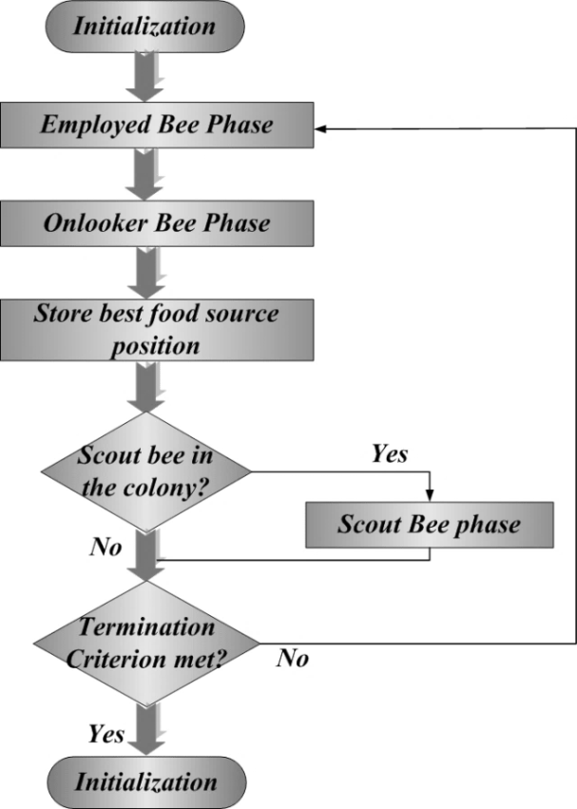
Рисунок 7.2 – Алгоритм Роя бджіл (https://transpireonline.blog/2019/08/02/artificial-bee-colony-abc-algorithm-a-novel-method-motivated-from-the-behavior-of-bees-for-optimal-solution/).

Алгоритм "Рой бджіл" може бути використаний для оптимізації нейронних мереж, включаючи вибір оптимальних архітектур мережі, параметрів навчання та ін (рисунок 7.3).
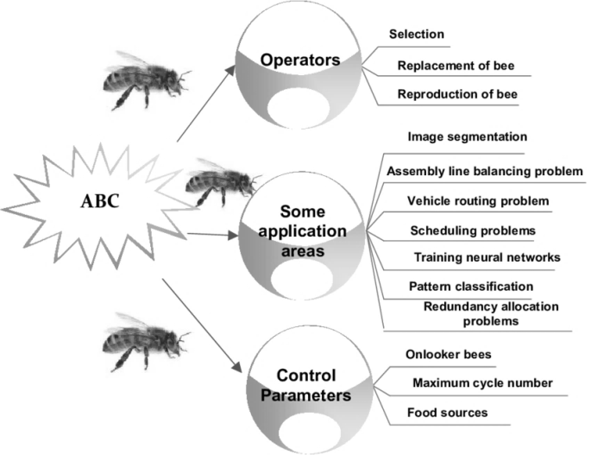
Рисунок 7.3 – Деякі аспекти алгоритму Роя бджіл.

Детальніше про складові частини алгоритму.
- Ініціалізація
На початковому етапі алгоритму потрібно ініціалізувати джерела їжі. Це робиться для того, щоб мати початкове рішення, з якого буде розпочато оптимізаційний процес.
Як це відбувається?
Випадковим чином вибираються джерела їжі. У контексті оптимізації це відповідає випадковому вибору початкових рішень у просторі рішень. Наприклад, якщо ми оптимізуємо параметри нейронної мережі, ці "джерела їжі" можуть бути випадковими наборами ваг і зміщень.
Для кожного вибраного джерела їжі призначається бджола-джерелник, яка буде досліджувати та оптимізувати це джерело.
- Пошук нових рішень для бджоли-джерелника
Після ініціалізації бджола-джерелник починає досліджувати своє джерело їжі з метою знаходження кращих рішень.
Як це відбувається?
- Модифікація поточного рішення: Бджола-джерелник змінює своє поточне рішення шляхом невеликих модифікацій. Це може бути, наприклад, невелика зміна параметра в нейронній мережі.
- Оцінка нового рішення: Після внесення змін до рішення бджола-джерелник оцінює його якість. У контексті оптимізації нейронної мережі це може бути, наприклад, значення функції втрат на наборі перевірки.
- Вибір кращого рішення: Якщо нове рішення краще за попереднє, бджола-джерелник "приймає" нове рішення та продовжує оптимізаційний пошук з цього нового місця у просторі рішень. Якщо нове рішення гірше або не дає значущого покращення, бджола може відкинути його та спробувати інші модифікації або навіть повернутися до попереднього кращого рішення.
Ці кроки повторюються кілька разів, доки бджола-джерелник не досягне певного критерію зупинки, наприклад, максимальної кількості ітерацій чи мінімального покращення функції втрат.
Ці два кроки є лише частиною загального процесу в алгоритмі "Рой бджіл", але вони відіграють важливу роль у формуванні початкових рішень та їх послідовному вдосконаленні.
- Вибір бджоли-джерелника для пошуку
Після того, як бджола-джерелник знаходить нове рішення та оцінює його якість, деяка інформація про це рішення передається іншим бджолам у вулику. На основі цієї інформації, інші бджоли (онуки) вирішують, яке джерело їжі слід вибрати для подальшого пошуку.
Як це відбувається?
Пропорційний вибір: Ймовірність вибору конкретного джерела їжі бджолою-онуком залежить від якості цього джерела, оціненого бджолою-джерелником. Тобто, якщо джерело їжі показало високу якість (наприклад, низька втрата в оптимізованій нейронній мережі), ймовірність, що його вибере бджола-онук, збільшується.
- Пошук нових рішень для онуків
Після того, як бджола-онук вибирає джерело їжі, вона розпочинає пошук у його околицях, спробуючи знайти ще краще рішення.
Як це відбувається?
- Локальний пошук: бджола-онук вносить невеликі зміни до вибраного рішення, що знаходиться в околицях первісного рішення. Це може бути, наприклад, невелике збільшення або зменшення значення параметра в нейронній мережі.
- Оцінка нового рішення: Схоже на підхід бджоли-джерелника, бджола-онук оцінює якість нового рішення.
- Вибір кращого рішення: Якщо нове рішення краще за вибране джерело, бджола-онук "приймає" нове рішення. Якщо не виявляється покращення, бджола-онук може спробувати інші зміни або навіть повернутися до первісного рішення та спробувати інший напрямок пошуку.
Після завершення пошуку бджолою-онуком, інформація про нові рішення повертається до вулику, де вона може бути використана на наступних ітераціях алгоритму.
Загалом, бджоли-онуки допомагають "розрідити" простір рішень, досліджуючи околиці вже відомих добрих рішень. Це допомагає алгоритму швидше зближуватися до глобального оптимуму.
- Повернення бджоли-джерелника до вулика і передача інформації
Після того, як бджола-джерелник завершила пошук та оцінку джерела їжі, вона повертається до вулика, щоб поділитися знайденою інформацією з іншими бджолами.
Як це відбувається?
- Поділ інформацією: бджола-джерелник передає інформацію про місцезнаходження і якість джерела їжі іншим бджолам у вулику. Ця інформація зберігається і використовується під час вибору джерел їжі бджолами-онуками.
- Танець бджоли: В реальному світі бджоли використовують специфічний "танець" для передачі інформації про місцезнаходження та якість джерел їжі. У алгоритмі "Рой бджіл" цей процес може бути представлений математично, наприклад, як вага або ймовірність вибору певного джерела.
- Вибір нових джерел їжі
Після передачі інформації, інші бджоли у вулику (онуки) вирішують, яке джерело їжі їм слід вибрати для наступного пошуку.
Як це відбувається?
- Пропорційний вибір: На основі інформації, отриманої від бджоли-джерелника, бджоли-онуки вибирають джерела їжі. Ймовірність вибору конкретного джерела залежить від його якості. Тобто, чим вища якість джерела, тим вища ймовірність, що бджола-онук вибере саме його.
- Різноманітність джерел: Щоб алгоритм був ефективним, деяка кількість бджіл-онуків також може випадково вибирати нові джерела їжі без заснування на інформації, отриманої від бджоли-джерелника. Це допомагає уникнути локальних оптимумів та забезпечити різноманітність пошуку.
Після вибору джерела, бджола-онук розпочинає свій пошук, використовуючи аналогічні методи, що й бджола-джерелник, але зосереджуючись на обраному джерелі.

Використання, переваги та недоліки для оптимізації нейронних мереж (рисунок 7.4).
Використання біоінспірованих алгоритмів, таких як алгоритм "Рой бджіл", для оптимізації нейронних мереж стає дедалі популярнішим. Однак, як і з будь-яким іншим підходом, у нього є свої переваги та недоліки.
Використання:
- Оптимізація гіперпараметрів: Знаходження найкращих значень гіперпараметрів, таких як швидкість навчання, розмір пакету, архітектура мережі та ін., що можуть допомогти покращити продуктивність нейронної мережі.
- Відбір ознак: Оптимізація вибору вхідних ознак для покращення ефективності моделі.
- Оптимізація структури мережі: Автоматичне визначення оптимальної структури мережі (наприклад, кількість шарів та їх розмір).
Переваги:
- Глобальний пошук: Біоінспіровані алгоритми, такі як алгоритм "Рой бджіл", часто ефективно обходять локальні оптимуми, спрямовуючись до глобального оптимума.
- Паралелізація: Процеси пошуку можуть бути легко паралелізовані, що прискорює обчислення.
- Менша залежність від початкових значень: На відміну від деяких традиційних методів оптимізації, таких як градієнтний спуск, біоінспіровані методи менш залежать від початкових значень.
Недоліки:
- Час обчислень: Для великих нейронних мереж оптимізація за допомогою біоінспірованих алгоритмів може бути дуже часомісткою.
- Гарантії збіжності: Немає строгих гарантій того, що алгоритм збіжиться до глобального оптимума, особливо для складних просторів параметрів.
- Складність налаштування: Алгоритми можуть мати власні гіперпараметри, які потребують налаштування, що може вимагати додаткового експериментування.
Взагалі кажучи, алгоритм "Рой бджіл" та інші біоінспіровані алгоритми можуть бути корисними для оптимізації нейронних мереж у певних ситуаціях. Однак, як і з усіма методами оптимізації, важливо розуміти їх обмеження та розглядати їх як один із інструментів у вашому інструментарії.
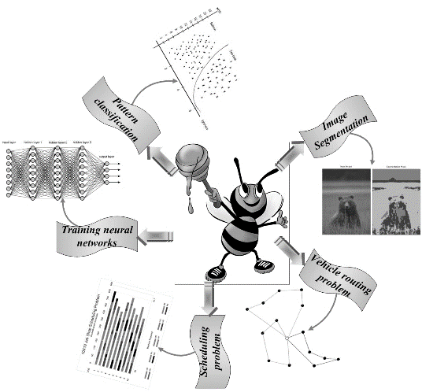
Рисунок 7.4 – Алгоритм Роя бджіл та нейронні мережі (https://transpireonline.blog/2019/08/02/artificial-bee-colony-abc-algorithm-a-novel-method-motivated-from-the-behavior-of-bees-for-optimal-solution/).
Простий приклад використання.
Розглянемо простий приклад використання алгоритму "Рой бджіл" для оптимізації функції.
Задача: знайти максимальне значення функції f(x)=−x², де x належить проміжку [-5, 5].
1. Ініціалізація: створюємо початковий список джерел їжі (тут це просто значення x):
import numpy as np

num_food_sources = 10
initial_sources = np.random.uniform(-5, 5, num_food_sources)

2. Оцінка джерел: оцінюємо якість кожного джерела їжі:
def f(x):
return -x**2

fitnesses = np.array([f(x) for x in initial_sources])

3. Пошук нових рішень для бджоли-джерелника:

def generate_new_solution(x):
# зміщення на випадкове значення в проміжку [-1, 1]
return x + np.random.uniform(-1, 1)

new_sources = [generate_new_solution(x) for x in initial_sources]

4. Оновлення рішень: вибір кращих рішень з-поміж старих та нових:
new_fitnesses = [f(x) for x in new_sources]
for i in range(num_food_sources):
if new_fitnesses[i] > fitnesses[i]:
initial_sources[i] = new_sources[i]
fitnesses[i] = new_fitnesses[i]

Повторюємо кроки 3 і 4 декілька разів (за бажанням).
В результаті ми отримаємо наближене значення максимуму функції.
Це дуже спрощений приклад. В реальних задачах може бути декілька змінних, обмежень та інших аспектів. Також в алгоритмі "Рой бджіл" існують додаткові компоненти, такі як відслідковування, як довго джерело їжі не покращувалося (щоб знати, коли його відкинути), а також використання "спостерігачів" для вибору нових джерел для дослідження.
Повний код виглядає наступним чином:
import numpy as np

def f(x):
return -x**2

def generate_new_solution(x):
# зміщення на випадкове значення в проміжку [-1, 1]
return x + np.random.uniform(-1, 1)

# Ініціалізація
num_food_sources = 10
initial_sources = np.random.uniform(-5, 5, num_food_sources)

iterations = 100

for _ in range(iterations):
fitnesses = np.array([f(x) for x in initial_sources])

# Пошук нових рішень для бджоли-джерелника
new_sources = [generate_new_solution(x) for x in initial_sources]
new_fitnesses = [f(x) for x in new_sources]

# Оновлення рішень
for i in range(num_food_sources):
if new_fitnesses[i] > fitnesses[i]:
initial_sources[i] = new_sources[i]

# Вибираємо краще джерело їжі
best_source = initial_sources[np.argmax([f(x) for x in initial_sources])]

print("Найкраще знайдене джерело їжі (значення x):", best_source)
print("Значення функції для цього джерела:", f(best_source))

Приклад практичної реалізації для нейронних мереж у Python.
Розглянемо простий приклад використання "Алгоритму рою бджіл" для оптимізації гіперпараметрів нейронної мережі за допомогою бібліотеки TensorFlow:
- Визначимо датасет, з яким ми будемо працювати (наприклад, датасет Iris).
- Створимо модель нейронної мережі з різними гіперпараметрами.
- Використовуючи "Алгоритм рою бджіл", будемо оптимізувати гіперпараметри для досягнення найкращої якості класифікації.
import numpy as np
import tensorflow as tf
from sklearn.datasets import load_iris
from sklearn.model_selection import train_test_split

# Завантаження даних
data = load_iris()
X = data.data
y = data.target
X_train, X_val, y_train, y_val = train_test_split(X, y, test_size=0.2)

def create_model(num_units):
model = tf.keras.Sequential([
tf.keras.layers.Dense(num_units, activation='relu'),
tf.keras.layers.Dense(3, activation='softmax')
])
model.compile(optimizer='adam', loss='sparse_categorical_crossentropy', metrics=['accuracy'])
return model

def bee_algorithm(iterations, num_bees, num_sites):
# Ініціалізація бджіл
bee_solutions = np.random.randint(5, 100, num_bees)

for _ in range(iterations):
# Оцінка рішень
fitnesses = []
for sol in bee_solutions:
model = create_model(sol)
model.fit(X_train, y_train, epochs=10, verbose=0)
_, accuracy = model.evaluate(X_val, y_val, verbose=0)
fitnesses.append(accuracy)

# Вибір найкращих місць
best_sites = np.argsort(fitnesses)[-num_sites:]

# Оновлення рішень для найкращих місць
for site in best_sites:
perturbation = np.random.randint(-5, 5)
bee_solutions[site] += perturbation
bee_solutions[site] = max(5, bee_solutions[site]) # Мінімальна кількість нейронів

best_bee = bee_solutions[np.argmax(fitnesses)]
return best_bee

best_solution = bee_algorithm(5, 10, 5)
print(f"Оптимальна кількість нейронів: {best_solution}")

Цей приклад демонструє, як можна використовувати "Алгоритм рою бджіл" для оптимізації гіперпараметра – кількості нейронів в прихованому шарі. Ви можете адаптувати цей код для оптимізації інших гіперпараметрів або використовувати складніший датасет.

Практичні поради щодо використання для оптимізації нейронних мереж.
Використання алгоритмів рою бджіл для оптимізації нейронних мереж може бути корисним, але для досягнення оптимальних результатів потрібно дотримуватися деяких практичних порад:
- Обмеження простору пошуку: Чим більший простір пошуку для гіперпараметрів, тим більше часу потрібно для знаходження оптимальних значень. Обмежте простір пошуку на підставі досвіду та літератури.
- Використання кількох метрик: Хоча загальною метрикою для оцінки може бути точність класифікації, іноді корисно використовувати інші метрики (наприклад, F1-score), особливо для незбалансованих датасетів.
- Паралельне обчислення: Оскільки алгоритми рою бджіл здійснюють багато незалежних операцій, вони добре підходять для паралельних обчислень. Якщо у вас є доступ до кластера або декількох машин, використовуйте їх для прискорення процесу оптимізації.
- Початкова ініціалізація: Замість випадкової ініціалізації гіперпараметрів, ви можете використовувати значення з літератури або з попередніх експериментів як стартову точку.
- Раннє зупинення: Для економії часу під час навчання моделі ви можете застосовувати раннє зупинення, коли якість на валідаційному датасеті перестає покращуватися.
- Комбінуйте з іншими методами: Алгоритми рою бджіл можуть бути комбіновані з іншими методами оптимізації, такими як градієнтний спуск, для подальшого поліпшення якості.
- Обережно із складністю: Додавання більше гіперпараметрів до оптимізації може суттєво збільшити час обчислень. Спробуйте спочатку з меншим набором гіперпараметрів, а потім розширюйте простір пошуку за потребою.
- Логування: Зберігайте інформацію про всі експерименти, включаючи вихідні параметри, результати і час обчислень. Це дозволить вам зрозуміти, які комбінації працюють краще і чому.
З урахуванням цих порад, ви зможете ефективно використовувати алгоритми рою бджіл для оптимізації гіперпараметрів ваших нейронних мереж.

Алгоритм симуляція відпалу.
Симуляція відпалу (Simulated Annealing) – це стохастичний алгоритм оптимізації, що наслідує процес повільного охолодження матеріалу. В процесі відпалу, молекулярна структура матеріалу поступово стає більш організованою, що призводить до зниження енергії системи. В алгоритмі симуляції відпалу, цей процес моделюється для пошуку оптимального рішення задачі оптимізації (рисунок 7.5).
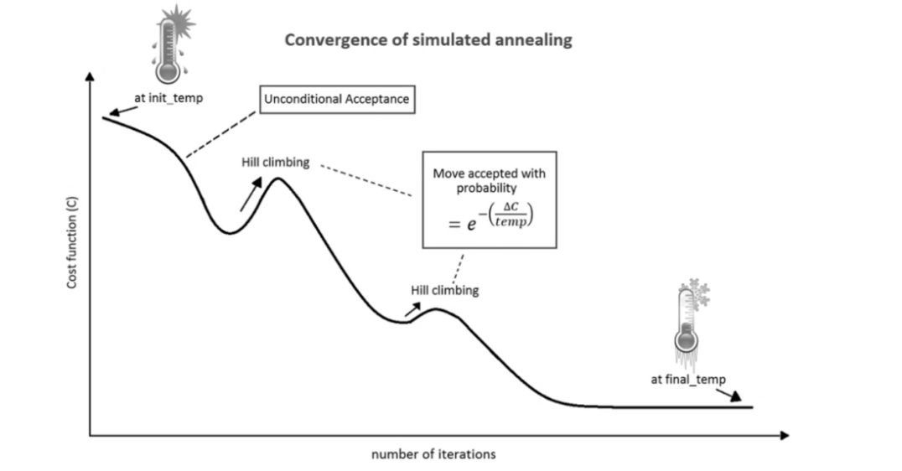
Рисунок 7.5 – Сходимість алгоритму симуляції відпалу (https://jatinp101.github.io/projects/timeTabling).

Основні етапи алгоритму (рисунок 7.6):
- Ініціалізація: Вибрати початкове рішення та визначити початкову температуру.
- Ітераційний процес: Поки температура не досягне певного порогового значення:
  - Знайти сусіднє рішення.
  - Розрахувати різницю функцій вартості для нового та поточного рішень.
  - Якщо нове рішення краще, то приймати його.
  - Якщо нове рішення гірше, то ймовірно приймати його на основі формули, яка враховує різницю вартостей та поточну температуру.
  - Знизити температуру згідно з певним розкладом.
- Завершення: Повернути краще знайдене рішення.
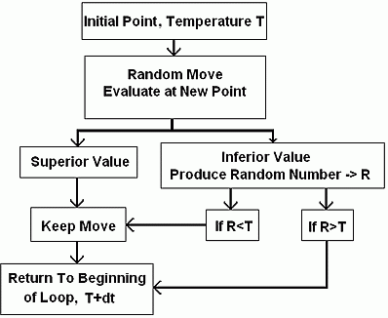
Рисунок 7.6 – Основні етапи алгоритму симуляції відпалу.

Переваги:
- Здатність уникати локальних мінімумів завдяки можливості прийняття гірших рішень на ранніх етапах.
- Гнучкість: може бути застосована для великої кількості задач оптимізації.
Недоліки:
- Немає гарантії знаходження глобального оптимуму.
- Потреба у виборі правильних параметрів (розклад охолодження, початкова температура тощо).
- Може бути досить повільним для деяких задач.
Приклад використання для оптимізації нейронних мереж:
- Оптимізація гіперпараметрів нейронної мережі (кількість нейронів, швидкість навчання тощо).
- Вибір архітектури нейронної мережі.
Симуляція відпалу може бути корисною для задач оптимізації, де існує багато локальних мінімумів та де традиційні методи можуть "застрягти".
Деталі складових частин алгоритму.
- Ініціалізація в симуляції відпалу:
- Початкове рішення:
Це початкова точка, з якої починається оптимізація. Можна вибрати його випадковим чином або на основі попереднього знання про проблему.
Для деяких задач може бути корисно використовувати евристичний метод для визначення стартової точки, який може надати "гарне" початкове рішення.
- Початкова температура:
Це ключовий параметр в алгоритмі. Висока початкова температура дозволяє алгоритму приймати гірші рішення з високою ймовірністю, що допомагає досліджувати простір рішень ширше та уникати локальних мінімумів.
Занадто висока температура може призвести до того, що алгоритм буде "блукати" без конкретного напрямку, тоді як занадто низька може зробити його занадто консервативним.
- Критерії зупинки:
Ви маєте визначити, коли алгоритм повинен припинити роботу. Це може бути певна кількість ітерацій, досягнення певної температури або стабільність рішення (тобто відсутність змін у рішенні протягом певної кількості ітерацій).
- Визначення функції вартості:
Для того, щоб вирішити, яке рішення краще (або гірше) за поточне, вам потрібна функція вартості (або цільова функція). Вона має відображати якість кожного рішення у контексті розв'язуваної проблеми.
- Вибір схеми охолодження:
Схема охолодження визначає, як температура буде зменшуватися з кожною ітерацією. Є багато різних схем (наприклад, геометрична, лінійна, експоненційна тощо), і найкращий вибір залежить від конкретної задачі.
Симуляція відпалу — це гнучкий метод, але ефективність його роботи сильно залежить від правильної ініціалізації та налаштування параметрів.
- Ітераційний процес в симуляції відпалу:
- Генерація нового рішення:
З поточного рішення генерується нове шляхом невеликих випадкових змін. Як ці зміни виглядатимуть, залежить від конкретної задачі. Це може бути, наприклад, невелике збільшення або зменшення значення деякого параметра.
- Розрахунок різниці вартостей:
Обчислюється різниця між вартістю нового рішення та поточного рішення за допомогою цільової функції. Якщо нове рішення краще (має меншу вартість у задачі мінімізації або більшу вартість у задачі максимізації), воно приймається як нове поточне рішення.
- Вирішення про прийняття гіршого рішення:
Якщо нове рішення гірше за поточне, воно може бути прийняте з певною ймовірністю, яка залежить від різниці вартостей та поточної температури. Ймовірність прийняття гіршого рішення зменшується зі зменшенням температури. Формула для цього, зазвичай, має вигляд:
P(ΔE)=e^{−ΔE/T} де ΔE – різниця вартостей, а T – поточна температура.
- Оновлення температури:
Після певної кількості ітерацій (або після кожної ітерації) температура зменшується згідно з обраною схемою охолодження.
- Перевірка критеріїв зупинки:

Після кожної ітерації або після певного числа ітерацій перевіряється, чи слід завершити оптимізаційний процес. Це може бути досягнення певної температури, певна кількість ітерацій без змін у рішенні або інші критерії.
Ітераційний процес триває, доки не буде досягнуто критеріїв зупинки. На завершення процесу поточне рішення вважається найкращим знайденим рішенням.
Суть симуляції відпалу полягає в тому, щоб дозволити алгоритму "витекти" з локальних оптимумів на ранніх стадіях (коли температура висока), а потім поступово зосереджуватися на дослідженні поточної області з надією знайти глобальний оптимум, коли температура стає нижчою.
- Особливості алгоритму
Алгоритм симуляції відпалу має декілька основних особливостей, які роблять його відмінним від інших методів оптимізації:
- Старт з довільного рішення: Симуляція відпалу не вимагає попереднього знання про простір пошуку. Оптимізація може починатися з будь-якої точки.
- Прийняття гірших рішень: Унікальна особливість цього методу полягає в тому, що він може приймати рішення, які гірші за поточне. Це робиться для того, щоб витекти з локальних оптимумів.
- Ймовірнісний характер прийняття рішень: Ймовірність прийняття гіршого рішення зменшується з падінням "температури", що дозволяє алгоритму зосередитися на пошуку глобального оптимуму в пізніх стадіях.
- Схеми охолодження: Темп, за яким температура зменшується, має велике значення для ефективності алгоритму. Різні схеми охолодження можуть бути використані, і оптимальний вибір залежить від конкретної задачі.
- Універсальність: Алгоритм може бути застосований до різних задач оптимізації, від дискретних до неперервних.
- Налаштування параметрів: Щоб алгоритм працював ефективно, важливо правильно вибрати початкову температуру, схему охолодження, критерії зупинки тощо. Налаштування цих параметрів може вимагати декількох експериментів.
- Стохастичний характер: Симуляція відпалу є стохастичним алгоритмом. Це означає, що результати можуть відрізнятися від одного запуску до іншого через випадкові величини в процесі.
- Паралелізм: Алгоритм легко адаптується для паралельних обчислень. Можна робити кілька незалежних запусків одночасно, що підвищує шанси знайти глобальний оптимум.
Ці особливості роблять симуляцію відпалу міцним і гнучким методом оптимізації. Однак, як і будь-який інший метод, він має свої обмеження і не завжди є найкращим варіантом для кожної задачі.

Використання, переваги та недоліки для оптимізації нейронних мереж.
Використання:
- Оптимізація гіперпараметрів: Симуляція відпалу може бути використана для знаходження оптимальних значень гіперпараметрів нейронної мережі, таких як швидкість навчання, кількість нейронів у прихованих шарах, регуляризація тощо.
- Відбір ознак: В методі може бути застосована для вибору набору ознак, які мають бути включені в модель.
Переваги:
- Гнучкість: Алгоритм може оптимізувати як дискретні, так і неперервні параметри.
- Уникнення локальних оптимумів: Завдяки можливості приймати гірші рішення на ранніх стадіях, алгоритм може уникати застрягання в локальних оптимумах.
- Паралелізм: Можливість проведення декількох незалежних запусків паралельно.
Недоліки:
- Обчислювальна складність: Для великих мереж або складних просторів гіперпараметрів, оптимізація може бути обчислювально вартісною.
- Налаштування параметрів: Потреба в добре налаштованих параметрах (початкова температура, схема охолодження) для досягнення хороших результатів.
- Стохастичний характер: Як і інші стохастичні алгоритми, симуляція відпалу може давати різні результати при різних запусках.
- Не завжди оптимальний: Хоча алгоритм може уникати локальних оптимумів, немає гарантії знаходження глобального оптимума.
Висновок: Симуляція відпалу може бути корисною для оптимізації нейронних мереж, особливо коли існує ризик застрягання в локальних оптимумах. Однак важливо розуміти його обмеження та забезпечити правильну настройку параметрів для досягнення найкращих результатів.

Простий приклад використання.
Давайте розглянемо алгоритм симуляції відпалу для оптимізації простої математичної функції. Цей приклад покаже основні кроки алгоритму без необхідності використання нейронних мереж.
Задача: знайти мінімум функції f(x)=x²+3x+10.
- Ініціалізація:
Виберемо випадкову початкову точку x.
Встановимо початкову температуру T і коефіцієнт охолодження α.
- Ітераційний процес:
Повторюємо, доки не буде досягнуто критерій зупинки (наприклад, мінімальна температура).
Згенеруємо нову точку xnew шляхом додавання випадкового значення до поточної точки.
Якщо f(xnew)<f(x), тоді приймаємо xnew як нову поточну точку.
Якщо f(xnew)>f(x), тоді приймаємо xnew з ймовірністю e^{f(x)−f(xnew)/T}.
Зменшуємо температуру: T=α×T.
Давайте реалізуємо це на Python:
import numpy as np

def f(x):
return x**2 + 3*x + 10

def simulated_annealing(func, initial_x, initial_temp, alpha, max_iters):
current_x = initial_x
current_value = func(current_x)

temp = initial_temp

for iteration in range(max_iters):
new_x = current_x + np.random.uniform(-1, 1)
new_value = func(new_x)

if new_value < current_value or np.random.rand() < np.exp((current_value - new_value) / temp):
current_x = new_x
current_value = new_value

temp *= alpha

return current_x, current_value

initial_x = np.random.uniform(-10, 10)
initial_temp = 10
alpha = 0.95
max_iters = 1000

optimal_x, optimal_value = simulated_annealing(f, initial_x, initial_temp, alpha, max_iters)
print(f"Optimal x: {optimal_x}")
print(f"Optimal value: {optimal_value}")

Цей код використовує симуляцію відпалу для знаходження приблизного мінімуму заданої функції. Зверніть увагу, що виходи можуть відрізнятися з кожним запуском, оскільки метод є стохастичним.

Приклад практичної реалізації для нейронних мереж у Python.
Використання алгоритму симуляції відпалу для оптимізації гіперпараметрів нейронної мережі може бути цікавим підходом. Давайте розглянемо приклад, де ми будемо оптимізувати гіперпараметри для простої нейронної мережі на даних Iris.
- Підготовка даних
import numpy as np
import tensorflow as tf
from sklearn.datasets import load_iris
from sklearn.model_selection import train_test_split

data = load_iris()
X = data.data
y = data.target
X_train, X_val, y_train, y_val = train_test_split(X, y, test_size=0.2, random_state=42)
- Функція втрат
Ця функція буде оцінювати гіперпараметри нейронної мережі та повертати зворотний зв'язок:
def evaluate_neural_network(learning_rate, num_hidden_units):
model = tf.keras.Sequential([
tf.keras.layers.Dense(num_hidden_units, activation='relu'),
tf.keras.layers.Dense(3, activation='softmax')
])
model.compile(optimizer=tf.keras.optimizers.Adam(learning_rate=learning_rate),
loss='sparse_categorical_crossentropy',
metrics=['accuracy'])

history = model.fit(X_train, y_train, epochs=50, verbose=0, validation_data=(X_val, y_val))
return history.history['val_loss'][-1]

- Алгоритм симуляції відпалу
def simulated_annealing(func, initial_learning_rate, initial_units, initial_temp, alpha, max_iters):
current_lr = initial_learning_rate
current_units = initial_units
current_value = func(current_lr, current_units)

temp = initial_temp

for iteration in range(max_iters):
# Зміни для гіперпараметрів
new_lr = current_lr + np.random.uniform(-0.001, 0.001)
new_units = int(max(1, current_units + np.random.randint(-10, 10)))
new_value = func(new_lr, new_units)

if new_value < current_value or np.random.rand() < np.exp((current_value - new_value) / temp):
current_lr = new_lr
current_units = new_units
current_value = new_value

temp *= alpha

return current_lr, current_units, current_value

- Запуск алгоритму

initial_learning_rate = 0.01
initial_units = 32
initial_temp = 10
alpha = 0.95
max_iters = 100

optimal_lr, optimal_units, optimal_value = simulated_annealing(evaluate_neural_network, initial_learning_rate, initial_units, initial_temp, alpha, max_iters)
print(f"Optimal learning rate: {optimal_lr}")
print(f"Optimal number of hidden units: {optimal_units}")
print(f"Optimal value (loss): {optimal_value}")
Цей код використовує симуляцію відпалу для знаходження оптимальних гіперпараметрів нейронної мережі. Зверніть увагу, що цей підхід може бути повільним, і його якість залежить від параметрів самого алгоритму. В залежності від завдання та даних може знадобитися додаткове налаштування.

Практичні поради щодо використання для оптимізації нейронних мереж.
Симуляція відпалу (SA) – це стохастичний алгоритм оптимізації, який може бути корисним для налаштування гіперпараметрів нейронних мереж. Проте важливо розуміти, як належним чином застосовувати цей алгоритм до нейронних мереж.
Ось декілька практичних порад щодо його використання:
- Обережно вибирайте параметри SA: Температура та коефіцієнт охолодження – це ключові параметри алгоритму. Початкова температура повинна бути достатньо високою, щоб дозволити алгоритму досліджувати простір рішень, а потім поступово зменшуватися.
- Обмеження для гіперпараметрів: Встановіть обмеження для гіперпараметрів, такі як швидкість навчання або кількість нейронів у шарі, щоб алгоритм не виходив за межі розумних значень.
- Спростіть задачу: Якщо можливо, спочатку спробуйте оптимізувати на меншому наборі даних або меншій моделі, щоб прискорити процес.
- Паралельна обробка: Через стохастичний характер SA, можна запустити декілька незалежних процесів одночасно на різних параметрах температури та охолодження. Згодом можна обрати найкращий результат.
- Використання інших методів: SA може бути використаний у комбінації з іншими методами оптимізації, такими як градієнтний спуск.
- Збереження історії: Записуйте всі значення гіперпараметрів та відповідні значення втрат під час виконання SA. Це може допомогти визначити, які діапазони гіперпараметрів працюють найкраще.
- Обережно використовуйте для великих мереж: Для дуже великих нейронних мереж процес налаштування гіперпараметрів за допомогою SA може бути дуже повільним. У такому випадку розгляньте використання прискорених варіантів алгоритму або використання SA лише для деяких ключових гіперпараметрів.
З урахуванням вищезазначених порад, симуляція відпалу може бути корисним інструментом для налаштування гіперпараметрів ваших нейронних мереж.

Контрольні питання
- Що таке алгоритм рою бджіл і де він зазвичай застосовується?
- Які основні етапи роботи алгоритму рою бджіл?
- В чому різниця між бджолою-джерелником, бджолою-споживачем і бджолою-дослідником в контексті алгоритму?
- Яка роль бджоли-дослідника і як часто вона переходить до пошуку нових рішень?
- Як бджоли-джерелники досліджують околиці поточного рішення?
- Як бджоли-споживачі вибирають рішення для подальшого дослідження?
- Що таке симуляція відпалу і яка його основна ідея?
- У чому особливість функції охолодження в алгоритмі симуляції відпалу?
- Як вибирається наступний стан системи в симуляції відпалу?
- Чому симуляція відпалу може приймати менш оптимальні рішення на початку процесу?
- Які основні параметри алгоритму симуляції відпалу і як їх оптимальне значення може впливати на ефективність алгоритму?
- У яких випадках симуляція відпалу може бути кращою за інші методи оптимізації?

Тема №8: Ініціалізація, нормалізація, регуляризація та попередня обробка даних в нейронних мережах

Мета розділу – засвоєння підходів ініціалізації, нормалізації, регуляризації та попередньої обробки даних в нейронних мережах.

Ініціалізація.
Ініціалізація ваг в контексті нейронних мереж є критично важливим кроком, який впливає на процес навчання та конвергенцію (збіжність) моделі. Ваги нейронної мережі визначають, як інформація проходить через мережу і як модель адаптується до даних під час навчання.
Суть:
При ініціалізації ваг ми визначаємо початкові значення ваг для кожного з'єднання у нейронній мережі. Якщо ваги ініціалізуються неоптимально, це може призвести до проблем, таких як повільна збіжність, застрягання в локальних мінімумах або виходи з допустимого діапазону значень під час навчання.
Мета:
Основна мета правильної ініціалізації ваг – створити умови, за яких нейронна мережа буде швидко і ефективно навчатися. Додаткові цілі:
- Попередження поганої активації: Переконатися, що активації нейронів не занадто високі або низькі на початкових етапах навчання.
- Запобігання вибуху/затуханню градієнтів: Ініціалізація ваг таким чином, щоб градієнти, які проходять через мережу, не ставали занадто великими або малими, що може завадити навчанню.
- Попередження симетрії: Щоб різні нейрони вивчали різні функції, важливо, щоб вони матимуть різні початкові ваги.

Стратегії ініціалізації:
- Ініціалізація з нуля: Всі ваги ініціалізуються нулем. Цей підхід не рекомендується, оскільки веде до того, що всі нейрони у мережі будуть вести себе однаково.
- Випадкова ініціалізація: Ваги ініціалізуються випадковими маленькими значеннями.
- Ініціалізація Xavier/Glorot: Рекомендовано для сигмоїдальних та гіперболічних тангентальних функцій активації.
- Ініціалізація He: Рекомендовано для ReLU функцій активації.
- Ініціалізація LeCun: Рекомендовано для сигмоїдальних функцій активації.
Використання відповідної стратегії ініціалізації може значно прискорити процес навчання та поліпшити ефективність моделі.
Розглянемо більш детально переваги та недоліки наведених стратегій ініціалізації:
- Заповнення нулями (Zero initialization, w = 0)
Переваги: Простота в реалізації.
Недоліки: У випадку ініціалізації всіх ваг нулями градієнти будуть однаковими під час зворотнього розповсюдження помилки. Це призведе до того, що всі нейрони будуть оновлюватися однаково, і мережа не буде ефективною.
- Ініціалізація випадковими числами (Random initialization, w = random value)
Переваги: Різні ваги для нейронів сприяють тому, що вони будуть навчатися різним функціям.
Недоліки: Великі випадкові значення можуть призвести до проблем з збіжністю або активацією функцій.
- Xavier/Glorot ініціалізація (w = random value * sqrt(2 / (size of the previous layer + size of the current layer)))
Переваги: Відомо, що добре працює для сигмоїди та гіперболічного тангенса як активаційних функцій.
Недоліки: Не завжди оптимально працює з ReLU.
- He ініціалізація (w = random value * sqrt(2 / size of the previous layer))
Переваги: Рекомендовано для ReLU активаційних функцій.
Недоліки: Може не бути оптимальною для інших функцій активації.
- LeCun ініціалізація (w = random value * sqrt(1 / size of the previous layer))
Переваги: Рекомендовано для сигмоіди і схожих активаційних функцій.
Недоліки: Як і He ініціалізація, може не бути оптимальною для всіх типів активаційних функцій.
Загальні рекомендації:
Ініціалізація ваг має бути адаптована до конкретної активаційної функції, яка використовується.
Хоча є загальні рекомендації щодо ініціалізації, завжди корисно проводити додаткові експерименти для конкретної задачі, щоб знайти найкращий метод.
Надто маленькі або надто великі ваги можуть призвести до проблем з навчанням, тому обрана стратегія ініціалізації важлива для ефективної збіжності.
Незалежно від методу ініціалізації, важливо розуміти, як він впливає на навчання мережі, і бути готовим адаптувати стратегію до конкретних потреб дослідження.

Приклад практичної реалізації.
Приклад практичної реалізації ініціалізації ваг за допомогою numpy та tensorflow:
1. За допомогою numpy:
import numpy as np

# Розміри ваг для прикладу
input_size = 10
hidden_size = 5

# Xavier/Glorot ініціалізація
xavier = np.random.randn(input_size, hidden_size) * np.sqrt(2. / (input_size + hidden_size))

# He ініціалізація
he = np.random.randn(input_size, hidden_size) * np.sqrt(2. / input_size)

print("Xavier Initialization:")
print(xavier)
print("\nHe Initialization:")
print(he)

2. За допомогою tensorflow:
import tensorflow as tf

# Xavier/Glorot ініціалізація
xavier_initializer = tf.keras.initializers.GlorotNormal()
xavier_weights = xavier_initializer(shape=(input_size, hidden_size))

# He ініціалізація
he_initializer = tf.keras.initializers.HeNormal()
he_weights = he_initializer(shape=(input_size, hidden_size))

print("Xavier Initialization with TensorFlow:")
print(xavier_weights)
print("\nHe Initialization with TensorFlow:")
print(he_weights)

У цьому коді ми створили випадкові ваги для шару з 10 вхідними нейронами та 5 прихованими нейронами.

Зауважте, що існують інші методи ініціалізації ваг, доступні як в numpy, так і в tensorflow. Ви можете експериментувати з ними та порівнювати результати для ваших задач.

Практичні поради.
Ініціалізація ваг в нейронних мережах відіграє критично важливу роль в процесі навчання. Погано ініціалізовані ваги можуть призвести до проблем з збіжністю, в той час як правильно підібрані можуть значно покращити швидкість навчання та ефективність моделі.
Ось деякі практичні поради щодо ініціалізації ваг:
- Використання відомих методів: Xavier (або Glorot) та He – це два поширених методи ініціалізації, які вже довели свою ефективність в багатьох задачах.
- Попереднє нормування: Якщо ви знаєте природу вхідних даних (наприклад, зображення, де значення пікселів лежать в діапазоні [0, 255]), слід нормалізувати вхідні дані до меншого діапазону, як правило, [0, 1] або [-1, 1].
- Ортогональна ініціалізація: Для деяких задач, особливо коли у вас є глибокі архітектури, ортогональна ініціалізація може бути корисною.
- Спостереження за активацією: Під час тренування перевіряйте розподіл активацій нейронів після ініціалізації. Якщо вони занадто високі або низькі, це може бути ознакою поганої ініціалізації.
- Спробуйте різні активації: Деякі методи ініціалізації працюють краще з певними функціями активації. Наприклад, ініціалізація He часто використовується з ReLU.
- Збільшення складності моделі: Почніть з простої моделі, переконайтеся, що вона навчається, а потім поступово збільшуйте складність, додаючи додаткові шари або нейрони.
- Додайте регуляризацію: Якщо модель швидко перенавчається, регуляризація (наприклад, dropout) може допомогти. Проте занадто велике значення регуляризації може призвести до «підгону» значень.
- Ініціалізація відсутності зміщення: Зазвичай зміщення ініціалізується нулями, але в деяких випадках може бути корисно ініціалізувати їх невеликим позитивним значенням (особливо для ReLU активацій).
- Експериментуйте: Як завжди, найкращий підхід – це експериментування. Спробуйте різні методи ініціалізації та дивіться, який працює найкраще для вашої конкретної задачі.

Регуляризація в нейронних мережах.
Регуляризація є важливим компонентом при навчанні нейронних мереж. Вона допомагає запобігти перенавчанню, коли модель стає занадто "пристосованою" до навчальних даних і втрачає здатність до загальної класифікації (рисунок 8.1).
Основні методи регуляризації в нейронних мережах:
- L1 та L2 регуляризація: Ці методи штрафують великі ваги, заохочуючи модель мати менші вагові коефіцієнти. Вони вводять штраф до функції втрат на основі розміру ваг.
L1 регуляризація (рисунок 8.2) додає штраф, пропорційний абсолютному значенню ваг.
L2 регуляризація (рисунок 8.3, також відома як Ridge) додає штраф, пропорційний квадрату величини ваг.
- Dropout (рисунок 8.4): Під час навчання випадково "вимикає" певний відсоток нейронів, що запобігає занадто сильній залежності від будь-якого конкретного нейрона.
- Рання зупинка (рисунок 8.5, Early Stopping): Під час навчання, коли помічається, що якість на валідаційному наборі даних починає погіршуватися (збільшується функція втрат), тренування зупиняється.
- Batch Normalization: Хоча його основна мета – стабілізувати активації, він також має регуляризуючий ефект.
- Шум на вхідних даних: Додавання невеликого шуму до вхідних даних може допомогти регуляризувати модель.
- Шум у вагах: Аналогічно до додавання шуму до вхідних даних, можна додавати шум до ваг або активацій.
- Додавання додаткової інформації (рисунок 8.6, аугментація даних): Для зображень це може включати в себе обертання, зміщення, масштабування та інші перетворення.
Переваги регуляризації:
- Зменшення ризику перенавчання.
- Може допомогти моделі стати більш узагальненою.
- Допомагає у випадках, коли доступно обмежена кількість даних.
Недоліки регуляризації:
- Введення додаткових гіперпараметрів (наприклад, коефіцієнт регуляризації або ймовірність dropout), які потребують налаштування.
- Занадто сильна регуляризація може призвести до підганяння моделі.
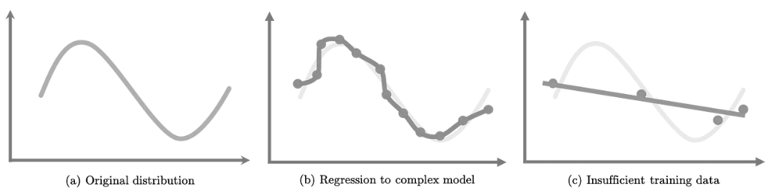
Рисунок 8.1 – Проблема перенавчання та недонавчання (https://towardsdatascience.com/types-of-regularization-in-machine-learning-eb5ce5f9bf50).
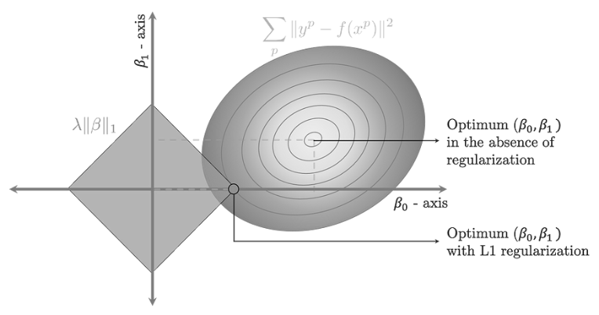
Рисунок 8.2 – Принцип L1 регуляризації (https://towardsdatascience.com/types-of-regularization-in-machine-learning-eb5ce5f9bf50)

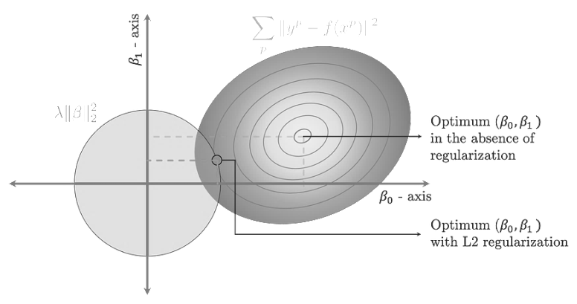
Рисунок 8.3 – Принцип L2 регуляризації (https://towardsdatascience.com/types-of-regularization-in-machine-learning-eb5ce5f9bf50)

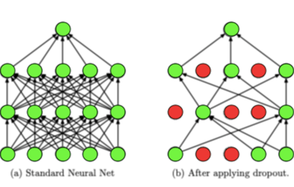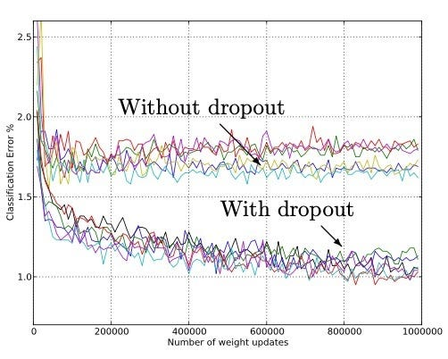
Рисунок 8.4 – Приклад дропаут та його вплив (https://medium.com/analytics-vidhya/a-simple-introduction-to-dropout-regularization-with-code-5279489dda1e).

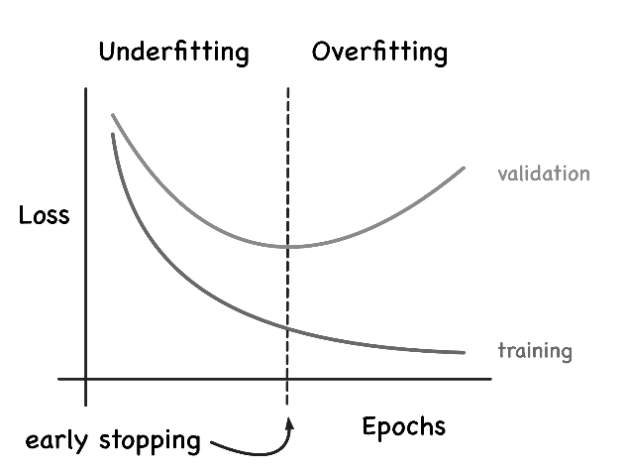
Рисунок 8.5 – Приклад ранньої зупинки
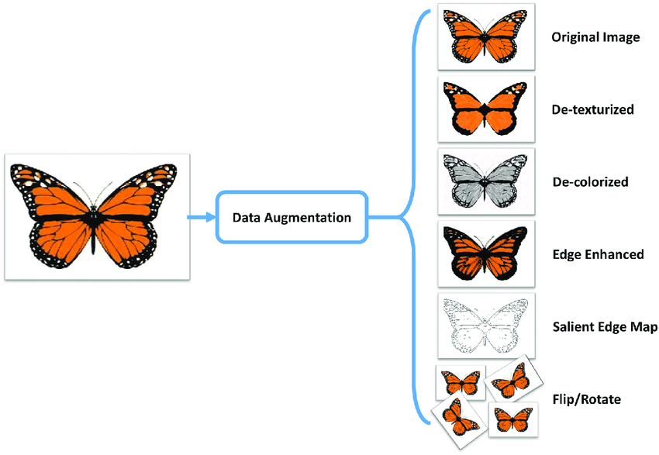
Рисунок 8.6 – Приклад аугментації даних (https://medium.com/secure-and-private-ai-writing-challenge/data-augmentation-increases-accuracy-of-your-model-but-how-aa1913468722).

Математичне визначення L1, L2 та Dropout.
- L1-регуляризація (Lasso):
Додає штраф до функції втрат пропорційно абсолютному значенню ваг.
Формула:
J(W, b) = Original Cost + lambda * sum(abs(w_i))
де:
J(W, b) – нова функція вартості з регуляризацією
lambda – коефіцієнт регуляризації
w_i – ваги мережі
- L2-регуляризація (Ridge):
Додає штраф до функції втрат пропорційно квадрату ваг.
Формула:
J(W, b) = Original Cost + (lambda/2) * sum(w_i^2)
де:
J(W, b) – нова функція вартості з регуляризацією
lambda – коефіцієнт регуляризації
w_i – ваги мережі
- Dropout:
Під час тренування деякі нейрони випадковим чином відкидаються з мережі з заданою ймовірністю p. Це допомагає запобігти занадто великій залежності від певних нейронів і робить мережу більш стійкою.
Для кожного нейрона під час тренування:
d = random() > p
Якщо d = 0, нейрон вимикається; інакше він активний.
Під час тестування нейрони не вимикаються, а їх вихід масштабується, множачи його на p, щоб врахувати те, що під час тренування було активне більше нейронів.

Переваги та недоліки методів регуляризації L1, L2 та Dropout.
- L1-регуляризація (Lasso):
Переваги:
- Може призвести до нульових ваг, тобто деякі властивості стають цілком незначущими. Це може служити формою автоматичного вибору ознак.
- Може допомогти визначити найбільш важливі ознаки в даних.
Недоліки:
- Коли ознаки корелюють, Lasso може вибрати одну ознаку і повністю ігнорувати інші.
- Не завжди є найкращим вибором, особливо коли всі ознаки є важливими.
- L2-регуляризація (Ridge):
Переваги:
- Не призводить до нульових ваг (але може зменшити їх).
- Добре працює, коли всі ознаки мають вплив на вихід.
Недоліки:
- Не приводить до розрідженної моделі, тобто не може бути використано для вибору ознак.
- Може бути менш ефективним, ніж L1-регуляризація, коли лише невелика частина ознак є важливою.
- Dropout:
Переваги:
- Простий спосіб регуляризації, який може бути ефективним для великих нейронних мереж.
- Допомагає запобігти занадто великій залежності від певних нейронів, роблячи мережу більш стійкою.
- Легко імплементується та змішується з іншими методами регуляризації.
Недоліки:
- Під час тестування вихід нейронів потрібно масштабувати.
- Не завжди працює добре для менших мереж або мереж з невеликою кількістю даних.
- Може ускладнити збіжність під час тренування.

Практична реалізація методами numpy та tensorflow
Розглянемо практичну реалізацію регуляризації в контексті нейронних мереж. Ми використовуватимемо TensorFlow для побудови та тренування моделі, а для ручної реалізації L1- та L2-регуляризації ми використовуватимемо бібліотеку numpy.
1. Реалізація L1 та L2 регуляризації з використанням numpy:
import numpy as np
# L1-регуляризація
def l1_regularization(weights, lambda_val):
return lambda_val * np.sum(np.abs(weights))

# L2-регуляризація
def l2_regularization(weights, lambda_val):
return lambda_val * 0.5 * np.sum(weights**2)

# Припустимо у нас є такі ваги:
weights = np.array([0.5, -0.5, 0.2, -0.2])
lambda_val = 0.1

l1_penalty = l1_regularization(weights, lambda_val)
l2_penalty = l2_regularization(weights, lambda_val)

print("L1 penalty:", l1_penalty)
print("L2 penalty:", l2_penalty)
2. Використання регуляризації в TensorFlow:
import tensorflow as tf

model = tf.keras.Sequential([tf.keras.layers.Dense(64, activation='relu', kernel_regularizer=tf.keras.regularizers.l1(0.01), input_shape=(4,)),
tf.keras.layers.Dropout(0.5),
tf.keras.layers.Dense(64, activation='relu', kernel_regularizer=tf.keras.regularizers.l2(0.01)),
tf.keras.layers.Dense(3, activation='softmax')
])

model.compile(optimizer='adam',
loss='sparse_categorical_crossentropy',
metrics=['accuracy'])

# Тепер, коли ми тренуємо нашу модель, регуляризаційні штрафи будуть автоматично додані до загальної втрати.
У цьому прикладі ми додали L1-регуляризацію до першого шару та L2-регуляризацію до другого шару. Також ми використовуємо Dropout у другому шарі з рівнем 0.5.

Практичні поради щодо вибору та застосуванню методів регуляризації.
- Почніть з простоти: Перед тим, як додавати регуляризацію, переконайтеся, що ваша модель спочатку перенавчається. Якщо ваша модель ще не досягла стадії перенавчання, немає сенсу додавати регуляризацію.
- L2 перед L1: L2-регуляризація (регуляризація Тихонова) часто працює краще в практиці, ніж L1-регуляризація. Почніть із L2, а потім спробуйте L1, якщо вам потрібна розріджена модель.
- Налаштування гіперпараметру λ: Сила регуляризації визначається гіперпараметром λ. Почніть з маленького значення і налаштовуйте, збільшуючи або зменшуючи його, щоб знайти оптимальний баланс між недонавчанням та перенавчанням.
- Використовуйте ранню зупинку (Early Stopping): Це метод, де ви перестаєте тренувати модель, коли якість на валідаційному наборі даних припиняє зростання. Це проста та ефективна стратегія протидії перенавчанню.
- Dropout: Dropout є одним з найбільш популярних методів регуляризації для глибоких нейронних мереж. Його можна легко включити в будь-яку модель, і він часто дуже ефективний. Проте, варто налаштовувати його рівень (частка відкинутих нейронів).
- Batch Normalization: Хоча його первинна мета полягає в тому, щоб стабілізувати навчання, він також володіє регуляризуючими властивостями. Він може бути особливо корисним у глибоких мережах.
- Додавання шуму: Додавання невеликого шуму до вхідних даних може запобігти перенавчанню. Це також форма регуляризації.
- Комбінація методів: Часто комбінація декількох методів регуляризації працює краще, ніж один метод.
- Валідація: Завжди користуйтеся валідаційним набором даних для оцінки ефективності регуляризації. Тренувальна втрата може збільшуватися через регуляризацію, але головне — це втрата на валідації.
- Ансамблі: Якщо у вас достатньо обчислювальних ресурсів, розгляньте можливість створення ансамблю моделей. Незалежні моделі з різною ініціалізацією або архітектурою можуть бути об'єднані для зменшення перенавчання.
Зверніть увагу, що регуляризація – це лише одна зі стратегій, які можуть бути використані для покращення роботи вашої моделі. Ще є багато інших аспектів, які можна налаштовувати, такі як архітектура моделі, функція втрат, оптимізатор тощо.

Нормалізація даних в нейронних мережах.
Нормалізація даних є критично важливим етапом у передобробці даних для нейронних мереж та багатьох інших алгоритмів машинного навчання. Вона може суттєво поліпшити швидкість навчання та стабільність моделі (рисунок 8.7, 8.8).
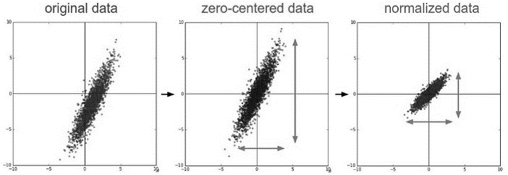
Рисунок 8.7 – Приклад нормалізації даних (https://cs231n.github.io/neural-networks-2/).

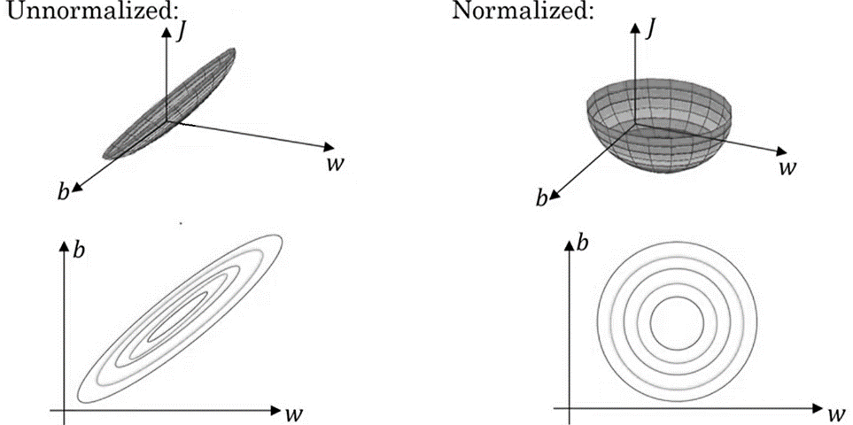
Рисунок 8.8 – Приклад поверхні функції втрат для нормалізованих та ненормалізованих даних (https://medium.com/analytics-vidhya/mean-normalization-and-feature-scaling-a-simple-explanation-3b9be7bfd3e8).

Нормалізація полягає у перетворенні вхідних даних таким чином, щоб вони мали стандартний вид, зазвичай центровані навколо нуля і зі стандартним відхиленням 1.
Переваги нормалізації:
- Поліпшення швидкості навчання: Нормалізовані дані сприяють швидшій збіжності моделі.
- Запобігання "загасанню" або "вибуху" градієнтів: Це допомагає уникнути проблеми, коли градієнти стають занадто малими або великими.
- Забезпечення однакового впливу на всі ознаки: Коли ознаки мають різні масштаби, нормалізація забезпечує те, що жодна з них не домінує в процесі навчання.
Поради щодо нормалізації:
- Завжди зберігайте параметри (середнє, стандартне відхилення тощо), які ви використовували для нормалізації тренувального набору даних. Ці ж параметри будуть використані для нормалізації тестового/валідаційного набору або будь-яких нових даних.
- Врахуйте, що хоча нормалізація даних зазвичай є корисною для нейронних мереж, не всі методи машинного навчання вимагають цього.
- При використанні глибоких нейронних мереж можна також використовувати "batch normalization" після деяких шарів для покращення стабільності та швидкості навчання.

Види нормалізації.
- Мін-макс нормалізація:
Формула:
x_new = (x - x_min) / (x_max - x_min)
Суть:
Масштабує дані до проміжку між 0 та 1.
Переваги:
- Діапазон значень стає фіксованим (0-1).
- Добре працює, коли розподіл даних є приблизно однорідний.
Недоліки:
- Якщо в даних є викиди, цей метод може не надто ефективно масштабувати інші значення.
- Не завжди відображає особливості даних, якщо вони розподілені неоднорідно.
- Z-нормалізація (стандартна нормалізація):
Формула:
x_new = (x - mu) / sigma, де mu – середнє значення, а sigma – стандартне відхилення.
Суть:
Масштабує дані так, щоб їх середнє значення стало 0, а стандартне відхилення 1.
Переваги:
- Може бути ефективнішим для алгоритмів оптимізації, таких як градієнтний спуск.
- Не чутливий до викидів, як у випадку мін-макс нормалізації.
Недоліки:
- Діапазон виведених значень не є фіксованим, як у мін-макс нормалізації.
- L1-нормалізація:
Формула:
x_new = x / sum(|x|)
Суть:
Масштабує дані за допомогою суми абсолютних значень.
Переваги:
- Робить дані стійкими до масштабування.
- Може використовуватися для підбору ознак.
Недоліки:
- Може не бути стійкою до викидів.
- L2-нормалізація:
Формула:
x_new = x / sqrt(sum(x^2))
Суть:
Масштабує дані за допомогою квадратного кореня з суми квадратів значень.
Переваги:
- Як і L1-нормалізація, робить дані стійкими до масштабування.
Недоліки:
- Також може не бути стійкою до викидів.
Приклад застосування стандартизації до вхідних даних наведено на рисунку 8.9.
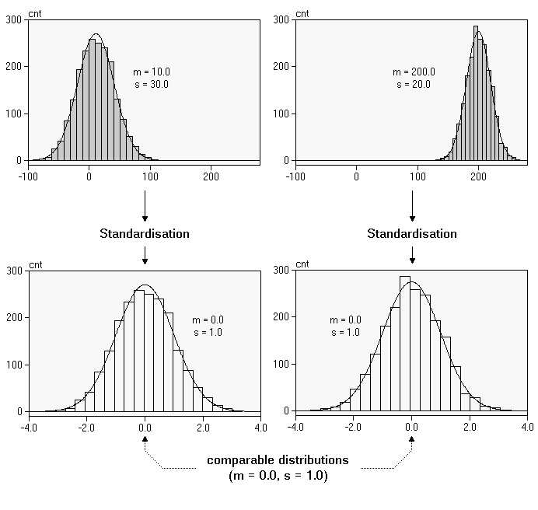
Рисунок 8.9 – Приклад стандартизації даних (https://www.umphyries.top/products.aspx?cname=standardization+in+machine+learning&cid=23).

Практична реалізація нормалізації.
Розглянемо практичну реалізацію методів нормалізації за допомогою numpy і tensorflow.
- Мін-макс нормалізація:
За допомогою numpy:
import numpy as np

def minmax_scaler(data):
return (data - np.min(data)) / (np.max(data) - np.min(data))

За допомогою tensorflow:
import tensorflow as tf

def minmax_scaler_tf(data):
return (data - tf.reduce_min(data)) / (tf.reduce_max(data) - tf.reduce_min(data))
- Z-нормалізація:
За допомогою numpy:
def z_scaler(data):
return (data - np.mean(data)) / np.std(data)
За допомогою tensorflow:
def z_scaler_tf(data):
return (data - tf.reduce_mean(data)) / tf.math.reduce_std(data)
- L1-нормалізація:
За допомогою numpy:
def l1_normalization(data):
return data / np.sum(np.abs(data))
За допомогою tensorflow:
def l1_normalization_tf(data):
return data / tf.reduce_sum(tf.abs(data))
- L2-нормалізація:
За допомогою numpy:
def l2_normalization(data):
return data / np.sqrt(np.sum(data**2))
За допомогою tensorflow:
def l2_normalization_tf(data):
return data / tf.sqrt(tf.reduce_sum(data**2))

Ці функції можна використовувати для нормалізації вашого набору даних перед тренуванням моделі.
Повний код із прикладом візуалізації:
import numpy as np
import tensorflow as tf
import matplotlib.pyplot as plt

# Генеруємо випадкові дані
data = np.random.randn(100) * 10 + 50

# Мін-макс нормалізація
def minmax_scaler(data):
return (data - np.min(data)) / (np.max(data) - np.min(data))

# Z-нормалізація
def z_scaler(data):
return (data - np.mean(data)) / np.std(data)

# L1-нормалізація
def l1_normalization(data):
return data / np.sum(np.abs(data))

# L2-нормалізація
def l2_normalization(data):
return data / np.sqrt(np.sum(data**2))

# Візуалізація
def visualize(original, transformed, title):
plt.figure(figsize=(12, 5))

plt.subplot(1, 2, 1)
plt.hist(original, bins=30)
plt.title('Оригінальні дані')

plt.subplot(1, 2, 2)
plt.hist(transformed, bins=30)
plt.title(title)

plt.show()

# Візуалізація результатів
visualize(data, minmax_scaler(data), 'Мін-макс нормалізація')
visualize(data, z_scaler(data), 'Z-нормалізація')
visualize(data, l1_normalization(data), 'L1-нормалізація')
visualize(data, l2_normalization(data), 'L2-нормалізація')

Практичні поради щодо вибору методу нормалізації.
Декілька практичних порад щодо вибору та застосування методів нормалізації:
- Розумійте ваші дані: Перш за все, слід зрозуміти природу ваших даних. Якщо ваші дані мають сильно різні масштаби (наприклад, одна ознака вимірюється у тисячах, а інша - в одиницях), вам може знадобитися нормалізація.
- Мін-макс нормалізація: Цей метод найкраще підходить, коли дані розподілені нормально. Він працює, перетворюючи оригінальні значення даних до масштабу між 0 та 1.
- Z-нормалізація (стандартизація): Якщо розподіл даних немає чітко вираженого піку (тобто він не є нормально розподіленим), Z-нормалізація може бути корисною. Цей метод перетворює дані таким чином, що середнє значення стає 0, а стандартне відхилення - 1.
- L1 та L2 нормалізації: Ці методи можуть бути корисні, коли ви хочете врахувати векторні властивості даних. Наприклад, якщо ви працюєте з векторами ознак, де важливо, щоб їх довжина була однаковою.
- Використовуйте нормалізацію пакетів у глибокому навчанні: Ця техніка допомагає стабілізувати процес навчання глибоких нейронних мереж шляхом нормалізації активацій під час навчання.
- Проводьте експерименти: Щоб визначити, який метод нормалізації працює найкраще для конкретної задачі, слід провести ряд експериментів, порівнюючи якість моделі з різними методами нормалізації.
- Не забувайте про нормалізацію тестового набору: Коли ви нормалізуєте навчальний набір, не забудьте також нормалізувати ваш тестовий або валідаційний набір за допомогою тих самих параметрів (наприклад, середнього значення та стандартного відхилення, обчисленого на навчальному наборі).
- Оцінюйте переваги та недоліки: Хоча нормалізація може поліпшити якість моделі, іноді вона може зробити модель менш інтерпретованою або приховати деякі важливі аспекти даних.
Вибір найкращого методу нормалізації часто залежить від конкретної задачі, розподілу даних та архітектури моделі.

Нормалізація по міні-батчам.
Нормалізація по міні-батчам (Batch Normalization) - це техніка оптимізації, що дозволяє стабілізувати процес навчання нейронних мереж шляхом нормалізації вхідних даних на кожному рівні перед передачею їх до наступного слою.
Ідея полягає в тому, щоб зробити активацію кожного слою менш залежною від значень параметрів попередніх слоїв. Це досягається шляхом нормалізації активацій кожного слою (або перед шаром) до стандартного нормального розподілу - середнє 0 та відхилення 1 (рисунок 8.10, 8.11).
Обчислення середнього значення та відхилення:
mu = (1/m) * sum(x_i)
sigma^2 = (1/m) * sum((x_i - mu)^2)
де m – розмір міні-батчу, x_i – вхідні дані для i-го елемента у міні-батчі.
Нормалізація:
x_hat = (x_i - mu) / sqrt(sigma^2 + epsilon)
де epsilon – невелике число для запобігання діленню на нуль.
Масштабування та зміщення:
y_i = gamma * x_hat + beta
де gamma та beta – параметри, які навчаються під час оптимізації (вони дозволяють моделі масштабувати та зміщувати нормалізовані дані, якщо це необхідно).
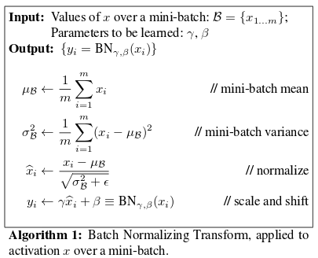
Рисунок 8.10 – Алгоритм міні-батчевої нормалізації

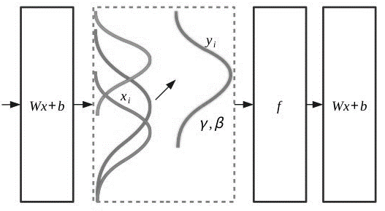
Рисунок 8.11 – Візуалізація впливу міні-батчевої нормалізації (https://www.srose.biz/wp-content/uploads/2020/08/Deep-Learning-Performance-Part-3-Batch-Normalization-Dropout-Noise.html).

Переваги:
- Підвищує стабільність навчання: Дозволяє використовувати вищі швидкості навчання.
- Зменшує залежність від ініціалізації: Змушує розподіл кожного слою залишатися стабільним під час навчання.
- Має деякий регуляризуючий ефект: Додавання невеликого шуму до активацій може допомогти запобігти перенавчанню.
Недоліки:
- Збільшує обчислювальну складність: Нормалізація та обернена операція вимагають додаткових обчислень.
- Може додати невизначеність при використанні у режимі передбачення: Оскільки середнє значення та відхилення визначаються за даними міні-батча під час навчання, їх потрібно або зберігати для кожного міні-батча або використовувати рухомі середні під час передбачення.
Різновиди батчевої нормалізації наведено на рисунку 8.12.

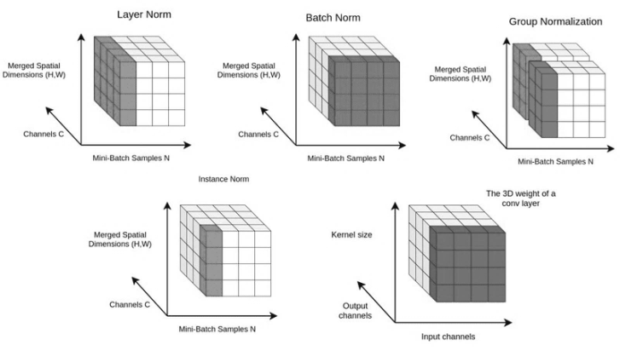
Рисунок 8.12 – Різновиди пакетних нормалізацій (https://theaisummer.com/normalization/).

Особливості нормалізації по міні-батчам (Batch Normalization):
- Робота на рівні міні-батчів: Замість нормалізації кожного прикладу окремо, BN обраховує середнє та дисперсію для всього міні-батча. Це забезпечує невелике введення шуму під час навчання, що може мати регуляризуючий ефект.
- Два додаткові параметри на кожен шар: Для кожного слою, де використовується BN, додаються два параметри (gamma та beta), які дозволяють масштабування та зміщення. Вони навчаються разом з іншими параметрами мережі.
- Різна поведінка під час навчання та перевірки: Під час навчання використовуються середні значення та дисперсії, розраховані з поточного міні-батча. Проте під час виведення (інференції) використовуються накопичені (або рухомі) середні значення та дисперсії з усього набору даних.
- Допомагає в глибоких мережах: BN допомагає в розв'язанні проблеми зникаючого та вибухного градієнтів в глибоких мережах, дозволяючи таким чином використовувати глибокі мережі без особливих труднощів.
- Може прискорити навчання: За рахунок стабілізації активацій та можливості використовувати більш високі швидкості навчання, BN може призвести до швидшої збіжності навчання.
- Менша залежність від ініціалізації: Оскільки BN регулює активації, процес навчання стає менш чутливим до ініціалізації ваг.
- Може діяти як регуляризатор: Оскільки BN додає шум до активацій під час навчання, це може зменшити перенавчання, хоча іноді все одно може знадобитися додаткова регуляризація.

Приклад практичної реалізації.
Розглянемо практичний приклад використання нормалізації по міні-батчам у глибокій нейронній мережі з візуалізацією втрат. Ми використаємо TensorFlow та Keras для цього.
import numpy as np
import matplotlib.pyplot as plt
import tensorflow as tf
from sklearn.datasets import make_moons
from sklearn.model_selection import train_test_split

# Генеруємо і розділяємо дані
X, y = make_moons(n_samples=1000, noise=0.1)
X_train, X_test, y_train, y_test = train_test_split(X, y, test_size=0.3)

# Будуємо модель з BatchNormalization
model = tf.keras.Sequential([
tf.keras.layers.Dense(50, activation='relu', input_shape=(X_train.shape[1],)),
tf.keras.layers.BatchNormalization(),
tf.keras.layers.Dense(50, activation='relu'),
tf.keras.layers.BatchNormalization(),
tf.keras.layers.Dense(1, activation='sigmoid')
])

model.compile(optimizer='adam', loss='binary_crossentropy', metrics=['accuracy'])

history = model.fit(X_train, y_train, epochs=100, validation_data=(X_test, y_test), verbose=0)

# Візуалізація втрат
plt.plot(history.history['loss'], label='Training Loss')
plt.plot(history.history['val_loss'], label='Validation Loss')
plt.legend()
plt.title("Losses with Batch Normalization")
plt.xlabel('Epochs')
plt.ylabel('Loss')
plt.show()

Цей приклад створює датасет make_moons, який часто використовується для демонстрації задач класифікації. Ми будуємо мережу з двома прихованими шарами та нормалізацією по міні-батчам після активації кожного шару.
Після навчання ми візуалізуємо втрати на етапах навчання та валідації для спостереження за збіжністю моделі.
Практичні поради.
Використання нормалізації по міні-батчам може суттєво вплинути на процес навчання глибоких нейронних мереж. Ось декілька практичних порад щодо її застосування:
- Позиціонування в моделі: Зазвичай нормалізацію по міні-батчам застосовують перед функцією активації. Однак деякі дослідники також пропонують використовувати її після активації. Обидва варіанти можуть працювати, тому вам варто експериментувати і визначити, який підхід краще підходить для вашої конкретної задачі.
- Ініціалізація: Коли використовується нормалізація по міні-батчам, ініціалізація ваг стає менш критичною, адже масштабування вхідних даних вже регулюється.
- Швидкість навчання: З нормалізацією по міні-батчам часто можна використовувати вищі значення швидкості навчання, оскільки вона забезпечує стабільніше розподілення активацій.
- Регуляризаційний ефект: Нормалізація по міні-батчам може виконувати роль невеликої регуляризації, зменшуючи потребу в Dropout. Однак обидва методи можуть співіснувати в одній мережі.
- Використання в рекурентних мережах: Застосування нормалізації по міні-батчам у рекурентних мережах (як LSTM або GRU) є дещо складнішим, але можливим. Є спеціальні варіації нормалізації для такого застосування.
- Міні-батчі: Розмір міні-батчу може впливати на ефективність нормалізації по міні-батчам. Занадто маленькі міні-батчі можуть призвести до нестабільності оцінки статистики батчу.
- Інференс: Під час інференсу (тобто під час передбачення без навчання) нормалізація по міні-батчам використовує накопичену статистику з усього набору даних замість статистики поточного батчу.
- Завдання transfer learning: Якщо ви використовуєте переднавчені моделі з нормалізацією по міні-батчам для завдань transfer learning, будьте уважні до заморожування/розморожування шарів і перевіряйте, чи правильно обраховується статистика батчу.
Незважаючи на усі переваги, важливо пам'ятати, що нормалізація по міні-батчам – це не панацея, і вона не завжди приносить вигоду. Тому завжди варто тестувати її в конкретному контексті вашої задачі.

Попередня обробка даних.
Попередня обробка даних є важливим кроком у будь-якому проекті з машинного навчання, особливо коли мова йде про нейронні мережі. Вона допомагає поліпшити якість моделі, пришвидшити навчання та забезпечити коректне функціонування мережі. Ось деякі поширені методи попередньої обробки даних для нейронних мереж (рисунок 8.13):
- Нормалізація/Стандартизація: Приведення даних до масштабу, де середнє значення дорівнює 0, а стандартне відхилення дорівнює 1. Це допомагає оптимізатору швидше знаходити оптимальні рішення.
- Перетворення категорійних змінних у бінарні (часто використовується метод "one-hot encoding").
- Заповнення відсутніх значень: Деякі алгоритми не можуть працювати з відсутніми даними. Ви можете заповнити їх середніми, медіанними значеннями або використовувати методи інтерполяції.
- Розширення даних (Data Augmentation): Це особливо популярно в комп'ютерному зорі, де зображення можуть бути перевернуті, змінені за розміром, зсунуті тощо для збільшення обсягу навчального набору даних і підвищення стійкості моделі.
- Токенізація: Використовується при обробці тексту. Текст розбивається на окремі слова, фрази або символи, які потім можуть бути представлені як вектори.
- Видалення шуму: У випадку зображень це може бути фільтрація для зменшення шуму. У текстових даних – видалення стоп-слів, знаків пунктуації тощо.
- Генерація нових ознак (Feature Engineering): Створення нових ознак на основі існуючих, які можуть бути корисними для моделі.
- Вибір ознак (Feature Selection): Визначення та використання лише тих ознак, які найбільше впливають на передбачувану змінну.
- Послідовне кодування (Sequence Padding): Для рекурентних нейронних мереж часто потрібно, щоб всі послідовності мали однакову довжину. Коротші послідовності можуть бути "доповнені" до потрібної довжини.
- Векторизація слова: Представлення слова або фрази як вектора в просторі (наприклад, за допомогою Word2Vec, FastText або GloVe).
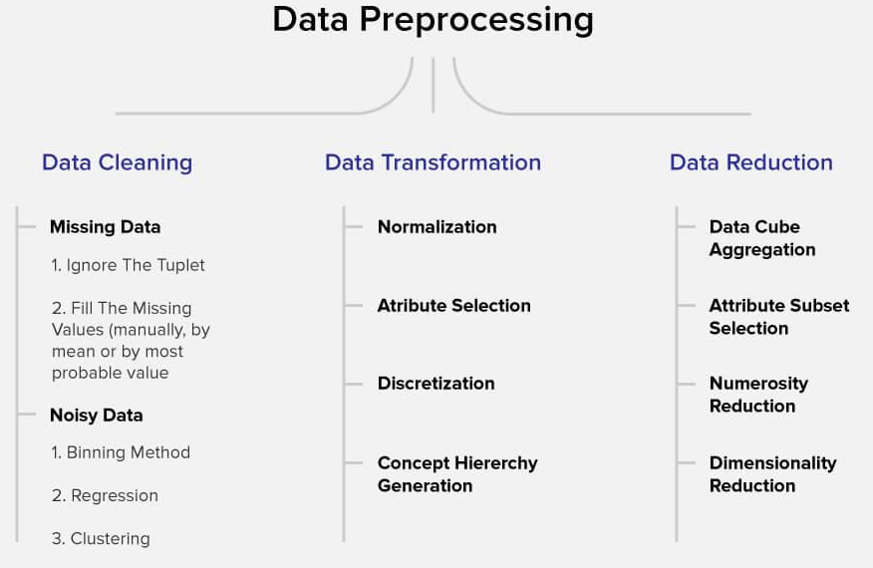
Рисунок 8.13 – Методи попередньої обробки даних (https://serokell.io/blog/data-preprocessing).

Опрацювання категорійних змінних.
Опрацювання категорійних змінних є важливою частиною попередньої обробки даних у машинному навчанні. Категорійні змінні це такі змінні, які приймають обмежену кількість унікальних значень. Наприклад, колір автомобіля, тип житла чи стать особи.
Ось декілька способів опрацювання категорійних змінних:
- One-Hot Encoding:
Суть: Кожен унікальний значення категорійної змінної перетворюється в окрему ознаку, яка приймає значення 0 або 1.
Переваги: Простота впровадження, легко інтерпретується.
Недоліки: Може створити велику кількість додаткових ознак, особливо якщо оригінальна категорійна змінна має багато унікальних значень.
- Label Encoding (Кодування мітками):
Суть: Кожен унікальний значення категорійної змінної отримує унікальне числове значення (зазвичай починаючи з 0).
Переваги: Зберігає простір, не збільшуючи кількість ознак.
Недоліки: Вводить певний порядок у дані, який може бути необґрунтованим.
- Embedding (Вбудовування):
Суть: Використовується в глибокому навчанні, де категорійні змінні можуть бути перетворені в багатовимірні вектори.
Переваги: Дозволяє моделі визначати та вивчати складні взаємозв'язки між категоріями.
Недоліки: Важче інтерпретувати; вимагає більше даних для навчання.
- Ordinal Encoding (Порядкове кодування):
Суть: Якщо категорії можна логічно впорядкувати (наприклад, "низький", "середній", "високий"), їм можна призначити порядкові номери.
Переваги: Зберігає порядок між категоріями.
Недоліки: Потребує додаткової інформації про порядок категорій.
- Binary Encoding:
Суть: Комбінація One-Hot та Label Encoding. Кодує категорії у двійкові числа.
Переваги: Зменшує кількість додаткових стовпців порівняно з One-Hot Encoding.
Недоліки: Може бути менш інтерпретованим.
Вибір конкретного методу залежить від природи даних, завдань машинного навчання та вимог до моделі.

Заповнення відсутніх значень.
Заповнення відсутніх значень є критичною частиною попередньої обробки даних. Неправильне заповнення відсутніх значень може вплинути на якість моделі машинного навчання. Ось декілька підходів до заповнення відсутніх значень:
- Видалення записів з відсутніми значеннями:
Суть: Просто видаляємо рядки, де є відсутні дані.
Переваги: Швидко та легко реалізувати.
Недоліки: Можлива втрата важливої інформації; може зменшити розмір навчального набору даних.
- Заповнення середнім значенням (для числових змінних):
Суть: Заповнюємо відсутні значення середнім значенням змінної.
Переваги: Просто реалізувати; зберігає розподіл даних.
Недоліки: Може змінити розподіл ознаки.
- Заповнення медіаною (для числових змінних):
Суть: Заповнюємо відсутні значення медіаною змінної.
Переваги: Менш чутливий до викидів, ніж середнє значення.
Недоліки: Може не відображати реальний розподіл ознаки.
- Заповнення модою (для категорійних змінних):
Суть: Заповнюємо відсутні значення модою (найчастішим значенням) змінної.
Переваги: Просто реалізувати.
Недоліки: Може змінити розподіл категорійної ознаки.
- Заповнення за допомогою моделі:
Суть: Використання моделі машинного навчання (наприклад, регресія, дерево рішень), щоб передбачити відсутні значення на основі інших ознак.
Переваги: Може бути дуже точним, якщо модель правильно налаштована.
Недоліки: Складно реалізувати; може перенавчити модель, якщо використовується на тих самих даних.
- Інтерполяція:
Суть: Заповнення відсутніх значень шляхом лінійної або іншої інтерполяції.
Переваги: Може бути корисним для часових рядів.
Недоліки: Не завжди має сенс застосовувати до нечасових даних.
При виборі методу заповнення відсутніх значень важливо розуміти природу ваших даних, контекст задачі

Видалення шуму.
Видалення шуму є важливим кроком у попередній обробці даних, особливо для нейронних мереж, які можуть стати чутливими до шумових даних. Ось декілька загальних методів та підходів для видалення шуму:
- Фільтрація:

Суть: Використовуйте фільтри, щоб згладити дані і видалити шум. Для часових рядів це може бути скользьким середнім.
Переваги: Легко застосовується, може бути ефективним для зменшення шуму в часових рядах.
Недоліки: Може видаляти корисну інформацію з даних, залежить від вибору вікна або розміру фільтру.
- Статистичні методи:
Суть: Видалення даних, які відхиляються від статистичних показників (наприклад, даних, які знаходяться за межами 1,5 міжквартильного розмаху).
Переваги: Може ефективно видаляти викиди або шум у даних.
Недоліки: Потребує гарного розуміння розподілу даних.
- Використання автоенкодерів:
Суть: Автоенкодери – це тип нейронних мереж, які можуть вчитися кодувати дані у зжатому вигляді і потім декодувати. В процесі навчання вони можуть вчитися ігнорувати шум.
Переваги: Може ефективно відфільтровувати шум, особливо в складних даних.
Недоліки: Потребує тренування і може бути часомістким, залежить від якості тренування моделі.
- Вейвлет-перетворення:
Суть: Вейвлет-перетворення може розбити дані на різні частотні компоненти. Шум, який часто має високочастотний характер, може бути відокремлений і видалений.
Переваги: Дуже ефективний для деяких типів шуму, особливо в часових рядах.
Недоліки: Може бути складним для реалізації та інтерпретації.
- Робастні методи:
Суть: Використовується для моделей, які створені таким чином, щоб бути стійкими до шуму або викидів у даних.
Переваги: Можуть витримувати певну кількість шуму в даних без погіршення якості.
Недоліки: Зазвичай менш гнучкі, ніж традиційні методи.
При виборі методу видалення шуму важливо розуміти характер вашого шуму, особливості ваших даних та конкретний контекст проблеми.

Приклад практичної реалізації.
Давайте створимо приклад попередньої обробки даних на основі датасету, який має категорійні змінні, пропущені значення та шум.
Припустимо, у нас є наступний датасет:
Вік Стать Дохід Купівля
25 Ч 4000 Так
30 Ж - Ні
28 Ж 4500 Так
23 - 3500 Ні
32 Ч 10000 Так
40 Ч 6000 -
Опрацювання категорійних змінних:
Для стовпця "Стать", можна використовувати one-hot encoding:
Ч -> [1, 0]
Ж -> [0, 1]
Заповнення відсутніх значень:
Для стовпця "Дохід" можна заповнити відсутнє значення середнім значенням із відомих значень.
Видалення шуму:
Дохід не може бути негативним. Це може бути шум або помилка вводу. Таке значення можна замінити на медіану або середнє значення.
Отже, в результаті попередньої обробки даних ми отримаємо наступний вигляд датасету:
Вік Стать_Ч Стать_Ж Дохід Купівля
25 1 0 4000 Так
30 0 1 5000 Ні
28 0 1 4500 Так
23 0 0 3500 Ні
32 1 0 10000 Так
40 1 0 6000 Так
Далі можна здійснити додаткові кроки, такі як масштабування даних, нормалізація тощо, в залежності від конкретної задачі та моделі, яка буде використовуватися.

Практичні поради.
- Опрацювання категорійних змінних:
One-Hot Encoding: Використовуйте для змінних без порядку (наприклад, кольори: червоний, зелений, синій). Пам'ятайте про "пастку одиниць" - видаляйте один із стовпців для кожної категорії, щоб уникнути лінійної залежності.
Ordinal Encoding: Якщо у вашій категоріальній змінній є порядок (наприклад, низький, середній, високий), ви можете кодувати ці категорії числами, які відображають цей порядок.
Target Encoding: У випадках, коли у вас багато категорій, ви можете кодувати кожну категорію середнім значенням цільової змінної для цієї категорії. Але будьте обережні з перенавчанням!
- Заповнення відсутніх значень:
Середнє або медіана: Для неперервних змінних.
Мода: Для категорійних змінних.
Методи, засновані на моделях: Наприклад, k-найближчих сусідів або лінійна регресія для прогнозування пропущеного значення.
Не заповнюйте автоматично: Іноді пропущене значення само по собі може бути інформативним. Розгляньте можливість створення окремої булевої змінної для відсутніх значень.
- Видалення шуму:
Фільтрація: Використовуйте прості статистичні методи, такі як IQR (міжквартильний діапазон), для виявлення та видалення викидів.
Сглажування: Наприклад, за допомогою рухомого середнього для часових рядів.
Моделі: Можна використовувати моделі, які робляться стійкими до шуму, такі як RobustScaler в scikit-learn.

Контрольні питання
- Чому ініціалізація ваг в нейронних мережах є важливою?
- Що таке ініціалізація Xavier/Glorot і для яких функцій активації вона найкраще підходить?
- Які можуть бути наслідки від ініціалізації всіх ваг нулями?
- Що таке перенавчання, і як регуляризація допомагає йому запобігти?
- Опишіть регуляризацію L1 і L2. У чому між ними різниця?
- Як Dropout допомагає в запобіганні перенавчанню у нейронних мережах?
- В яких ситуаціях може бути корисною регуляризація?
- Чому нормалізація даних важлива для нейронних мереж?
- Яка різниця між нормалізацією мін-макс та стандартизацією?
- Що таке нормалізація за батчами (Batch Normalization)? Які її переваги?
- У яких випадках нормалізація за батчами може бути некорисною?

Список використаних джерел

- Методи та технології обчислювального інтелекту: Практичні роботи [Електронний ресурс] : навч. посіб. для студ. спеціальності 122 «Комп’ютерні науки» / І. В. Федорін; КПІ ім. Ігоря Сікорського. – Електронні текстові дані (1 файл: 13,16 Мбайт). – Київ: КПІ ім. Ігоря Сікорського, 2022. – 317 с.
- Методи та технології обчислювального інтелекту: Навчальний посібник [Електронний ресурс] : навч. посіб. для студ. спеціальності 122 «Комп’ютерні науки» / І. В. Федорін; КПІ ім. Ігоря Сікорського. – Електронні текстові дані (1 файл: 15,92 Мбайт). – Київ: КПІ ім. Ігоря Сікорського, 2022. – 314 с.
- Zhang, X. A Mathematical Model of a Neuron with Synapses based on Physiology. Nat Prec (2008). https://doi.org/10.1038/npre.2008.1703.1.
- Sima J. “Introduction to Neural Networks,” Technical Report No. V 755, Institute of Computer Science, Academy of Sciences of the Czech Republic, 1998.
- Rosenblatt, F. (1958). "The Perceptron: A Probabilistic Model For Information Storage And Organization in the Brain". Psychological Review. 65 (6): 386–408. doi:10.1037/h0042519
- Stephan Dreiseitl, Lucila Ohno-Machado. “Logistic regression and artificial neural network classification models: a methodology review,” Journal of Biomedical Informatics, 2002, pp. 352-359, https://doi.org/10.1016/S1532-0464(03)00034-0.
- Ripley, B. D. (1994). Neural Networks and Related Methods for Classification. Journal of the Royal Statistical Society. Series B (Methodological), 56(3), 409–456. http://www.jstor.org/stable/2346118.
- Y. LeCun et al., “Backpropagation Applied to Handwritten Zip Code Recognition,” in Neural Computation, vol. 1, no. 4, pp. 541-551, Dec. 1989, doi: 10.1162/neco.1989.1.4.541.
- Nitish Srivastava, Geoffrey Hinton, Alex Krizhevsky, Ilya Sutskever, Ruslan Salakhutdinov. “Dropout: A Simple Way to Prevent Neural Networks from Overfitting,” JMLR, vol. 15(56), pp. 1929-1958, 2014.
- Yoshua Bengio. “Practical Recommendations for Gradient-Based Training of Deep Architectures.” Neural Networks: Tricks of the Trade (2012). doi:10.1007/978-3-642-35289-8_26.
- Y. Lecun, L. Bottou, Y. Bengio and P. Haffner, "Gradient-based learning applied to document recognition," in Proceedings of the IEEE, vol. 86, no. 11, pp. 2278-2324, Nov. 1998, doi: 10.1109/5.726791.
- Yamashita, R., Nishio, M., Do, R.K.G. et al. Convolutional neural networks: an overview and application in radiology. Insights Imaging 9, 611–629 (2018). https://doi.org/10.1007/s13244-018-0639-9
- LeCun Y, Bengio Y, Hinton G. Deep learning. Nature. 2015 May 28;521(7553):436-44. doi: 10.1038/nature14539. PMID: 26017442.
- CSC2535 2013: Advanced Machine Learning, Lecture 10: Recurrent neural networks, G. Hinton, University of Toronto. [Режим доступу]: https://www.cs.toronto.edu/~hinton/csc2535/notes/lec10new.pdf.
- Wang, Q., Ma, Y., Zhao, K. et al. A Comprehensive Survey of Loss Functions in Machine Learning. Ann. Data. Sci. 9, 187–212 (2022). https://doi.org/10.1007/s40745-020-00253-5.
- Перцептрон – матеріал з Вікіпедії. [Режим доступу]: https://uk.wikipedia.org/wiki/Перцептрон
- M. Bronstein, Towards Geometric Deep Learning II: The Perceptron Affair. [Режим доступу]: https://towardsdatascience.com/towards-geometric-deep-learning-ii-the-perceptron-affair-fafa61b5c40a
- A, Zhang, et al., Dive into Deep Learning. [Режим доступу]: https://d2l.ai/chapter_convolutional-neural-networks/lenet.html
- T. Krazit, Google launches powerful new Cloud TPU machine-learning chips for Google Cloud Platform. [Режим доступу]: https://www.geekwire.com/2017/google-launches-powerful-new-cloud-tpu-machine-learning-chips-google-cloud-platform/
- L. Vanam, Large data sets in Machine learning. [Режим доступу]: https://medium.com/@laxmi.vanam17/large-data-sets-in-machine-learning-4ce3a7916e92
- Introducing Transfer Learning as Your Next Engine to Drive Future Innovations. [Режим доступу]: https://medium.datadriveninvestor.com/introducing-transfer-learning-as-your-next-engine-to-drive-future-innovations-5e81a15bb567
- Google запускає нову систему штучного інтелекту для медицини. [Режим доступу]: https://bizmag.com.ua/systema-shtuchnogo-intelektu-dlya-medyczyny-medpalm2/
- P. Kishore, Generative Adversarial Networks (GAN)- An AI — 'Cat and Mouse Game'. [Режим доступу]: https://towardsdatascience.com/art-of-generative-adversarial-networks-gan-62e96a21bc35
- H. Iqbal, Google Assistant vs Siri vs Alexa vs Cortana: Which is the best smart assistant?. [Режим доступу]: https://appuals.com/google-assistant-vs-siri-vs-alexa-vs-cortana/
- Х. Коновалова, Штучний інтелект захоплює світ. Які виклики для бізнесу створили розумні технології?. [Режим доступу]: https://delo.ua/business/stucnii-intelekt-zaxoplyuje-svit-yaki-vikliki-dlya-biznesa-stvorili-rozumni-texnologiyi-415954/
- M. Yankova, Top 5 Semantic Technology Trends to Look for in 2017. [Режим доступу]: https://www.ontotext.com/blog/top-5-semantic-technology-trends-2017/)
- All You Need to Know About Computer Vision. [Режим доступу]: https://www.turing.com/kb/all-you-need-to-know-about-computer-vision
- Most Promising Applications of Artificial Intelligence (AI) in Healthcare Segment. [Режим доступу]: https://www.delveinsight.com/blog/top-applications-of-artificial-intelligence-in-healthcare
- P. Baheti, 9 Innovative Use Cases of AI in Finance [+Pros & Cons]. [Режим доступу]: https://www.v7labs.com/blog/ai-in-finance
- A. Sharma, What Are Recommendation Systems and How Are They Transforming Our Markets? [Режим доступу]: https://atrium.ai/resources/what-are-recommendation-systems-and-how-are-they-transforming-our-markets/
- S. Bhat, How AI is Changing the Gaming Industry. [Режим доступу]: https://www.mygreatlearning.com/blog/how-ai-is-changing-the-gaming-industry/
- Z. Amos, Artificial Intelligence Is the Next Step for Smart Homes. [Режим доступу]: https://www.unite.ai/artificial-intelligence-is-the-next-step-for-smart-homes/
- Просто про складне: функції нервової системи та концепція аллостазу. [Режим доступу]: https://uanp.org.ua/prosto-pro-skladne-funktsi-ns-ta-kontseptsiya-allostazu/
- Нейрон – матеріл з Вікіпедії. [Режим доступу]: https://uk.wikipedia.org/wiki/Нейрон
- Потенціал дії – матеріал з Вікіпедії. [Режим доступу]: https://uk.wikipedia.org/wiki/Потенціал_дії
- R. Pramoditha, The Concept of Artificial Neurons (Perceptrons) in Neural Networks Neural Networks and Deep Learning Course: Part 1. [Режим доступу]: https://towardsdatascience.com/the-concept-of-artificial-neurons-perceptrons-in-neural-networks-fab22249cbfc
- Deep sparse rectified neural networks. [Режим доступу]: https://github.com/xashru/deep-learning-distilled/blob/master/pdf/paper_summary/Deep%20Sparse%20Rectifier%20Neural%20Networks.pdf
- B. Dresp-Langley, From Biological Synapses to “Intelligent” Robots. [Режим доступу]: https://www.mdpi.com/2079-9292/11/5/707
- S. Sahoo, Creating an Autoencoder with PyTorch. [Режим доступу]: https://medium.com/analytics-vidhya/creating-an-autoencoder-with-pytorch-a2b7e3851c2c
- Linear Activation Function. [Режим доступу]: https://iq.opengenus.org/linear-activation-function/
- P. Joshi, A Must-Read NLP Tutorial on Neural Machine Translation – The Technique Powering Google Translate. [Режим доступу]: https://www.analyticsvidhya.com/blog/2019/01/neural-machine-translation-keras/
- Reinforcement learning in data mining. [Режим доступу]: https://www.mgformas.com/kgyo.aspx?cname=reinforcement+learning+in+data+mining&cid=66
- A. Kathuria, PyTorch 101, Part 1: Understanding Graphs, Automatic Differentiation and Autograd. [Режим доступу]: https://blog.paperspace.com/pytorch-101-understanding-graphs-and-automatic-differentiation/
- A. Arora, 8 Unique Machine Learning Interview Questions on Backpropagation. [Режим доступу]: https://analyticsarora.com/8-unique-machine-learning-interview-questions-on-backpropagation/
- Wang, Q., Ma, Y., Zhao, K. et al. A Comprehensive Survey of Loss Functions in Machine Learning. Ann. Data. Sci. 9, 187–212 (2022). https://doi.org/10.1007/s40745-020-00253-5.
- T. A. Dorfer, How to Choose the Best Evaluation Metric for Regression Problems. [Режим доступу]: https://towardsdatascience.com/how-to-choose-the-best-evaluation-metric-for-regression-problems-b9f2e60e25ef
- Machine Learning Classification Model Evaluation Metrics. [Режим доступу]: https://shuzhanfan.github.io/2018/02/model-evaluation-metrics/
- B. Gamal, Performance Metrics for Classification Models in Machine Learning: Part II, Evaluate Multi-Class Classification Models. [Режим доступу]: https://bassantgz30.medium.com/performance-metrics-for-classification-models-in-machine-learning-part-ii-9303a1c7cadd
- A. Bronshtein, Train/Test Split and Cross Validation in Python. [Режим доступу]: https://towardsdatascience.com/train-test-split-and-cross-validation-in-python-80b61beca4b6
- P. Baheti, Train Test Validation Split: How To & Best Practices. [Режим доступу]: https://www.v7labs.com/blog/train-validation-test-set
- Cross-validation: evaluating estimator performance. [Режим доступу]: https://scikit-learn.org/stable/modules/cross_validation.html
- A. C. Muller, Applied Machine Learning in Python. [Режим доступу]: https://amueller.github.io/aml/04-model-evaluation/1-data-splitting-strategies.html
- Cross-validation. [Режим доступу]: https://in2techs.com/cross-validation/?doing_wp_cron=1690735339.4855289459228515625000
- S. Shrivastava, Cross Validation in Time Series. [Режим доступу]: https://medium.com/@soumyachess1496/cross-validation-in-time-series-566ae4981ce4
- CS4780/CS5780: Machine Learning for Intelligent Systems. [Режим доступу]: https://www.cs.cornell.edu/courses/cs4780/2018fa/lectures/lecturenote12.html
- Похідна – матеріал з Вікіпедії. [Режим доступу]: https://uk.wikipedia.org/wiki/Похідна
- Довідник. Алгебра та початки аналізу. Застосування похідної до дослідження функції. [Режим доступу]: https://cubens.com/uk/handbook/algebra-and-introduction-to-mathematical-analysis/use-of-the-derivative
- C. Liu, 5 Concepts You Should Know About Gradient Descent and Cost Function. [Режим доступу]: https://www.kdnuggets.com/2020/05/5-concepts-gradient-descent-cost-function.html
- E. Irby, Gradient Descent vs Stochastic GD vs Mini-Batch SGD. [Режим доступу]: https://medium.com/analytics-vidhya/gradient-descent-vs-stochastic-gd-vs-mini-batch-sgd-fbd3a2cb4ba4
- S. Barreto, Why Mini-Batch Size Is Better Than One Single “Batch” With All Training Data. [Режим доступу]: https://www.baeldung.com/cs/mini-batch-vs-single-batch-training-data
- A. Ponraj, Optimizers in Neural Network. [Режим доступу]: https://devskrol.com/2020/09/05/optimizer-in-neural-network/
- What Is the Genetic Algorithm? [Режим доступу]: https://www.mathworks.com/help/gads/what-is-the-genetic-algorithm.html
- J. Le, Biologically-inspired AI: genetic algorithms. [Режим доступу]: https://jameskle.com/writes/genetic-algorithms
- M. Abdin, An overlooked tool in Data Science: Genetic Algorithms (in python). [Режим доступу]: https://levelup.gitconnected.com/an-overlooked-tool-in-data-science-genetic-algorithms-in-python-e40d10afe9c6
- V. Mallawaarachchi, Introduction to Genetic Algorithms - Including Example Code. [Режим доступу]: https://towardsdatascience.com/introduction-to-genetic-algorithms-including-example-code-e396e98d8bf3
- Genetic Algorithm with DEAP. [Режим доступу]: https://www.kaggle.com/code/marlesson/genetic-algorithm-with-deap
- Woodward, R., Kelleher, E. Towards ‘smart lasers’: self-optimisation of an ultrafast pulse source using a genetic algorithm. Sci Rep 6, 37616 (2016). https://doi.org/10.1038/srep37616
- S. Suryansh, Genetic Algorithms + Neural Networks = Best of Both Worlds. [Режим доступу]: https://towardsdatascience.com/gas-and-nns-6a41f1e8146d
- Artificial Bee Colony (ABC) Algorithm: A Novel Method Motivated from the Behavior of Bees for Optimal Solution. [Режим доступу]: https://transpireonline.blog/2019/08/02/artificial-bee-colony-abc-algorithm-a-novel-method-motivated-from-the-behavior-of-bees-for-optimal-solution
- Solving NP Complete Timetable Problem Using Monte Carlo and Simulated Annealing Algorithms. [Режим доступу]: https://jatinp101.github.io/projects/timeTabling
- A. Anwar, Types of Regularization in Machine Learning. [Режим доступу]: https://towardsdatascience.com/types-of-regularization-in-machine-learning-eb5ce5f9bf50
- N. McNealis, A Simple Introduction to Dropout Regularization (With Code!). [Режим доступу]: https://medium.com/analytics-vidhya/a-simple-introduction-to-dropout-regularization-with-code-5279489dda1e
- S. Kumar, Data Augmentation Increases Accuracy of your model — But how? [Режим доступу]: https://medium.com/secure-and-private-ai-writing-challenge/data-augmentation-increases-accuracy-of-your-model-but-how-aa1913468722
- CS231n: Convolutional Neural Networks for Visual Recognition. [Режим доступу]: https://cs231n.github.io/neural-networks-2/
- A. Narasimhan Kumar, Mean Normalization and Feature Scaling — A simple explanation. [Режим доступу]: https://medium.com/analytics-vidhya/mean-normalization-and-feature-scaling-a-simple-explanation-3b9be7bfd3e8
- Deep Learning Performance Part 3 Batch Normalization, Dropout and Noise. [Режим доступу]: https://www.srose.biz/wp-content/uploads/2020/08/Deep-Learning-Performance-Part-3-Batch-Normalization-Dropout-Noise.html
- N. Adaloglou, In-layer normalization techniques for training very deep neural networks. [Режим доступу]: https://theaisummer.com/normalization
- Y. Gavrilova, O. Bolgurtseva, What Is Data Preprocessing in ML? [Режим доступу]: https://serokell.io/blog/data-preprocessing

